Приложение 19 к ППССЗ
по специальности 23.02.01

ФОНД ОЦЕНОЧНЫХ СРЕДСТВ
УЧЕБНОЙ ДИСЦИПЛИНЫ

ОП.11 Информатика
основной профессиональной образовательной программы
по специальности
23.02.01 Организация перевозок и управление на транспорте (по видам)
(Базовая подготовка среднего профессионального образования)

Содержание

1. Паспорт комплекта контрольно-оценочных средств.
2. Результаты освоения учебной дисциплины, подлежащие проверке.
3. Оценка освоения учебной дисциплины:
3.1 Формы и методы оценивания.
3.2 Кодификатор оценочных средств.
4. Задания для оценки освоения дисциплины.

- Паспорт комплекта контрольно-оценочных средств

В результате освоения учебной дисциплины ОП.11 Информатика обучающийся должен обладать предусмотренными ФГОС по специальности 23.02.01 Организация перевозок и управление на транспорте (по видам) (базовая подготовка) следующими знаниями, умениями, которые формируют профессиональные компетенции, и общими компетенциями:
У1 - использовать изученные прикладные программные средства.
У2 - применять технологии искусственного интеллекта для решения профессиональных задач;
З1 - основные понятия автоматизированной обработки информации;
З2 - общий состав и структуру персональных электронно-вычислительных машин (ЭВМ) и вычислительных систем;
З3 - базовые системные программные продукты и пакеты прикладных программ;
З4 - принципы применения искусственного интеллекта и нейросетей, современные цифровые инструменты.
ОК 02. Использовать современные средства поиска, анализа и интерпретации информации и информационные технологии для выполнения задач профессиональной деятельности.
ПК 1.1. Выполнять операции по осуществлению перевозочного процесса с применением современных информационных технологий управления перевозками.
ПК 2.1. Организовывать работу персонала по планированию и организации перевозочного процесса.
ПК 2.3. Организовывать работу персонала по технологическому обслуживанию перевозочного процесса.
ПК 3.1. Организовывать работу персонала по обработке перевозочных документов и осуществлению расчетов за услуги, предоставляемые транспортными организациями.

Формой аттестации по учебной дисциплине является дифференцированный зачет.
- Результаты освоения учебной дисциплины, подлежащие проверке

  - В результате аттестации по учебной дисциплине осуществляется комплексная проверка следующих умений и знаний, а также динамика формирования общих, профессиональных компетенций:

Результаты обучения  (У, З, ОК/ПК) | Показатели оценки результата | Форма контроля и оценивания
У1 - использовать изученные прикладные программные средства  ОК 02  ПК 1.1, ПК 2.1, ПК 3.1 | свободное ориентирование в пакетах прикладных программ, владение основными приемами работы с изученными прикладными программами | экспертное наблюдение при работе обучающегося на ПК, оценка на практических занятиях
У2 - применять технологии искусственного интеллекта для решения профессиональных задач  ОК 02  ПК 1.1, ПК 2.3, ПК 3.1, ПК 3.2 | формулирование запросов для нейронной сети с целью достижения программируемого профессионального результата | экспертное наблюдение при работе обучающегося на ПК, оценка на практических занятиях
З1 - основные понятия автоматизированной обработки информации  ОК 02  ПК 1.1, ПК 2.1, ПК 2.3 | систематизация знаний об автоматизированной обработке информации | устный опрос, проверка домашних заданий, проведение тестового контроля
З2 - общий состав и структуру персональных электронно-вычислительных машин (ЭВМ) и вычислительных систем  ОК 02, ПК 2.3 | перечисление принципов построения ЭВМ и вычислительных систем; описание особенностей функциональной схемы ПК, назначения и характеристик основных устройств компьютера | устный опрос, проверка домашних заданий, проведение тестового контроля
З3 - базовые системные программные продукты и пакеты прикладных программ  ОК 02, ПК 2.3 | описание и выявление особенностей применения системных программных продуктов и пакетов прикладных программ | экспертное наблюдение, оценка на практических занятиях, проведение ролевых игр
З4 - принципы применения искусственного интеллекта и нейросетей, современные цифровые инструменты  ОК 02  ПК 1.1, ПК 2.3, ПК 3.1, ПК 3.2 | перечисление принципов применения искусственного интеллекта и нейросетей; описание современных цифровых инструментов | экспертное наблюдение, оценка на практических занятиях, устный опрос

- Оценка освоения учебной дисциплины:

  - Формы и методы контроля.
Предметом оценки служат умения и знания, предусмотренные ФГОС по дисциплине ОП.11 Информатика, направленные на формирование общих и профессиональных компетенций.

Контроль и оценка освоения учебной дисциплины по темам (разделам)

Элемент УД | Формы и методы контроля
Элемент УД | Текущий контроль |  | Рубежный контроль |  | Промежуточная аттестация
Элемент УД | Формы контроля | Проверяемые ОК, ПК, У, З | Формы контроля | Проверяемые ОК, ПК, У, З | Форма контроля | Проверяемые ОК, ПК, У, З
Раздел 1. Автоматизированная обработка информации |  |  |  |  | ДЗ | У1, З1, ОК 02, ПК 1.1, ПК 2.1, ПК 2.3
Тема 1.1. Информация, информационные процессы, информационное общество | Т, СР №1 | 31, ОК 02,  ПК 2.1, ПК 2.3
Тема 1.2. Технология обработки информации | Т, СР №2 | У1, З1, ОК 02, ПК 1.1
Раздел 2. Общий состав и структура электронно-вычислительных машин и вычислительных систем |  |  |  |  | ДЗ | У1, З1, З2, З3, ОК 02, ПК 2.1, ПК 2.3
Тема 2.1. Архитектура ЭВМ и вычислительных систем | Т, СР №3 | 31, 32, ОК 02, ПК 2.1
Тема 2.2. Устройство персонального компьютера | УО, Т, СР №4 | З2, ОК 02
Тема 2.3. Операционные системы и оболочки | Т, ПЗ №1,  СР №5 | У1, З3, ОК 02, ПК 2.1, ПК 2.3
Тема 2.4. Программное обеспечение персонального компьютера | Т, ПЗ №2,  СР №6 | У1, З3, ОК 02
Раздел 3. Базовые системные продукты и пакеты прикладных программ |  |  |  |  | ДЗ | У1, З3, ОК 02, ПК 1.1, ПК 2.1,  ПК 3.1
Тема 3.1. Текстовые процессоры | Т, ПЗ №3-5,  СР №7 | У1, З3, ОК 02, ПК 1.1, ПК 2.1, ПК 3.1 | ПР | У1, З3, ОК 02, ПК 1.1, ПК 2.1, ПК 3.1
Тема 3.2. Электронные таблицы | Т, ПЗ №6-7,  СР №8 | У1, З3, ОК 02, ПК 1.1, ПК 2.1, ПК 3.1 | ПР | У1, З3, ОК 02, ПК 1.1, ПК 2.1, ПК 3.1
Тема 3.3. Работа с базами данных | УО, Т,  ПЗ №8-9,  СР №9 | У1, З3, ОК 02, ПК 1.1
Тема 3.4. Графические редакторы | УО, Т,  ПЗ №10-11,  СР №10 | У1, З3, ОК 02
Тема 3.5. Программы создания презентаций | Т, ПЗ №12,  СР №11 | У1, З3, ОК 02
Раздел 4. Сетевые информационные технологии |  |  |  |  | ДЗ | З1, З2, З3, ОК 02, ПК 2.1, ПК 2.3
Тема 4.1. Локальные и глобальные сети | Т, СР №12 | З1, З2, ОК 02
Тема 4.2. Обработка, хранение, размещение, поиск, передача и защита информации. Антивирусные средства защиты информации | Т, ПЗ №13,  СР №13 | З2, З3, ОК 02
Тема 4.3. Автоматизированные системы | Т, СР №14 | З1, ОК 02,  ПК 2.1, ПК 2.3
Модуль «Основы применения искусственного интеллекта и нейронных сетей в профессиональной деятельности» | УО, ПЗ №14-15, СР №15 | У2, З4, ОК 02, ПК 1.1, ПК 2.3, ПК 3.1, ПК 3.2

3.2 Кодификатор оценочных средств

Функциональный признак оценочного средства (тип контрольного задания) | Код оценочного средства
Устный опрос | УО
Практическое занятие № n | ПЗ № n
Проверочная работа | ПР
Тестирование | Т
Задания для самостоятельной работы | СР
Дифференцированный зачёт | ДЗ

4. Задания для оценки освоения дисциплины

Темы рефератов

1. Кодирование информации. Системы кодирования данных.
2. Социальные факторы информатизации общества.

Контролируемые компетенции ОК 02, ПК 2.1, ПК 2.3

Критерии оценки:
– «5» баллов выставляется обучающемуся, если выполнены все требования к написанию в соответствии с внутренним стандартом и защите реферата: обозначена проблема и обоснована её актуальность, сделан краткий анализ различных точек зрения на рассматриваемую проблему и логично изложена собственная позиция, сформулированы выводы, тема раскрыта полностью, выдержан объём, соблюдены требования к оформлению, даны правильные ответы на дополнительные вопросы.
– «4» балла выставляется обучающемуся, если основные требования к реферату и его защите, указанные для оценки «5», выполнены, но при этом допущены недочеты. В частности, имеются неточности в изложении материала; отсутствует логическая последовательность в суждениях; не выдержан объем реферата; имеются упущения в оформлении; на дополнительные вопросы при защите даны неполные ответы.
– «3» балла выставляется обучающемуся, если тема освещена лишь частично; допущены фактические ошибки в содержании реферата или при ответе на дополнительные вопросы; не выдержан объем реферата; имеются упущения в оформлении.
– «2» баллов выставляется обучающемуся, если: 1) тема освоена лишь частично; допущены грубые ошибки в содержании реферата или при ответе на дополнительные вопросы; не выдержан объем реферата; имеются упущения в оформлении; во время защиты отсутствует вывод; 2) тема реферата не раскрыта, обнаруживается существенное непонимание проблемы; обучающийся не готов к защите.

Темы сообщений

1. История и перспективы развития вычислительной техники.
2. Эстетические и правовые нормы информационной деятельности человека.

Контролируемые компетенции ОК 02, ПК 2.1, ПК 2.3

Критерии оценки:
- Четкость постановки цели (max 3 балла):
1.1. нет цели;
1.2. цель нечеткая;
1.3. цель четко обозначена.
- Качество доклада (max 5 баллов):
2.1. докладчик зачитывает;
2.2. докладчик рассказывает, но не объясняет суть работы;
2.3. четко выстроен доклад;
2.4. доклад сопровождается иллюстративным материалом;
2.5. доклад производит выдающееся впечатление.
- Четкость выводов, обобщающих доклад (max 3 балла):
3.1. выводы имеются, но они не доказаны;
3.2. выводы не четкие;
3.3. выводы полностью характеризуют работу.
- Качество ответов на вопросы (max 3 балла):
4.1. докладчик не может четко ответить на вопросы;
4.2. не может ответить на большинство вопросов;
4.3. отвечает на большинство вопросов.
- Умение держаться перед аудиторией (max 3 балла)

ОЦЕНКА:
«5»- 17- 14 баллов,
«4» - 13-9 баллов,
«3» – 8-5 баллов,
«2» – менее 5 баллов

Устный опрос по теме 2.2. Устройство персонального компьютера
1. Назовите составные компоненты микропроцессора.
2. Перечислите характеристики процессора.
3. В чем состоят основные различия ПЗУ и ОЗУ?
4. На какие группы можно разделить внешние устройства ПК? Приведите примеры.
5. Перечислите виды мониторов. Каковы их основные характеристики?
6. В чем состоит принцип работы струйных принтеров?
7. Какие недостатками струйных принтеров вы знаете?
8. В чем состоит принцип работы лазерных принтеров?
9. Для чего предназначен плоттер?
10. Дайте определение «сканер».
11. Какие виды манипуляторов вам известны?
12. На какие группы можно разделить клавиши клавиатуры?

Контролируемые компетенции ОК 02

Критерии оценки:
– «5» баллов выставляется обучающемуся, если 1) полно излагает материал, дает правильное определение основных понятий; 2) обнаруживает понимание материала, может обосновать свои суждения, применить знания на практике, привести необходимые примеры не только из учебника, но и самостоятельно составленные; 3) излагает материал последовательно и правильно с точки зрения норм литературного языка; 4) отвечает самостоятельно, без наводящих вопросов преподавателя.
– «4» балла выставляется обучающемуся, если он дает ответ, удовлетворяющий тем же требованиям, что и для оценки «5», но допускает 1–2 ошибки, которые сам же исправляет, и 1–2 недочета в последовательности и языковом оформлении излагаемого.
– «3» балла выставляется обучающемуся, если он обнаруживает знание и понимание основных положений данной темы, но: 1) излагает материал неполно и допускает неточности в определении понятий или формулировке правил; 2) не умеет достаточно глубоко и доказательно обосновать свои суждения и привести свои примеры; 3) излагает материал непоследовательно и допускает ошибки в языковом оформлении излагаемого.
– «2» балла выставляется обучающемуся, если он обнаруживает незнание большей части соответствующего вопроса, допускает ошибки в формулировке определений и правил, искажающие их смысл, беспорядочно и неуверенно излагает материал; отмечаются такие недостатки в подготовке, которые являются серьезным препятствием к успешному овладению последующим материалом.

Устный опрос по теме 3.3. Работа с базами данных

1. Дайте понятие «База данных».
2. В чем состоит назначение СУБД.
3. Перечислите основные типы данных в СУБД MS Access.
4. Чем отличается режим таблицы и режим конструктора?
5. Что такое запрос?
6. Какие существуют типы запросов? В чем их отличие?
7. Как производиться сортировка? Какие виды сортировки вы знаете?
8. Что такое фильтр? Как создать фильтр?
9. Для чего предназначены формы?
10. Назовите способы создания форм.
11. Что такое отчет? Для чего нужен отчет?

Контролируемые компетенции ОК 02, ПК 1.1

Критерии оценки:
– «5» баллов выставляется обучающемуся, если 1) полно излагает материал, дает правильное определение основных понятий; 2) обнаруживает понимание материала, может обосновать свои суждения, применить знания на практике, привести необходимые примеры не только из учебника, но и самостоятельно составленные; 3) излагает материал последовательно и правильно с точки зрения норм литературного языка; 4) отвечает самостоятельно, без наводящих вопросов преподавателя.
– «4» балла выставляется обучающемуся, если он дает ответ, удовлетворяющий тем же требованиям, что и для оценки «5», но допускает 1–2 ошибки, которые сам же исправляет, и 1–2 недочета в последовательности и языковом оформлении излагаемого.
– «3» балла выставляется обучающемуся, если он обнаруживает знание и понимание основных положений данной темы, но: 1) излагает материал неполно и допускает неточности в определении понятий или формулировке правил; 2) не умеет достаточно глубоко и доказательно обосновать свои суждения и привести свои примеры; 3) излагает материал непоследовательно и допускает ошибки в языковом оформлении излагаемого.
– «2» балла выставляется обучающемуся, если он обнаруживает незнание большей части соответствующего вопроса, допускает ошибки в формулировке определений и правил, искажающие их смысл, беспорядочно и неуверенно излагает материал; отмечаются такие недостатки в подготовке, которые являются серьезным препятствием к успешному овладению последующим материалом.

Устный опрос по теме 3.4. Графические редакторы

1. Что такое графический редактор?
2. Какие виды графических редакторов вы знаете?
3. Приведите примеры графических редакторов, которые относятся к растровым, а какие к векторным?
4. Что такое растровая графика? Каковы её достоинства и недостатки?
5. Что такое векторная графика? Каковы её достоинства и недостатки?
6. Перечислите форматы файлов для хранения графических изображений?
7. Какие инструменты графического редактора Вы знаете?
8. Что такое цветовая модель?
9. Дайте определение и цветовой состав моделей RGB и CMYK

Контролируемые компетенции ОК 02

Критерии оценки:
– «5» баллов выставляется обучающемуся, если 1) полно излагает материал, дает правильное определение основных понятий; 2) обнаруживает понимание материала, может обосновать свои суждения, применить знания на практике, привести необходимые примеры не только из учебника, но и самостоятельно составленные; 3) излагает материал последовательно и правильно с точки зрения норм литературного языка; 4) отвечает самостоятельно, без наводящих вопросов преподавателя.
– «4» балла выставляется обучающемуся, если он дает ответ, удовлетворяющий тем же требованиям, что и для оценки «5», но допускает 1–2 ошибки, которые сам же исправляет, и 1–2 недочета в последовательности и языковом оформлении излагаемого.
– «3» балла выставляется обучающемуся, если он обнаруживает знание и понимание основных положений данной темы, но: 1) излагает материал неполно и допускает неточности в определении понятий или формулировке правил; 2) не умеет достаточно глубоко и доказательно обосновать свои суждения и привести свои примеры; 3) излагает материал непоследовательно и допускает ошибки в языковом оформлении излагаемого.
– «2» балла выставляется обучающемуся, если он обнаруживает незнание большей части соответствующего вопроса, допускает ошибки в формулировке определений и правил, искажающие их смысл, беспорядочно и неуверенно излагает материал; отмечаются такие недостатки в подготовке, которые являются серьезным препятствием к успешному овладению последующим материалом.

Устный опрос по модулю «Основы применения искусственного интеллекта и нейронных сетей в профессиональной деятельности»

1. Как и когда началось развитие искусственного интеллекта как науки?
2. В чём заключаются основные принципы работы ИИ?
3. Назовите современные прикладные области использования искусственного интеллекта.
4. Для чего применяется распознавание изображений в ИИ?
5. Как искусственный интеллект помогает в распознавании речи?
6. Что такое языковой переводчик на основе искусственного интеллекта и как он работает?
7. Какие основные этические вопросы возникают при использовании ИИ?
8. Какие правовые ограничения существуют для применения искусственного интеллекта?
9. Что такое нейросети и какие из них доступны для использования в России?

Контролируемые компетенции ОК 02

Критерии оценки:
– «5» баллов выставляется обучающемуся, если 1) полно излагает материал, дает правильное определение основных понятий; 2) обнаруживает понимание материала, может обосновать свои суждения, применить знания на практике, привести необходимые примеры не только из учебника, но и самостоятельно составленные; 3) излагает материал последовательно и правильно с точки зрения норм литературного языка; 4) отвечает самостоятельно, без наводящих вопросов преподавателя.
– «4» балла выставляется обучающемуся, если он дает ответ, удовлетворяющий тем же требованиям, что и для оценки «5», но допускает 1–2 ошибки, которые сам же исправляет, и 1–2 недочета в последовательности и языковом оформлении излагаемого.
– «3» балла выставляется обучающемуся, если он обнаруживает знание и понимание основных положений данной темы, но: 1) излагает материал неполно и допускает неточности в определении понятий или формулировке правил; 2) не умеет достаточно глубоко и доказательно обосновать свои суждения и привести свои примеры; 3) излагает материал непоследовательно и допускает ошибки в языковом оформлении излагаемого.
– «2» балла выставляется обучающемуся, если он обнаруживает незнание большей части соответствующего вопроса, допускает ошибки в формулировке определений и правил, искажающие их смысл, беспорядочно и неуверенно излагает материал; отмечаются такие недостатки в подготовке, которые являются серьезным препятствием к успешному овладению последующим материалом.
Тестовые задания
по теме 1.1 Информация, информационные процессы, информационное общество

Контролируемые компетенции ОК 02, ПК 2.1, ПК 2.3

1. Информатика - это наука
- о технических средствах обработки информации;
- о приемах и методах обработки информации;
- о преобразовании информации из одной формы в другую;
- о структуре, свойствах, закономерностях и методах создания, хранения, поиска, преобразования, передачи и использования информации;

2. Информационными процессами называются действия, связанные:
- с созданием глобальных информационных систем;
- с работой средств массовой информации;
- с получением (поиском), хранением, передачей, обработкой и использованием информации;
- с организацией всемирной компьютерной сети;
- с разработкой новых персональных компьютеров.

3. Под носителем информации понимают:
а) линии связи для передачи информации;
б) параметры физического процесса произвольной природы, интерпретирующиеся как информационные сигналы;
в) устройства для хранения данных в персональном компьютере;
г) аналого-цифровой преобразователь;
д) среду для записи и хранения информации.

4. Расследование преступления представляет собой информационный процесс:
а) кодирования информации;
б) поиска информации;
в) хранения информации;
г) передачи информации;
д) защиты информации.

5. При передаче информации в обязательном порядке предполагается наличие:
а) двух людей;
б) осмысленности передаваемой информации;
в) источника и приемника информации, а также канала связи между ними;
г) избыточности передающейся информации;
д) дуплексного канала связи.
6. Перевод текста с английского языка на русский является процессом:
а) хранения информации;
б) передачи информации;
в) поиска информации;
г) обработки информации;
д) ни одним из перечисленных выше процессов.

7. Хранение информации — это:
а) распространение новой информации, полученной в процессе научного познания;
б) способ распространения информации во времени;
в) предотвращение доступа к информации лицам, не имеющим на это права;
г) предотвращение непредумышленного или несанкционированного использования, изменения информации;
д) процесс создания распределенных компьютерных баз и банков данных.

8. Измерение на метеостанции температуры воздуха, атмосферного давления, скорости ветра представляет собой процесс:
а) хранения информации;
б) передачи информации;
в) защиты информации;
г) получения информации;
д) использования информации.

9. Обработка информации — это процесс ее:
а) преобразования из одного вида в другой в соответствии с формальными правилами;
б) интерпретации (осмысления) при восприятии;
в) преобразования к виду удобному для передачи;
г) преднамеренного искажения;
д) поиска.

10. При телефонном разговоре в качестве источника информации следует рассматривать:
а) человека слушающего;
б) телефонную трубку;
в) человека говорящего;
г) телефонную сеть;
д) телефонный провод.

11. Хранение информации невозможно без:
а) компьютера;
б) линий связи;
в) библиотек, архивов;
г) носителя информации;
д) печатной продукции (книг, газет, фотографий).

12. Поиск информации — это:
а) написание реферата;
б) ее трансляция во времени;
в) декодирование;
г) процесс наблюдения;
д) извлечение хранимой информации.

13. Восприятие информации (приемником информации) при ее передаче осуществляется путем:
а) осмысления тех изменений, которые претерпевают параметры анализируемого физического процесса;
б) сравнения передаваемых сигналов с имеющимися;
в) фиксации изменения (или отсутствия такового) некоторого физического процесса (сигнала);
г) преобразования входных сигналов в измеряемые параметры и последующей реакцией;
д) ее дискретизации.

14. В качестве примера процесса передачи информации можно указать:
а) отправку телеграммы;
б) запрос к базе данных;
в) проверку диктанта;
г) коллекционирование марок;
д) поиск нужного слова в словаре,

15. Информационное общество-это общество в котором:
- главными продуктами производства являются информация и знания;
- главным продуктам потребления является информация;
- люди много общаются;
- информированное и образованное общество.

Тестовые задания
по теме 1.2 Технология обработки информации

Контролируемые компетенции ОК 02, ПК 1.1

1. Основными функциями текстового редактора являются (является):
- управление ресурсами ПК и процессами, использующие эти ресурсы при создании текста
- создание, редактирование, сохранение, печать текстов
- копирование, перемещение, удаление и сортировка фрагментов текста
- автоматическая обработка информации, представленной в текстовых файлах
2. Какая проблема информатизации общества стояла на третьем этапе развития?
- проблема установления стандартов связи
- проблема использования больших ЭВМ только корпорациями
- проблема обработки больших объемов данных
- проблема максимального удовлетворения потребностей пользователя

3. Какая технология обработки информации использовалась в 50-е годы XX века?
- механическая
- электрическая
- компьютерная
- электронная

4. Информационная технология – это …
- совокупность знаний о способах и средствах проведения производственных процессов, при которых происходит качественное изменение объектов
- совокупность методов и программно-технологических средств, обеспечивающих информационные процессы
- взаимосвязанная совокупность средств, методов и персонала, участвующих в обработке информации.
- системы, основанные на моделях знаний из определенных предметных областей

5. На каком этапе развития использовалась «электронная» технология?
- с начала 70-х гг.
- 40-60-е гг. ХХ в.
- с конца XIX в.
- с середины 80-х гг ХХ в.

6. Наиболее известными способами представления графической информации являются:
- точечный и пиксельный
- векторный и растровый
- параметрический и структурированный
- физический и логический

7. К программам для обработки растровой графики не относится
- Paint
- Photoshop
- Corel Draw
- Photo Paint

8. Основным элементом электронных таблиц является…
- столбец
- лист
- ячейка
- строка

9. Функции базы данных:
- обеспечивает хранение информации
- распределение данных
- заменяет операционную систему
- является источником при создании информационных услуг
- использует математические модели для принятия решений

10. В каких случаях не используются системы управления базами данных?
- при получении небольшого количества информации;
- при оперативном поиске нужных данных из всего массива информации;
- при быстром внесении изменений, так как информация часто изменяется;
- при печати больших объемов данных

Тестовые задания
по теме 2.1 Архитектура ЭВМ и вычислительных систем

Контролируемые компетенции ОК 02, ПК 2.1

1. Какие компьютерные системы используются для задач, требующих больших вычислительных ресурсов, например, для задач моделирования?
а) мобильные устройства
б) карманные компьютеры
в) суперкомпьютеры
г) мейнфреймы

2. Элементная база первого поколения ЭВМ – это …
а) транзистор
б) интегральная схема
в) микропроцессор
г) электронно-вакуумная лампа

3. Найдите отличие 4-го поколения ЭВМ от других:
а) появился принцип управления - микропрограммный
б) появился алгоритмичный язык программирования
в) появился принцип модульности
г) появился принцип открытой архитектуры

4. Сервер – это …
а) ПК
б) производственный компьютер
в) мощный компьютер, используемый в вычислительных сетях
г) переносной компьютер

5. По принципу действия вычислительные машины делятся на три больших класса:
а) аналоговые (АВМ), цифровые (ЦВМ), электронные (ЭВМ)
б) аналоговые (АВМ), цифровые (ЦВМ), гибридные (ГВМ)
в) ламповые (ЛВМ), транзисторные (ТВМ), микро процессорные (МВМ)
г) цифровые (ЦВМ), электронные (ЭВМ), гибридные (ГВМ)

6. Цифровые вычислительные машины работают с информацией, представленной:
а) в виде электрического напряжения
б) в символьном виде
в) в цифровой форме
г) нет верного ответа

7. Персональный компьютер — это:
а) ЭВМ для индивидуального покупателя
б) настольная ЭВМ, удовлетворяющая требованиям общедоступности и универсальности
в) ЭВМ, обеспечивающая диалог с пользователем
г) все ответы верны

8. По конструктивным особенностям ПЭВМ делятся на:
а) портативные и карманные
б) настольные и планшетные
в) блокноты и электронные записные книжки.
г) стационарные и переносные

9. Механическое устройство, позволяющее складывать числа, изобрел:
а) П. Нортон
б) Б. Паскаль
в) Г. Лейбниц
г) Ч. Бэббидж

10. В качестве языка программирования в машинах первого поколения использовался:
а) машинный код
б) Ассемблер
в) Бейсик
г) нет верного ответа
8

11. Микросхема памяти, содержимое которой не изменяется при выключении компьютера.
- память
- процессор
- монитор
- ПЗУ
- чипсет

12. Что такое архитектура вычислительных систем?
- совокупность характеристик и параметров, определяющих функционально-логическую и структурную организацию системы;
- совокупность элементов ПК;
- совокупность взаимосвязанных и взаимодействующих процессоров или ЭВМ;
- совокупность периферийного оборудования и программного обеспечения;
- совокупность взаимосвязанных и взаимодействующих процессоров или ЭВМ, периферийного оборудования и программного обеспечения.

13. Вычислительная система – это…
- совокупность характеристик и параметров, определяющих функционально-логическую и структурную организацию системы;
- совокупность элементов ПК;
- совокупность взаимосвязанных и взаимодействующих процессоров или ЭВМ;
- совокупность периферийного оборудования и программного обеспечения;
- совокупность взаимосвязанных и взаимодействующих процессоров или ЭВМ, периферийного оборудования и программного обеспечения, предназначенную для сбора, хранения, обработки и распределения информации.

14. По какой из системных шин передаются коды команд?
- по шине управления
- по шине данных
- по шине адреса.

15. Электронный блок, управляющий работой внешнего устройства, называется:
- адаптер (контроллер)
- драйвер
- регистр процессора
- общая шина
- интерфейс

Тестовые задания по теме 2.2 Устройство персонального компьютера

Контролируемые компетенции ОК 02

1. Устройство, выполняющее программы, "мозг" ПК
а) Оперативная память
б) Центральный процессор
в) Порт
г) Жесткий диск

2. Электронное устройство для временного хранения программ и данных
а) Оптический диск
б) ПЗУ
в) Оперативная память
г) Материнская плата

3. Основной компонент системного блока, на котором смонтированы процессор, память, платы расширения
а) Блок питания
б) Материнская плата
в) BIOS
г) Системная шина

4. Принтеры не бывают:
а) Магнитными
б) Лазерными
в) Матричными
г) Струйными

5. Компьютер это -
а) устройство для обработки аналоговых сигналов;
б) устройство для хранения информации любого вида.
в) многофункциональное электронное устройство для работы с информацией;
г) электронное вычислительное устройство для обработки чисел.

6. Дисковод - это устройство для
а) чтения/записи данных с внешнего носителя;
б) хранения команд исполняемой программы.
12
в) долговременного хранения информации;
г) обработки команд исполняемой программы

7. Принтер с чернильной печатающей головкой, которая под давлением выбрасывает чернила из ряда мельчайших отверстий на бумагу, называется
а) сублимационный;
б) матричный.
в) струйный;
г) лазерный

8. Перед отключением компьютера информацию можно сохранить:
а) в оперативной памяти;
б) во внешней памяти;
в) в регистрах процессора;
г) на дисководе.

9. Микропроцессор входит в состав …
- материнской платы
- внутренней памяти
- монитора
- оперативной памяти

10. В базовую комплектацию ПК обязательно входит …
- клавиатура
- колонки
- модем
- принтер

11. Как называется устройство ввода алфавитно-цифровой информации с твердого носителя в ПК?
- клавиатура
- принтер
- сканер
- монитор

12. Основной характеристикой блока питания является
- мощность
- разрядность
- частота
- защита

13. Укажите наиболее полный перечень основных устройств:
- микропроцессор, сопроцессор, монитор;
- центральный процессор, оперативная память, устройства ввода/вывода;
- монитор, винчестер, принтер;
- сканер, мышь, монитор, принтер.

14. Назовите устройства, входящие в состав процессора:
- оперативное запоминающее устройство, принтер;
- арифметико-логическое устройство, устройство управления;
- кэш-память, видеопамять;
- дисплейный процессор, видеоадаптер.

15. Постоянное запоминающее устройство служит для:
- сохранения программ начальной загрузки компьютера и тестирования его узлов;
- хранения программы пользователя во время работы;
- записи особо ценных прикладных программ;
- хранения постоянно используемых программ.

Тестовые задания
по теме 2.3 Операционные системы и оболочки

Контролируемые компетенции ОК 02, ПК 2.1, ПК 2.3

1. Как вызвать контекстное меню?
- 2 щелчка левой кнопкой мыши на объекте
- 1 щелчок правой кнопкой мыши на объекте
- 2 щелчка правой кнопкой мыши на объекте
- 1 щелчок левой кнопкой мыши на объекте

2. Как открывается Главное меню?
    - щелчком правой кнопки мыши на Рабочем столе
    - щелчком левой кнопки мыши на кнопке Пуск
    - щелчком правой кнопки мыши на Панели задач
    - открыто всегда

3. Рабочая область экрана, на которой отображаются окна называется…
- рабочим столом
- окном приложения
- панелью задач
- панелью управления

4. Завершение работы с ОС Windows можно осуществить
- клавиши Alt + F4
- дождаться перехода компьютера в ждущий режим и отключить питание
- Пуск, Завершение работы
- Файл, Выход в окне папки Мой компьютер

5. Список команд, вызываемых пользователем щелком правой кнопкой мыши на пиктограмме объекта называется
- контекстным меню
- панелью инструментов
- каскадным меню
- текущим меню

6. Панель инструментов в ОС Windows представляет собой
- блок экранных кнопок или значков
- область выполнения прикладной программы
- объект для хранения файлов
- строку меню

7. Окно документа в ОС Windows не содержит:
- Строку заголовка
- Полосу прокрутки
- Панели инструментов
- Ярлыки папок, программ, документов

8. Удаленные файлы и папки можно восстановить. Верно ли это утверждение?
- восстановить невозможно
- восстановить возможно, если не выполнялась процедура очистки корзины
- восстановить возможно, если компьютер не был отключен
- восстановить можно в любой момент

9. При наведении курсора на заголовок окна и нажатии основной (левой) кнопки мыши при удерживании и передвижении ее, произойдет…
- перемещение окна
- изменение размера окна
- закрытие окна
- перемещение файлa

10. Свойствами Рабочего стола является:
- оформление Рабочего стола;
- ярлыки, папки, файлы, расположенные на Рабочем столе;
26
- дата изготовления Рабочего стола;
- имя пользователя, работающего с Рабочим столом.

11. Активизировать или выделить файл или папку можно:
- двойным щелчком мыши;
- щелчком;
- протаскиванием;
- указыванием.

12. На панели задач находятся:
- кнопки свернутых программ;
- только ярлыки;
- кнопка Пуск;
- кнопка Пуск и значки свернутых и работающих программ.

13. Окно – это:
- рабочая область;
- основное средство общения с Windows;
- приложение Windows;
- событие Windows.

14. Чтобы просмотреть содержимое окна, не поместившегося в рабочую область, нужно воспользоваться:
- заголовком;
- полосой прокрутки;
- строкой меню;
- кнопкой свернуть.

15. Завершение работы с компьютером происходит по команде:
- Пуск\Программы\Завершение работы;
- Пуск\Завершение работы;
- нажать Reset;
- Ctrl+Alt+Delete.

Тестовые задания
по теме 2.4 Программное обеспечение персонального компьютера

Контролируемые компетенции ОК 02

1. Программы, предназначенные для обслуживания конкретных периферийных устройств
- Драйверы
- Утилиты
- Библиотеки
- Оболочки

2. Современные операционные системы компании Microsoft носят название …
- Windows
- Linux
- Microsoft
- MacOS

3. Операционная система – это:
- прикладная программа
- система программирования;
- системная программа
- текстовый редактор.

4. Комплекс системных и служебных программ называется:
    - текстовый редактор
    - операционная система
    - графический редактор
    - драйвер.

5. К операционным системам относятся:
    - MS-Office
    - MS-Word, Word Pad
    - MS-DOS, Windows XP
    - Все ответы верны

6. Текстовый редактор представляет собой программный продукт, входящий в состав:
а) системного программного обеспечения
б) систем программирования
в) прикладного программного обеспечения
г) операционной системы

7. Назначение операционной системы:
- организовать взаимодействие пользователя с компьютером и выполнение всех других программ
- редактирование, сохранение текстовых документов
- монтировать видео, фото и звуковую информацию
- выводить информацию на экран или печатающее устройство

8. Для чего нужны прикладные программы
- решать какие-либо задачи в пределах данной проблемной области
- решать математические задачи для определенного класса
- для поиска и удаления компьютерных вирусов
- для распознавания текста и голоса

9. Для чего нужны инструментальные программы
- для разработки, корректировки или развития других прикладных или системных программ
- для управления устройствами ввода и вывода компьютера
- для организации взаимодействия пользователя с компьютером и выполнения всех других программ
- решать какие-либо задачи в пределах данной проблемной области

10. Что такое программа?
- последовательность инструкции для ОС;
- последовательность команд, которую выполняет компьютер в процессе обработки данных;
- набор инструкций на машинном языке;
- набор инструкций, позволяющий перевести языки высокого уровня в машинные коды.

11. Система программирования позволяет
- непосредственно решать пользовательские задачи
- записывать программы на языках программирования
- использовать инструментальные программные средства
- организовать общение человека и компьютера на формальном языке

12. Средства контроля и диагностики относятся к
- операционным системам
- системам программирования
- пакетам прикладных программ
- сервисному программному обеспечению

13. К приложениям специального назначения можно отнести:
- мультимедийные проигрыватели;
- текстовые редакторы;
- бухгалтерские программы;
- системы управления базами данных;
- геоинформационные системы;
- программы компьютерного моделирования;
- графические редакторы

14. К системным программам относятся:
- BIOS
- MS Windows
- MS Word
- Paint
- Linux
- Драйверы
- Антивирусы

15. Cопоставьте типам программ их названия
1) Android  2) WordPad  3) Photoshop  4) Avast  5) Winamp  6) Excel  7) Access  8) Pascal | - Система управления базами данных  - Операционная система  - Табличный процессор  - Антивирусная программа  - Графический редактор  - Медиа проигрыватель  - Текстовый редактор  - Cистема программирования

Тестовые задания
по теме 3.1 Текстовые процессоры

Контролируемые компетенции ОК 02, ПК 1.1, ПК 2.1, ПК 3.1

1. Для перемещения фрагмента текста из одного места документа в другое необходимо выполнить команды:
- Копировать, Вставить
- Вырезать
- Вырезать, Вставить
- Сохранить, Вставить

2. Клавиша, которая завершает ввод строки и начинает следующую строку с нового абзаца:
- Enter
- Esc
- Space
- End

3. К операциям форматирования абзаца относятся:
- выравнивание, межстрочный интервал, задание отступа
- начертание, размер, цвет, тип шрифта
- удаление символов
- копирование фрагментов текста

4. К операциям форматирования символов относятся:
- выравнивание, межстрочный интервал, задание отступа
- начертание, размер, цвет, тип шрифта
- удаление символов
- копирование фрагментов текста

5. При задании параметров страницы устанавливается:
- гарнитура, размер, начертание
- отступ, интервал
- поля, ориентация
- стиль, шаблон

6. Автоматическое подчеркивание слова в документе MS Word красной волнистой линией обозначает:
- синтаксическую ошибку
- неправильное согласование предложения
- орфографическую ошибку
- неправильно поставлены знаки препинания

7. Наименьшим элементом в текстовом документе является:
- ячейка
- поле
- пиксель
- символ

8. Редактирование текста представляет собой:
- процесс внесения изменений в имеющийся текст
- процедуру сохранения текста на диске в виде текстового файла
- процесс передачи текстовой информации по компьютерной сети
- процедуру считывания с внешнего запоминающего устройства ранее созданного текста

9. Копирование текстового фрагмента в текстовом процессоре предусматривает в первую очередь:
- указание позиции, начиная с которой должен копироваться фрагмент
- выделение копируемого фрагмента
- выбор соответствующего пункта меню
- открытие нового текстового окна

10. Как удалить фрагмент текста?
- установить курсор в нужное место текста и нажать клавишу ENTER
39
- выделить фрагмент текста и нажать клавишу DELETE
- выделить фрагмент текста и нажать клавишу Insert
- все варианты верны

11. Как можно изменить размер рисунка?
- с помощью мыши или диалогового окна
- только с помощью мыши
- только с помощью диалогового окна
- с помощью мыши и клавиатуры

12. Для загрузки программы MS Word необходимо…
- в меню Пуск выбрать пункт Программы, в подменю щелкнуть по позиции Microsoft Office, а затем – Microsoft Word
- в меню Пуск выбрать пункт Документы, в выпадающем подменю щелкнуть по строке Microsoft Word
- набрать на клавиатуре Microsoft Word и нажать клавишу Enter
- в меню Пуск выбрать пункт Выполнить и в командной строке набрать Microsoft Word

13. Красная строка в документе не задается
- Нажатием клавиши Tab
- В диалоговом окне Абзац меню Формат
- Необходимым количеством пробелов
- Маркером отступ первой строки по горизонтальной линейке

14. Ориентация листа бумаги документа MS Word устанавливается
- в параметрах страницы
- в параметрах абзаца
- при задании способа выравнивания строк
- при вставке номеров страниц

15. В MS Word невозможно применить форматирование к…
- имени файла
- рисунку
- колонтитулу
- номеру страницы

16. Колонтитул может содержать…
- любой текст
- Ф.И.О. автора документа
- название документа
- дату создания документа

17. Поиск фрагмента текста в открытом документе MS Word осуществляется по команде:
- Найти меню Правка
- Найти и восстановить меню Справка
- Найти вкладка Главная
- Поиск файлов меню Файл

18. Для проверки правописания в документе выполнить:
- Выделить документ, далее Сервис – Правописание
- Используя команды меню Вид
- Щелчок по кнопке Правописание панели инструментов Стандартная
- Команда Правописание меню Рецензирование

19. Начало нового раздела в документе Word определяется:
- переходом на новую страницу
- переходом в новую колонку
- вставкой линии разрыва раздела
- нажатием клавиши “Enter”

20. Данные, которые находятся над (под) текстом каждой страницы - это
- содержание
- абзац.
- колонтитул
- количество страниц.
- гиперссылка.

Тестовые задания
по теме 3.2 Электронные таблицы

Контролируемые компетенции ОК 02, ПК 1.1, ПК 2.1, ПК 3.1

1. Укажите правильный адрес ячейки:
- А12С
- В1256
- 123С
- В1А

2. Результатом вычислений в ячейке С1 будет:
 | А | В | С
1 | 5 | =А1*2 | =А1+В1
- 5
- 10
- 15
- 20

3.В электронной таблице нельзя удалить:
- столбец
- строку
- имя ячейки
- содержимое ячейки

4.Основным элементом ЭТ является:
- ячейка
- строка
- столбец
- таблица

5. Укажите неправильную формулу:
- А2+В4
- =А1/С453
- =С245*М67
- =О89-К89

6. При перемещении или копировании в ЭТ абсолютные ссылки:
- не изменяются;
- преобразуются вне зависимости от нового положения формулы;
- преобразуются в зависимости от нового положения формулы;
- преобразуются в зависимости от длины формулы.

7. Диапазон – это:
- все ячейки одной строки;
- совокупность клеток, образующих в таблице область прямоугольной формы;
- все ячейки одного столбца;
- множество допустимых значений.

8. Электронная таблица – это:
- прикладная программа для обработки кодовых таблиц;
- устройство персонального компьютера, управляющее его ресурсами;
- прикладная программа, предназначенная для обработки структурированных в виде таблицы данных;
- системная программа, управляющая ресурсами персонального компьютера при обработке таблиц.

9. В ЭТ формула не может включать в себя:
- числа
- имена ячеек
- текст
- знаки арифметических операций

10. В ЭТ имя ячейки образуется:
- из имени столбца
47
- из имени строки
- из имени столбца и строки
- произвольно

11. С помощью каких команд можно запустить программу Excel?
- Пуск – Программы – Microsoft Office – Microsoft Office Excel
- Пуск – Программы – Каталог Windows
- Пуск – Программы – Стандартные – Блокнот
- Программы – Microsoft Office – Microsoft Excel

12. Как называется объект обработки в программе Excel?
- лист
- страница
- книга
- текст

13. Укажите правильные действия при завершении ввода данных в ячейку в программе Excel.
- щелкнуть на кнопке <Отмена> панели формул
- нажать клавишу <Enter>
- нажать клавишу <End>
- нажать клавишу <Space>

14. Как удалить содержимое ячеек в программе Excel?
- выделить ячейку, нажать левую кнопку мыши, в появившемся диалоговом окне выбрать команду Очистить содержимое
- выделить ячейку и нажать <Ctrl>+ <Del>
- выделить ячейку и нажать <Del>
- выделить ячейку и выполнить команды: Вид – Обычный.

15. Какие данные можно вводить в ячейку в программе Excel?
- число
- формула
- текст
- все перечисленные

16. Какое форматирование применимо к ячейкам в Excel?
- обрамление и заливка
- выравнивание текста и формат шрифта
- тип данных, ширина и высота
- все варианты верны

17. Какой тип диаграммы в Excel отражает развитие процесса с течением времени
- гистограмма
- график
- с областями
- точечная

18. С какого знака должна начинаться формула?
- $
- %
- =
- @

19. Какая из записей является правильной формулой?
- =СУММ(х1, х2, х3)
- =СУММ(А1;А2;А3)
- =СРЗНАЧ(А1 # А2)
- =СРЗНАЧ(А1 @ А2)

20. В клеточку А3 записана формула = А1 + А$2. Как будет выглядеть формула после копирования в клеточку С5?
- = А5+А$2
- = А3+С3
- = С3+А$2
- = C3+C$2

Тестовые задания
по теме 3.3 Работа с базами данных

Контролируемые компетенции ОК 02, ПК 1.1

1. Как называется средство MS Access, которое сначала задаёт пользователю вопросы, а затем создаёт объект в соответствии с указаниями пользователя?
а) мастер
б) модуль
в) макрос
г) отчёт

2. Это определяет вид и диапазон допустимых значений, которое могут быть введены в поле, а также объём памяти, выделяющийся для этого поля...
а) тип данных
б) свойства данных
в) отчёт о данных
г) форма

3. Объект MS Access, который позволяет представить определённую пользователем информацию в указанном виде, просматривать и распечатывать её…
а) запрос
б) форма
в) отчёт
г) макрос

4. База данных - это ...
а) информационная структура, написанная в виде таблицы
б) программные средства, позволяющие обрабатывать табличные данные
в) набор взаимосвязанных данных, организованный по определенным
правилам и хранящийся во внешней памяти компьютера
г) программа, позволяющая создавать одинаковые по формату записи

5. Запись - это ...
а) информация, записанная в поле
б) информация, записанная в столбце
в) названия полей
г) информация об одном объекте БД

6. Фильтрация БД - это
а) удаление из БД ненужных записей
б) выделение (с помощью подсветки) группы записей
в) удаление из БД ненужных полей
г) отбор группы записей, удовлетворяющих заданному условию

7. Основным элементом БД является
а) поле
б) запись
в) таблица
г) ячейка (клетка)

8. Таблица СУБД содержит:
а) информацию о совокупности однотипных объектов;
б) информацию о совокупности всех объектов, относящихся к некоторой предметной области;
в) информацию о конкретном объекте.
г) различную информацию

9. Наиболее распространенными в практике являются:
а) распределенные базы данных;
б) иерархические базы данных;
в) сетевые базы данных;
г) реляционные базы данных.

10. Поля реляционной базы данных:
а) именуются пользователем произвольно с определенными ограничениями;
б) автоматически нумеруются;
в) нумеруются по правилам, специфичным для каждой конкретной СУБД;
г) нумеруются пользователем произвольно с определенными ограничениями.

11. Система управления базами данных – это…
а) программная система, поддерживающая наполнение и манипулирование данными в файлах баз данных;
б) набор программ, обеспечивающий работу всех аппаратных устройств компьютера и доступ пользователя к ним;
в) прикладная программа для обработки текстов и различных документов;
г) оболочка для базы данных.

12. В число основных функций СУБД не входит:
а) определение того, сколько информации будет храниться в базе данных;
б) создание структуры файла базы данных;
в) первичный ввод, пополнение, редактирование данных;
г) поиск и сортировка данных.

13. Укажите тип межтабличной связи - одна запись в таблице А может быть связана со многими записями таблицы Б.
а) один-к-одному;
б) один-ко-многим;
в) многие-к-одному;
г) многие-ко-многим.

14. Наиболее точный аналог реляционной базы данных:
а) вектор;
б) генеалогическое дерево;
в) файл;
г) двумерная таблица

15. Требуется описать БД "Учащиеся", которая содержит сведения о месте жительства учеников. Предложить наиболее полный вариант структуры однотабличной БД с полями (к - ключ или его часть):
а) Фамилия (к), Имя, Отчество, индекс, город, улица, дом, квартира(к);
б) Фамилия, Имя(к), Отчество(к), индекс, город, улица, дом, квартира;
в) Фамилия, Имя, Отчество, индекс, город, улица, дом, квартира(к);
г) Фамилия (к), Имя(к), Отчество(к), индекс, город, улица, дом, квартира.

16. Кнопки используются в СУБД Access:
а) сортировки по возрастанию;
б) сортировки сверху вниз;
в) сортировки по убыванию;
г) сортировки по возрастанию или сортировки по убыванию.

17.Определите тип связи, если каждая запись в таблице А может быть связана со многими записями в таблице Б, а каждая запись в таблице Б - со многими записями в таблице А.
а) один-к-одному;
б) один-ко-многим;
в) многие-ко-многим;
г) многие-к-одному.

18. Чтобы удалить ошибочные связи между таблицами в MS Access, нужно:
а) В окне Схема данных выделить связь и нажать клавишу <Del>;
б) в режиме Конструктор таблицы выделить поле, связывающая таблицы и нажать клавишу <Del>;
в) в режиме Конструктор таблицы выделить таблицу, для которой следует удалить связь, и нажать клавишу <Del>;
г) нет верного ответа.

19. Режим Таблицы СУБД MS Access позволяет:
а) создавать новые поля таблицы и изменять свойства существующих полей таблицы;
б) вводить новые записи в таблице и изменять данные, которые хранятся в полях существующей таблицы;
в) назначать ключевые поля и просматривать свойства существующей таблицы;
г) изменять тип вводимых данных.

20. Режим Конструктора таблиц в СУБД MS Access позволяет:
а) создавать новые поля таблицы и изменять свойства существующих полей таблицы;
б) вводить новые записи в таблице;
в) изменять данные, которые хранятся в полях существующей таблицы;
г) нет верного ответа.

Тестовые задания
по теме 3.4 Графические редакторы

Контролируемые компетенции ОК 02

1. Одной из основных функций графического редактора является:
- масштабирование изображений;
- хранение кода изображения;
- создание изображений;
- просмотр и вывод содержимого видеопамяти.

2. Элементарным объектом, используемым в растровом графическом редакторе, является:
- точка (пиксель);
- объект (прямоугольник, круг и т.д.);
- палитра цветов;
- знакоместо (символ)

3. Сетка из горизонтальных и вертикальных столбцов, которую на экране образуют пиксели, называется:
- видеопамять;
- видеоадаптер;
- растр;
- дисплейный процессор

4. Графика с представлением изображения в виде совокупности объектов называется:
- фрактальной;
- растровой;
- векторной;
- прямолинейной.

5. Пиксель на экране дисплея представляет собой:
- минимальный участок изображения, которому независимым образом можно задать цвет;
- двоичный код графической информации;
- электронный луч;
- совокупность 16 зерен люминофора

6. Цвет точки на экране дисплея с 16-цветной палитрой формируется из сигналов:
- красного, зеленого и синего;
- красного, зеленого, синего и яркости;
- желтого, зеленого, синего и красного;
- желтого, синего, красного и яркости.

7. Какой способ представления графической информации экономичнее по использованию памяти:
- растровый;
- векторный

8. Кнопки панели инструментов, палитра, рабочее поле, меню образуют:
- полный набор графических примитивов графического редактора;
- среду графического редактора;
- перечень режимов работы графического редактора;
- набор команд, которыми можно воспользоваться при работе с графическим редактором

9. Деформация изображения при изменении размера рисунка – один из недостатков:
- векторной графики;
- растровой графики

10. Графика с представлением изображения в виде совокупностей точек называется:
- прямолинейной;
- фрактальной;
- векторной;
- растровой

11. Примитивами в графическом редакторе называют:
- среду графического редактора;
- простейшие фигуры, рисуемые с помощью специальных инструментов графического редактора;
- операции, выполняемые над файлами, содержащими изображения, созданные в графическом редакторе;
- режимы работы графического редактора

12. На мониторе компьютера изображение формируется из:
- шести основных цветов
- трех основных цветов
- шестнадцати основных цветов
- двух основных цветов

13. Основные цвета для изображения на мониторе:
- белый, красный, черный
- зеленый, желтый, бирюзовый, белый
- красный, синий, зеленый
- белый, черный, желтый, синий, коричневый

14. В каком графическом редакторе файл будет иметь меньший размер?
- Photoshop
- Corel Draw
- Paint
- PhotoPaint

15. В цветовой модели CMY описывает реальные полиграфические краски с помощью цветов:
- Голубой, пурпурный, желтый
- Белый, желтый, зеленый
- Красный, синий, зеленый
- Черный, красный, зеленый

16. Применение векторной графики по сравнению с растровой:
- Не влияет на объем памяти, необходимой для хранения изображения и на трудоемкость редактирования изображения
- Увеличивает объем памяти, необходимой для хранения изображения, и упрощает процесс редактирования изображения
- Сокращает объем памяти, необходимой для хранения изображения, и облегчает редактирование изображения
- Не меняет способ кодирования изображения

17. Все современные компьютерные видеодисплеи способны отображать информацию только:
- в растровом формате
- во фрактальном формате
- в анимационном формате
- в векторном формате

18. Примитивами в графическом редакторе называются...
- наборы цветов
- карандаш, кисть, ластик
- линия, круг, прямоугольник
- выделение, копирование, вставка

19. Выберите вариант, в котором перечислены форматы графических файлов:
- *.gif, *.jpg, *.png, *.tif
- *.txt, *.doc, *.rtf
- *.exe, *.com
- *.wav, *.mp3, *.wma

20. Большой размер файлов является недостатком:
- Фрактальной графики
- Любого вида графики
- Растровой графики
- Векторной графики

Тестовые задания
по теме 3.5 Программы создания презентаций

Контролируемые компетенции ОК 02

1. Выберите верные высказывания
(несколько вариантов ответа)
- с помощью группы Абзац вкладки Главная в Power Point можно установить выравнивание по центру
- запустить презентацию на показ можно с помощью клавиши F5
- во время просмотра на середине нельзя остановить ход презентации, нужно досмотреть до конца, прежде, чем вносить изменения
- в Power Point не существует такого эффекта анимации как "бумеранг"

2. Что позволяет просмотреть режим сортировщика слайдов?
- Текущий слайд презентации в полноэкранном режиме
- Уменьшенное изображение всех слайдов презентации подряд
- Структуру презентации
- Заметки к слайдам

3. Компьютерные презентации бывают:
(несколько вариантов ответа)
- линейные
- интерактивные
- показательные
- циркульные

4. Укажите не существующий режим работы с презентацией:
- Обычный режим
- Сортировщик слайдов
- Показ слайда
- Стандартный режим

5. Составная часть презентации, содержащая различные объекты, называется…
- слайд
- лист
- кадр
- рисунок

6. В каком разделе меню окна программы Power Point находится команда Создать (Новый) слайд?
- Показ слайдов
- Вид
- Вставка
- Главная

7. Каких макетов НЕ присутствует при создании слайда в Microsoft power Point 2007? (несколько вариантов ответа)
- титульный слайд
- сравнение
- пустой слайд
- заголовок и объект
- заголовок и аудио
- заголовок главы
- только заголовок
- только название

8. Команды вставки картинки в презентацию программы Power Point…
- Вставка – Объект
- Вставка – Иллюстрации – Рисунок
- Формат – Иллюстрации – Рисунок
- Формат – Рисунок – Из файла

9. Укажите, какие параметры могут быть изменены при смене темы оформления презентации?
(несколько вариантов ответа):
- цвет текста
- цвет фона
- текст
- эффекты рисунка (тень, рамки и т.д.)
- шрифт текста
- вставленный рисунок

10. Эффекты анимации отдельных объектов слайда презентации программы Power Point задаются командой …
- Анимация – Настройка анимации
- Анимация – Эффекты анимации
- Анимация – Настройка действия
- Анимация – Настройка презентации

11. Применение фона к определенному слайду в презентации Power Point -
- Дизайн – Фон – Применить
- Дизайн – Фон – Стили фона
- Дизайн - Тема
- Вид – Оформление – Фон

12. Какого эффекта анимации не существует
- вход
- выделение
- выход
- пути исчезновения

13. Выбор макета слайда в программе Power Point осуществляется с помощью команд:
- Главная – Макет
- Формат – Шаблон
- Вставка – Макет слайда
- Правка – Специальная вставка

14. Укажите неверные высказывания
(несколько вариантов ответа)
- презентации позволяют повысить наглядность излагаемого материала
- при изменении темы оформления презентации не меняется цвет фона
- для текста в презентации можно установить эффект свечения
- презентации могут применяться в рекламе
- в линейной презентации смена слайдов зависит от действий пользователя

15. Технология в которой одновременно используются различные способы представления информации называется…
- Макет
- Презентация
- Слайд
- Мультимедиа

16. Команды настройки смены слайдов презентации программы Power Point по щелчку - …
- Анимация – Смена слайдов – Автоматически после
- Анимация – Настройка анимации – После предыдущего
- Анимация – Настройка анимации – Запускать щелчком
- Анимация – Смена слайдов – По щелчку

17. Выбор цвета фона, заголовков, текста и линий в презентации программы Power Point осуществляется с помощью команд:
- Дизайн – Фон
- Дизайн – Тема
- Формат – Разметка слайда
- Вид – Образец – Образец слайдов

18. К форматированию текста слайда не относится
- Форматирование шрифта (гарнитура, начертание, размер, эффекты, цвет)
- Преобразование текста в маркированный или нумерованный список
- Выравнивание абзаца
- Изменение способа появления текста

19. Темы и макеты в программе Power Point предназначены для…
- облегчения операций по оформлению слайдов
- вставки электронных таблиц
- вставки графических изображений
- создания нетипичных слайдов

20. Какая клавиша прерывает показ слайдов презентации программы Power Point?
- Enter
- Del
- Tab
- Esc

21. Сопоставьте название вкладки в программе Microsoft Power Point с возможными действиями на этой вкладке
1) изменение ориентации страницы, темы, настройка фона  2) выбор макета слайда, изменение шрифта, вставка фигур, выравнивание текста и т.д.  3) добавление эффектов анимации, настройка скорости перехода между слайдами  4) добавление рисунков, таблиц, диаграмм, звука, колонтитулов  5) настройка режима докладчика, последовательности демонстрации слайдов | - Главная  - Дизайн  - Вставка  - Показ слайдов  - Анимация

Тестовые задания
по теме 4.1 Локальные и глобальные сети

Контролируемые компетенции ОК 02

1. Совокупность компьютеров, соединенных каналами для обмена информации и находящихся в пределах одного (или нескольких) помещения, здания, называется
- глобальной компьютерной сетью
- региональной компьютерной сетью
- локальной компьютерной сетью
- городской компьютерной сетью

2 В каком году Россия была подключена к Интернету?
- 1992
- 1990
- 1991
- 1996

3. Делит среду передачи сети на части, передавая информацию из одного сегмента в другой только в том случае, если адрес компьютера назначения принадлежит другой подсети
- маршрутизатор
- концентратор
- мост
- коммутатор

4 ICQ – это:
- Служба мгновенных сообщений
- Часто задаваемые вопросы
- Служба знакомств
- Программа получения писем и файлов

5. Концентратор – это
- устройство для организации работы локальной сети
- устройство для соединения компьютеров через телефонную линию
- способ подключения двух компьютеров
- компьютер главный в локальной сети

6. Конфигурация (топология) локальной компьютерной сети, в которой все рабочие станции последовательно соединены друг с другом, называется:
- сетевой
- радиальной
- шинной
- кольцевой

7. Какая поисковая система является международной?
- http://www.yandex.ru
- http://www.rambler.ru
- http://www.aport.ru
- http://www.google.ru

8. Конфигурация (топология) локальной компьютерной сети, в которой все рабочие станции соединены с файл-сервером, называется:
- кольцевой
- радиальной
- шинной
- древовидной

9. Комплекс аппаратных и программных средств, позволяющих компьютерам обмениваться данными, — это
- магистраль
- шины данных
- адаптер
- компьютерная сеть

10. Локальная сеть - это
- совокупность компьютеров, объединенных на основе кабельного соединения
- совокупность компьютеров, объединенных на основе телефонных каналов связи
- совокупность компьютеров, объединенных на основе спутниковой связи

11. При какой топологии с добавлением новых компьютеров падает производительность сети:
- шина
- кольцо
- звезда
- дерево

12. Как называется компьютер, который хранит информацию, предназначенную для передачи пользователям Интернета?
- веб-сервер
- клиент
- брандмауэр
- маршрутизатор

13. Общая схема соединения компьютеров в локальные сети называется…
- Типология
- Топология
- Схема
- Нет правильного ответа

14. Телеконференция — это:
- обмен письмами в глобальных сетях
- информационная система в гиперсвязях
- служба приема и передачи файлов любого формата
- система обмена информацией между абонентами компьютерной сети

15. Возможность подключения различных устройств к компьютерной сети относится к...
- требованиям к взаимодействию устройств в сети
- общим требованиям
- требованиям к надежности и достоверности
- специальным требованиям
16. Компьютер, подключенный к сети Интернет, обязательно имеет:
- доменное имя
- WEB-страницу
- IP-адрес
- URL-адрес

17. Среднескоростные компьютерные сети характеризуются скоростью:
- до 100 Мбит/с
- до 10 Мбит/с
- до 50 Мбит/с
- свыше 100 Мбит/с

18. Выход из строя периферийного компьютера не отражается на функционировании оставшейся части сети. Это достоинство топологии:
- дерево
- полносвязная
- кольцо
- звезда

19. Глобальная компьютерная сеть — это:
- информационная система с гиперсвязями
- множество компьютеров, связанных каналами передачи информации и находящихся в пределах одного помещения, здания
- совокупность хост-компьютеров и файл-серверов
- совокупность локальных сетей и компьютеров, расположенных на больших расстояниях и соединенных с помощью каналов связи в единую систему

20. Доступ к Интернет предоставляет:
- маршрутизатор
- провайдер
- хостер
- организации по регистрации доменных имен

Тестовые задания
по теме 4.2 Обработка, хранение, размещение, поиск, передача и защита информации. Антивирусные средства защиты информации

Контролируемые компетенции ОК 02

1. Что такое «компьютерный вирус»?
- это программы, активизация которых вызывает уничтожение программ и файлов;
- это совокупность программ, находящиеся на устройствах долговременной памяти;
- это программы, которые могут "размножаться" и скрытно внедрять свои копии в файлы, загрузочные секторы дисков и документы;
- это программы, передающиеся по всемирной паутине в процессе загрузки web-страниц.

2. Неопасные компьютерные вирусы могут привести
- к сбоям и зависаниям при работе компьютера;
- к потере программ и данных;
- к форматированию винчестера;
- к уменьшению свободной памяти компьютера.

3. Какой вид вирусов внедряются и поражают файлы с расширением *.exe, *.com?
- файловые вирусы;
- загрузочные вирусы;
- макровирусы;
- сетевые вирусы.

4. Если есть признаки заражения вирусом нужно:
- проверить диск антивирусной программой
- отформатировать диск
- пригласить специалиста, чтобы изучить и обезвредить вирус
- скопируйте свои файлы на дискету и перейдите работать на другой компьютер

5. Какие программы относятся к антивирусным
- AVP, DrWeb, Norton AntiVirus.
- MS-DOS, MS Word, AVP.
- MS Word, MS Excel, Norton Commander
- Нет верного ответа

6. Отличительными особенностями компьютерного вируса являются…
- значительный объем программного кода
- необходимость запуска со стороны пользователя
- способность к повышению помехоустойчивости операционной системы
- способность к самостоятельному запуску и к созданию помех корректной работе компьютера

7. Каких типов вирусов описан следующий принцип действия: при загрузке операционной системы с зараженного диска вирусы внедряются в оперативную память компьютера.
- макровирусы;
- сетевые вирусы;
- загрузочные вирусы;
- файловые вирусы.

8. Какие программы не относятся к антивирусным?
- программы сканирования;
- программы-фаги;
- программы-детекторы;
- программы-ревизоры

9. Может ли произойти заражение компьютерными вирусами в процессе работы с эл. почтой?
- не может произойти
- да, при чтении почтового сообщения
- да, в процессе работы с адресной книгой
- да, при открытии вложенных в сообщение файлов

10. К каким вирусам относится "троянский конь"?
- макровирусы;
- интернет-черви;
- скрипт-вирусы;
- загрузочные вирусы.

11. Архивация – это …
- шифрование, добавление архивных комментариев и ведение протоколов
- сжатие файлов с целью экономии памяти и размещения сжатых данных в одном архивном файле
- процесс, позволяющий создать резервные копии наиболее важных файлов
- процесс, позволяющий увеличить объем свободного дискового пространства на жестком диске

12. Сжатый (архивированный) файл отличается от исходного тем, что …
- доступ к нему занимает меньше времени
- он легче защищается от вирусов
- он легче защищается от несанкционированного доступа
- он занимает меньше места

13. Чтобы архивировать файл или папку, надо …
- нажать на выбранном объекте правой кнопкой мыши, в контекстном меню выбрать команду Добавить в архив – выбрать нужные параметры – нажать ОК
- в Главном меню выбрать команду Выполнить – заполнить нужные параметры – нажать ОК
- в меню Файл выбрать команды Создать – Текстовый документ – нажать ОК
- в меню Сервис выбрать команду Добавить в архив – выбрать нужные параметры – нажать ОК
14. Какое из перечисленных расширений не обозначает архив?
- rar;
- xls;
- zip;
- arj.

15. Многотомный архив – это:
- архив, который хранится в нескольких файлах, называемых томами.
- единый архив, в котором содержится несколько папок
- единый архив, в котором содержится несколько файлов
- архив, который содержит в себе другие части архивов.

Тестовые задания
по теме 4.3 Автоматизированные системы

Контролируемые компетенции ОК 02, ПК 2.1, ПК 2.3

1. Какого вида автоматизированных систем не существует?
- По типу хранимых данных
- По степени автоматизации
- По характеру обработки данных
- По степени распределённости

2. Какая программа является проблемно-ориентированной?
- Microsoft Access
- «1С: Бухгалтерия»
- «Консультант Плюс»

3. Какого вида информационных систем не существует?
- ручные
- автоматизированные
- автоматические
- сопряжённые

4. АРМ – это
- профессионально ориентированные малые вычислительные системы, расположенные непосредственно на рабочих местах специалистов и предназначенные для автоматизации их рабочих мест
- совокупность методологических , программных, информационных и технических устройств, предназначенных для автоматизации функций управления и задач, решаемых на определенном рабочем месте конкретным пользователем
- оба ответа верны.

5. Что не является одним из необходимых условий для функционирования АРМ?
- программное обеспечение
- информационное обеспечение
- техническое обеспечение
- правовое обеспечение

6. Что не относится к техническому обеспечению?
- устройство сбора, обработки
- компьютеры
- устройства передачи данных и линий связи, в том числе компьютерные сети
- операционные системы

7. Установление доступа к данным, должностные инструкции, графики работ, правила работы с документами, инструкциями по работе в программах – это
- информационное обеспечение
- математическое обеспечение
- организационно-методическое обеспечение
- программное обеспечение
- техническое обеспечение

8. К техническому обеспечению относится
- оргтехника и устройства автоматического съема информации
- антивирусные программы
- совокупность математических методов, моделей и алгоритмов для реализации целей и задач информационной системы

9. Установите соответствие между видом ИТ и её назначением:
Вид ИТ | Назначение ИТ
- ИТ обработки данных | - Первоначально предполагала автоматизацию секретарской работы
- ИТ управления | - Применяется на уровне исполнительской деятельности
- ИТ поддержки принятия решения | - Используется на любом уровне управления
 | - Дают возможность получать консультации по любым проблемам
 | - Выработка решений проблемы на основе баз данных и баз моделей

10. Установите соответствие между видом АРМ и его назначением:
Вид АРМ | Назначение АРМ
- АРМ технического и вспомогательного персонала | - Контроль за исполнением, проведение совещаний, анализ текущего состояния дел, планирование работы
- АРМ специалиста | - Разработка документов, принятие управленческих решений, исследование проблем на моделях
- АРМ руководителя

Ключи к тестам:
Тема 1.1 Информация, информационные процессы, информационное общество
№ вопроса | 1 | 2 | 3 | 4 | 5 | 6 | 7 | 8 | 9 | 10 | 11 | 12 | 13 | 14 | 15
Правильный ответ | г | в | д | б | в | г | б | г | а | в | г | д | в | а | а

Тема 1.2. Технология обработки информации
№ вопроса | 1 | 2 | 3 | 4 | 5 | 6 | 7 | 8 | 9 | 10
Правильный ответ | в | г | б | б | а | б | в | в | а, б, г | а, г

Тема 2.1. Архитектура ЭВМ и вычислительных систем
№ вопроса | 1 | 2 | 3 | 4 | 5 | 6 | 7 | 8 | 9 | 10 | 11 | 12 | 13 | 14 | 15
Правильный ответ | в | г | г | в | б | в | б | г | б | а | г | а | д | б | а

Тема 2.2. Устройство персонального компьютера
№ вопроса | 1 | 2 | 3 | 4 | 5 | 6 | 7 | 8 | 9 | 10 | 11 | 12 | 13 | 14 | 15
Правильный ответ | б | в | б | а | в | а | в | б | а | а | в | а | б | б | а

Тема 2.3. Операционные системы и оболочки
№ вопроса | 1 | 2 | 3 | 4 | 5 | 6 | 7 | 8 | 9 | 10 | 11 | 12 | 13 | 14 | 15
Правильный ответ | б | б | а | в | а | а | г | б | а | а | б | г | б | б | б

Тема 2.4. Программное обеспечение персонального компьютера
№ вопроса | 1 | 2 | 3 | 4 | 5 | 6 | 7 | 8 | 9 | 10
Правильный ответ | а | а | в | б | в | в | а | а | а | б

№ вопроса | 11 | 12 | 13 | 14 | 15
Правильный ответ | б | г | в, д, е | б, д, е, ж | 1 - б, 2 - ж, 3 - д, 4 - г,  5 - е, 6 - в, 7 - а, 8 - з

Тема 3.1. Текстовые процессоры
№ вопроса | 1 | 2 | 3 | 4 | 5 | 6 | 7 | 8 | 9 | 10
Правильный ответ | в | а | а | б | в | в | г | а | б | б

№ вопроса | 11 | 12 | 13 | 14 | 15 | 16 | 17 | 18 | 19 | 20
Правильный ответ | а | а | в | а | а | а | в | г | в | в

Тема 3.2. Электронные таблицы
№ вопроса | 1 | 2 | 3 | 4 | 5 | 6 | 7 | 8 | 9 | 10
Правильный ответ | б | в | в | а | а | а | б | в | в | в

№ вопроса | 11 | 12 | 13 | 14 | 15 | 16 | 17 | 18 | 19 | 20
Правильный ответ | а | в | б | в | г | г | б | в | б | г

Тема 3.3. Работа с базами данных
№ вопроса | 1 | 2 | 3 | 4 | 5 | 6 | 7 | 8 | 9 | 10
Правильный ответ | а | а | в | в | г | г | а | а | г | а

№ вопроса | 11 | 12 | 13 | 14 | 15 | 16 | 17 | 18 | 19 | 20
Правильный ответ | а | а | б | г | г | г | в | а | б | а

Тема 3.4. Графические редакторы
№ вопроса | 1 | 2 | 3 | 4 | 5 | 6 | 7 | 8 | 9 | 10
Правильный ответ | в | а | в | в | а | б | б | б | б | г

№ вопроса | 11 | 12 | 13 | 14 | 15 | 16 | 17 | 18 | 19 | 20
Правильный ответ | б | б | в | б | а | в | а | в | а | в

Тема 3.5. Программы создания презентаций
№ вопроса | 1 | 2 | 3 | 4 | 5 | 6 | 7 | 8 | 9 | 10
Правильный ответ | а, б | б | а, б | г | а | г | д, е, з | б | а, б, д | a

№ вопроса | 11 | 12 | 13 | 14 | 15 | 16 | 17 | 18 | 19 | 20 | 21
Правильный ответ | б | г | a | б, д | г | г | б | г | a | г | 1 - б, 2 - а, 3 - д, 4 - в, 5 - г

Тема 4.1. Локальные и глобальные сети
№ вопроса | 1 | 2 | 3 | 4 | 5 | 6 | 7 | 8 | 9 | 10
Правильный ответ | в | в | в | a | a | г | г | б | г | a

№ вопроса | 11 | 12 | 13 | 14 | 15 | 16 | 17 | 18 | 19 | 20
Правильный ответ | a | a | б | г | б | в | a | г | г | б

Тема 4.2. Обработка, хранение, размещение, поиск, передача и защита информации. Антивирусные средства защиты информации
№ вопроса | 1 | 2 | 3 | 4 | 5 | 6 | 7 | 8 | 9 | 10 | 11 | 12 | 13 | 14 | 15
Правильный ответ | в | г | а | а | а | г | в | а | г | г | б | г | а | б | а

Тема 4.3. Автоматизированные системы
№ вопроса | 1 | 2 | 3 | 4 | 5 | 6 | 7 | 8 | 9 | 10
Правильный ответ | б | б | г | в | г | г | в | а | 1- б, 2- в, 3- д | 2-б, 3-а

Критерии оценки:
«5» баллов выставляется обучающемуся, если выполнено 90–100% заданий;
«4» баллов выставляется обучающемуся, если выполнено 70–89% заданий;
«3» баллов выставляется обучающемуся, если выполнено 50–69% заданий;
«2» баллов выставляется обучающемуся, если выполнено менее 50% заданий.

Таблица 3 - Форма информационной карты банка тестовых заданий

Наименование тем | Всего  ТЗ | Количество форм ТЗ |  |  |  | Контролируемые  компетенции
Наименование тем | Всего  ТЗ | Открытого типа | Закрытого типа | На соответствие | Упорядочение | Контролируемые  компетенции
Тема 1.1. Информация, информационные процессы, информационное общество | 15 | 0 | 15 | 0 | 0 | ОК 02, ПК 2.1, ПК 2.3
Тема 1.2. Технология обработки информации | 10 | 0 | 10 | 0 | 0 | ОК 02, ПК 1.1
Тема 2.1. Архитектура ЭВМ и вычислительных систем | 15 | 0 | 15 | 0 | 0 | ОК 02, ПК 2.1
Тема 2.2. Устройство персонального компьютера | 15 | 0 | 15 | 0 | 0 | ОК 02
Тема 2.3. Операционные системы и оболочки | 15 | 0 | 15 | 0 | 0 | ОК 02, ПК 2.1, ПК 2.3
Тема 2.4. Программное обеспечение персонального компьютера | 15 | 0 | 14 | 1 | 0 | ОК 02
Тема 3.1. Текстовые процессоры | 20 | 0 | 20 | 0 | 0 | ОК 02, ПК 1.1, ПК 2.1, ПК 3.1
Тема 3.2. Электронные таблицы | 20 | 0 | 20 | 0 | 0 | ОК 02, ПК 1.1, ПК 2.1, ПК 3.1
Тема 3.3. Работа с базами данных | 20 | 0 | 20 | 0 | 0 | ОК 02, ПК 1.1
Тема 3.4. Графические редакторы | 20 | 0 | 20 | 0 | 0 | ОК 02
Тема 3.5. Программы создания презентаций | 21 | 0 | 20 | 1 | 0 | ОК 02
Тема 4.1. Локальные и глобальные сети | 20 | 0 | 20 | 0 | 0 | ОК 02
Тема 4.2. Обработка, хранение, размещение, поиск, передача и защита информации. Антивирусные средства защиты информации | 15 | 0 | 15 | 0 | 0 | ОК 02
Тема 4.3. Автоматизированные системы | 10 | 0 | 8 | 2 | 0 | ОК 02, ПК 2.1, ПК 2.3

Практические занятия

Практическое занятие № 1.
Тема: «Настройка пользовательского интерфейса Windows.
Работа с файлами и каталогами».

Контролируемые компетенции ОК 02, ПК 2.1, ПК 2.3

Цель: изучить особенности пользовательского интерфейса операционных систем линейки Windows, изучить возможности настройки интерфейса.

Ход выполнения:
1. Изучение теоретического материала путем просмотра презентации «Интерфейс Windows».
Запишите в тетрадь:
- Возможности операционных систем Microsoft
- основные особенности Windows
- сущность графического интерфейса операционной системы
- операции, выполняемые с помощью мыши
- элементы графического интерфейса Windows
- пункты главного меню Windows
- основные операции с файлами, папками и ярлыками
- возможности н7астройки операционной системы
- сущность группировки задач

2. Ответьте письменно на вопросы. Оформите ваши ответы в форме отчета (на листе с рамкой, соответствующей гост).

Вопросы к отчету:
1. Опишите действия по изменению размера и положения окна.
2. Опишите последовательность действий при смене фонового рисунка рабочего стола. Укажите параметры, доступные при настройке фона.
3. Перечислите основные режимы отображения указателя мыши, которые можно просмотреть при настройке мыши.
4. Пользуясь справкой операционной системы, опишите, как изменить размеры шрифтов рабочего стола.
5.Перечислите основные специальные возможности, предоставляемые операционной системой Windows XP (пользуясь справочной системой).

Практическое занятие № 2.
Тема: «Стандартные программы. Создание документов».

Контролируемые компетенции ОК 02

Цель: изучить стандартные программы компьютера, научиться использовать стандартные программы для решения пользовательских задач.

Занятие 1
Ход выполнения:
1. Выполните задания в программе Калькулятор
Откройте калькулятор (Пуск – Все программы – стандартные - калькулятор). Ознакомьтесь со справкой данного программного продукта. Изучите, как осуществляется работа с памятью.
Выполните вычисления, опишите подробно последовательность ваших действий для выполнения вычислений. Округлите ответ до 6 знаков после запятой. Оформите в отчете. х - это номер варианта (номер в списке по журналу).
А) (sin (1,1² * 42) + tg (180*х / 3,3))* 3,7³
Б)
В

2. Выполните задания в растровом графическом редакторе Paint, после выполнения покажите результат преподавателю
Создайте рисунок в программе Paint, пользуясь инструментами: овал, кривая, заливка.
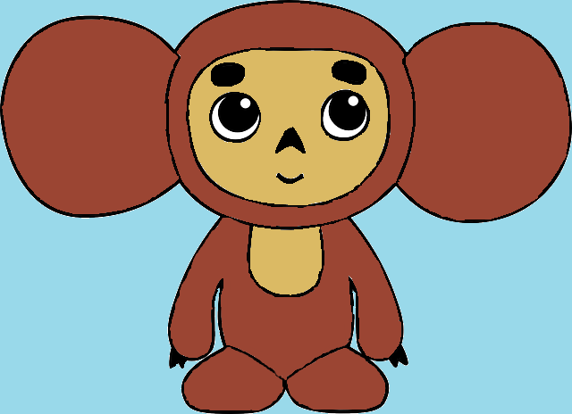

3. Ответьте письменно на вопросы. Оформите ваши ответы в форме отчета (на листе с рамкой, соответствующей гост).

Вопросы к отчету:
- Перечислите стандартные программы, имеющиеся на компьютере, за которым вы работаете.
- Укажите последовательность действий для создания текстового документа в программе блокнот.
- Выполните вычисления с помощью калькулятора. Подробно опишите последовательность ваших действий (последовательность нажатия клавиш, итог вычислений). Где х - это номер варианта (номер в списке по журналу). Ответ запишите с точностью 6 знаков после запятой.
А) (sin (1,1² * 42) + tg (180*х / 3,3))* 3,7³
Б)
В

- Опишите последовательность действий для заливки рисунка цветом, отсутствующим в основной палитре цветов в Paint (выбор цвета и сам процесс заливки).
- Перечислите форматы для сохранения графических файлов в Paint .

Практическое занятие № 3.
Тема: «Редактирование и форматирование текста».

Контролируемые компетенции ОК 02, ПК 1.1, ПК 2.1, ПК 3.1

Цель: научиться создавать и редактировать документы в тестовом процессоре word, производить форматирование документов.

Выполните задания в word. Результат сохраните в свою папку и в конце занятия покажите преподавателю
Задание 1. Набор текста
Наберите два абзаца текста по приведенному образцу, расположенному ниже (во вкладке Главная в группе Шрифт установите начертание шрифта – Times New Roman, размер шрифта 14, курсив).

Образец для набора:
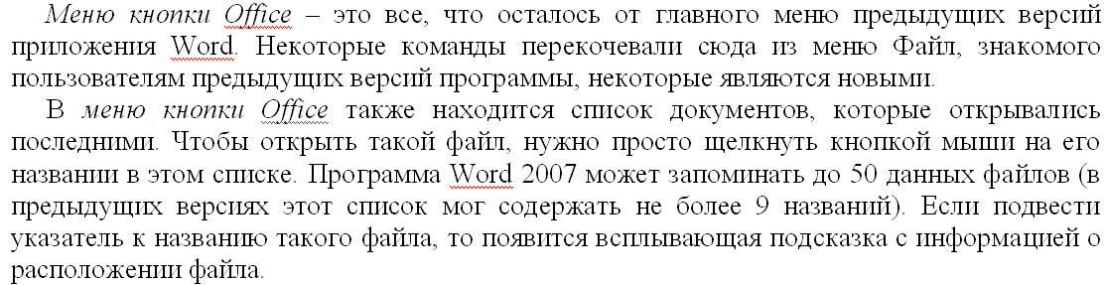

Задание 2. Вставка символов.
Вставьте в документ следующие символы (вкладка Вставка, команда Символ)
Примечание. При выборе нескольких символов окно Символ можно не закрывать: последовательно выбирайте мышкой вставляемые символы и нажимайте кнопку Вставить.
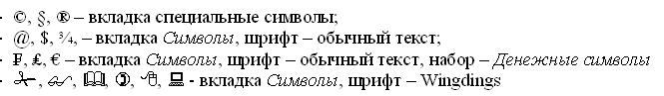
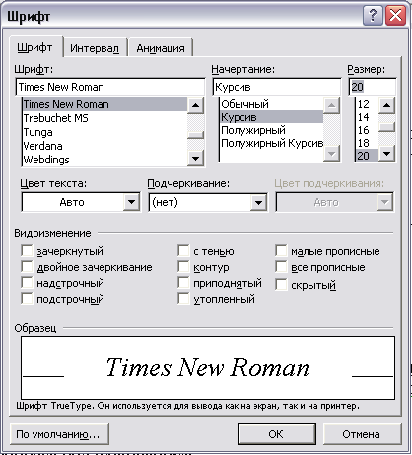
Задание 3. Форматирование текста.
- Установите в первом абзаце напечатанного текста различные размеры шрифта (выделяя слова мышкой или клавишами [Shift], [Ctrl] и →): первое слово – 22 пт., второе – 18 пт., третье – 14 пт., четвертое – 10 пт. (вкладка Главная/ группа Шрифт/ кнопка группы шрифт).

- Оформите во втором абзаце в первой строке каждые два слова разным цветом (вкладка Главная/ группа Шрифт).
- Произведите во втором абзаце следующие преобразования, выделяя нужные слова (вкладка Главная/ группа Шрифт):
первые два слова оформить полужирным шрифтом;
вторые два слова – курсивом;
третьи два слова – подчеркиванием;
следующие два слова – курсивом + полужирным + подчеркиванием.
- Задайте в первом абзаце разные виды подчеркивания (вкладка Главная/ группа Шрифт/ подчеркивание):

первое слово – с одинарным подчеркиванием,
второе - с пунктирным подчеркиванием,
третье – с двойным подчеркиванием.
- Наберите слово «Эффект». Скопируйте его пять раз и наложите следующие видоизменения (вкладка Главная/ группа Шрифт /кнопка группы Шрифт):
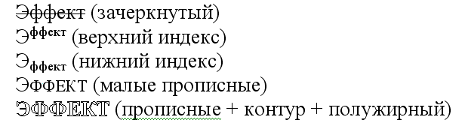

- На слова «Меню кнопки Office» установите волнистое подчеркивание и синий цвет шрифта.
- Выделите второй абзац текста и измените гарнитуру шрифта на Arial.

Задание 4. Обрамление и заливка текста.
- Произведите обрамление первой строки текста. Для этого выделите первую строку, щелкните правой кнопкой мыши, в контекстном меню выберите пункт Абзац, выберите вкладку Границы и заливка, задайте цвет линии – синий, толщину –1,5 пт., тип линии – сплошная линия; применить – к тексту, тип границ – рамка.
Примечание. При применении рамки «к тексту», рамка окаймит только выделенные слова, а при применении «к абзацу» – рамка примет размеры по ширине листа без учета полей.
- Произведите заливку цветом второго абзаца текста. Для этого выделите второй абзац, во вкладке главная, в группе Абзац выберите команду Границы, выберите в меню последний пункт Границы и заливка, выберите цвет и нажмите OK.
- Сохраните набранный документ в своей папке с именем «Фамилия1.doc».
- Создайте свою визитку заключенную в рамку:

Коробицын Максим Александрович
35-56-09

г.Киров, ул.Советская 9-18

Задание 5.
Применяя все известные вам приёмы создания, копирования и форматирования текстовых документов, выполните задание в MS World по образцу, стараясь создать по внешнему виду документ как можно ближе к оригиналу задания.
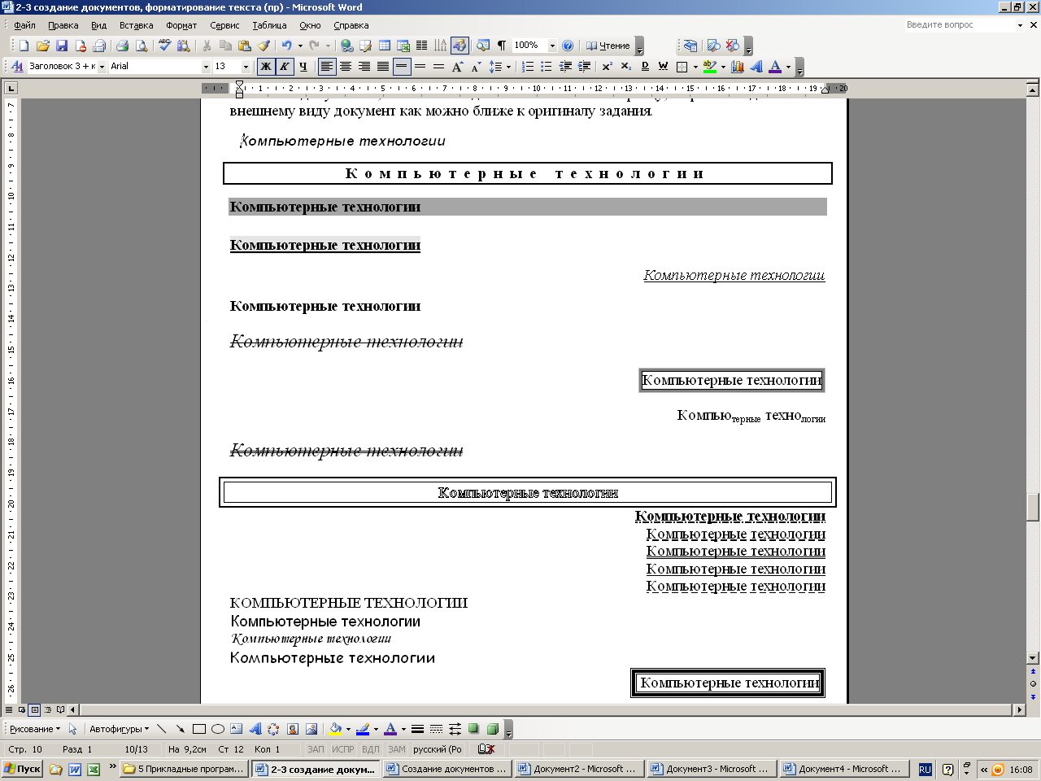

2. Ответьте письменно на вопросы. Оформите ваши ответы в форме отчета (на листе с рамкой, соответствующей гост).
Вопросы к отчету:
- Дайте определение текстового процессора.
- Укажите основные возможности работы с текстом в Word.
- Укажите форматы файлов, доступные для сохранения документа в Word 2007.
- Опишите не менее трех различных способов изменения размера шрифта в Word 2007.
- Перечислите кнопки группы Абзац, их назначение и горячие клавиши для их применения.
- Укажите не менее двух способов установления отступа красной строки в документе.
Практическое занятие № 4
Тема: «Создание и форматирование таблиц в Word»

Контролируемые компетенции ОК 02, ПК 1.1, ПК 2.1, ПК 3.1

Цель: изучить, как создавать таблицы в программе Word 2007, производить их форматирование, используя встроенные стили, а также производить сортировку в таблице.

Ход выполнения:
1. Выполните задание в word. Результат сохраните в свою папку и в конце занятия покажите преподавателю

Задание 1.
Составить свое расписание на текущую неделю аналогично представленному примеру, оформить, используя стили.
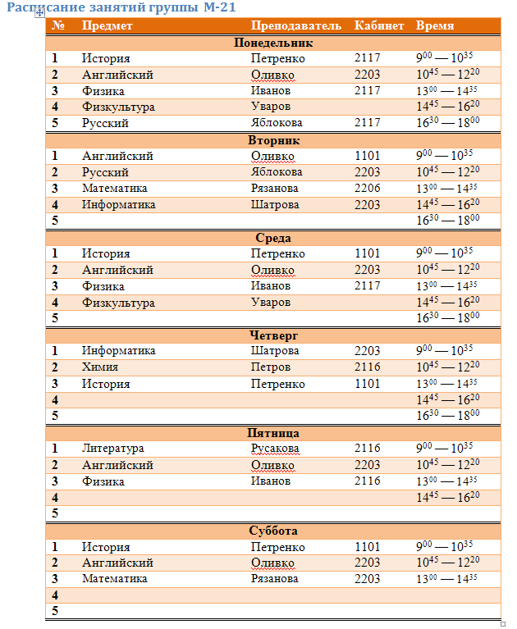

Задание 2.
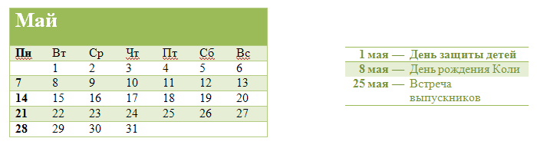
Создать календарь на 3 ближайших месяца, используя шаблоны таблиц и стилей. Выписать 3 любые даты в каждом месяце, оформить их.

Задание 3.
Составить список студентов, включить 5 любых колонок, заполнить их произвольными данными. Отсортировать студентов по имени, произвести сортировку по другим столбцам.

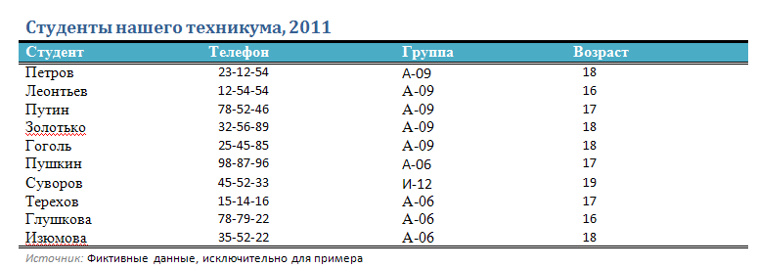

2. Ответьте письменно на вопросы. Оформите ваши ответы в форме отчета (на листе с рамкой, соответствующей гост).
Вопросы к отчету:
- Перечислите не менее трех вариантов создания таблицы в Word.
- Опишите последовательность действий при необходимости расположить текст в ячейке таблицы вертикально.
- Перечислите действия для переноса заголовков таблицы на следующую страницу.
- Перечислите не менее двух способов для изменения цвета заливки ячейки таблицы в word.
- Укажите последовательность действий, необходимых для сортировки таблицы возрастанию значений одного из столбцов.

Практическое занятие № 5.
Тема: «Создание формул, диаграмм, рисунков в документе».

Контролируемые компетенции ОК 02, ПК 1.1, ПК 2.1, ПК 3.1

Цель: изучить, как вставлять в текстовый документ формулы, диаграммы, рисунки, устанавливать обтекание текстом.

Ход выполнения:
- Изучите теоретический материал, просмотрев тестовый документ «Работа с графикой в Word (теория)».

- Изучите теоретический материал, просмотрев тестовый документ «Вставка символов и формул (теория)».

3. Выполните задание в word. Результат сохраните в свою папку и в конце занятия покажите преподавателю

Задание:

Задание 1.
Используя примитивы нарисовать часы по образцу (используйте градиентную заливку, тень, цифры подпишите с помощью вставки надписей, получившиеся объекты сгруппировать).
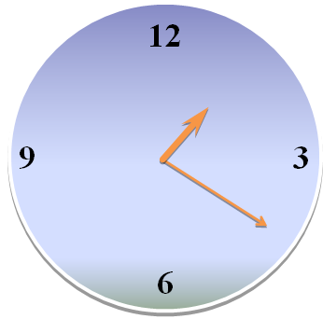

Задание 2.
Используя SmartArt создать любую схему, или подобную представленной ниже.
Необходимые файлы можно найти в папке с заданием.
Для смены рисунка выбираете элемент схемы, щелкаете правой клавишей мыши, в контекстном меню выбираете Формат фигуры, вкладку Заливка / Рисунок или текстура и выбираете необходимый рисунок.
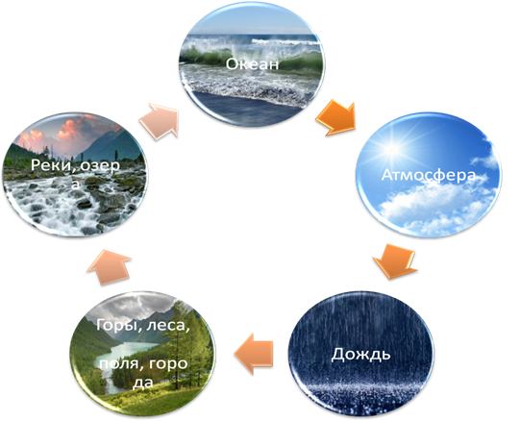

Задание 3.
Используя компоненты «диаграммы» нарисовать график отображающий успеваемость. Для изменения цветов используйте пункт Формат … в контекстном меню.
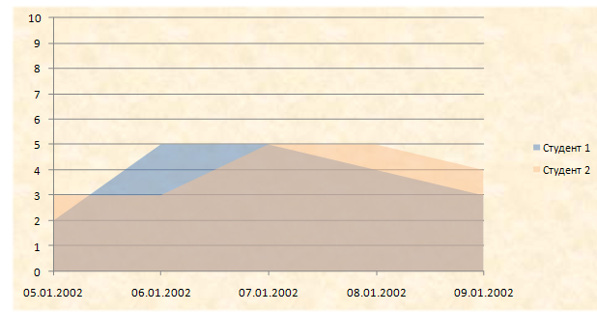
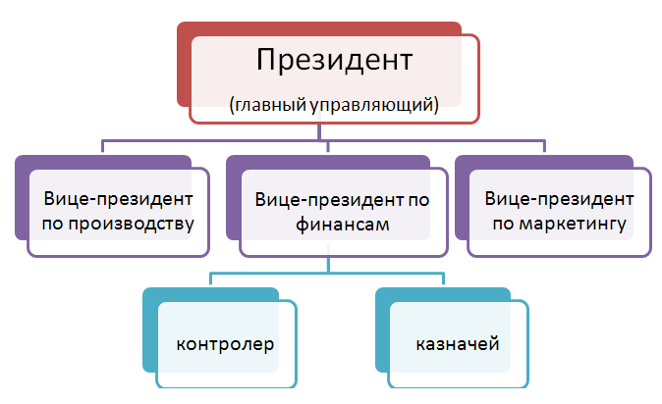
Задание 4.
Создайте текстовый документ с вставкой организационной диаграммы по образцу, используя SmartArt.

Задание 5.
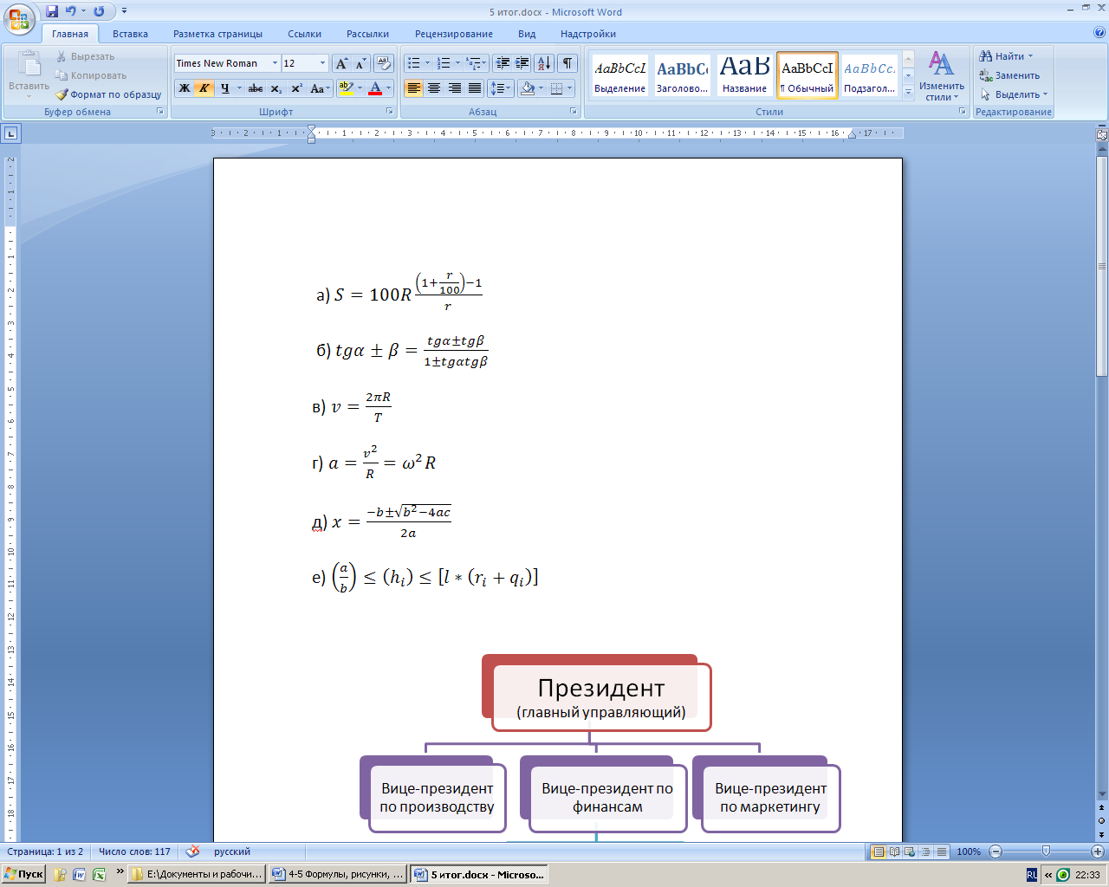
Набрать формулы по образцам (вкладка Вставка/ Формулы):

4. Ответьте письменно на вопросы. Оформите ваши ответы в форме отчета (на листе с рамкой, соответствующей гост).
Вопросы к отчету:
- Опишите последовательность действий, необходимых для того, чтобы сгруппировать несколько фигур в word.
- Опишите последовательность действий, необходимых для того, чтобы вставить объект SmartArt. Перечислите группы шаблонов объектов SmartArt, доступных при создании таких схем.
- Перечислите группы шаблонов диаграмм, доступных при их создании.
4. Опишите подробно последовательность действий при создании формул:
А) ;
В)
С) 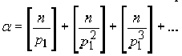

Практическое занятие № 6.
Тема: «Проведение расчетов с использованием формул».

Контролируемые компетенции ОК 02, ПК 1.1, ПК 2.1, ПК 3.1

Цель: изучить, как производить вычисления с помощью Microsoft Excel 2007, используя стандартные функции и различные типы адресов.

Ход выполнения:
1. Выполните задание в excel Результат сохраните в свою папку и в конце занятия покажите преподавателю
Задание 1.
В группе 15 учеников. Выяснить, сколько в группе учеников с ростом от 200см до 180см, от 180см до 165см, от 165см и ниже.
- На листе 1 создайте таблицу:
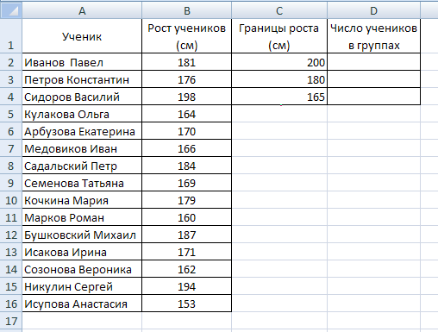
Для вычисления воспользуйтесь функцией частота. Функция ЧАСТОТА – вычисляет частоту появления значений в интервале значений и возвращает массив цифр.

- Выделите ячейку D2, выберите вкладку Формулы, в группе Библиотека функций, Другие функции /Статистические выберите функцию ЧАСТОТА. Внесите формулу.
= ЧАСТОТА (B2:B11;C2:C3), где B2:B16 – это множество данных, для которых вычисляются частоты. C2:C3 – это массив или ссылка на диапазон, в котором группируются значения в массиве данных, т.е. C2:C3 – это диапазон от 200см до 180см.
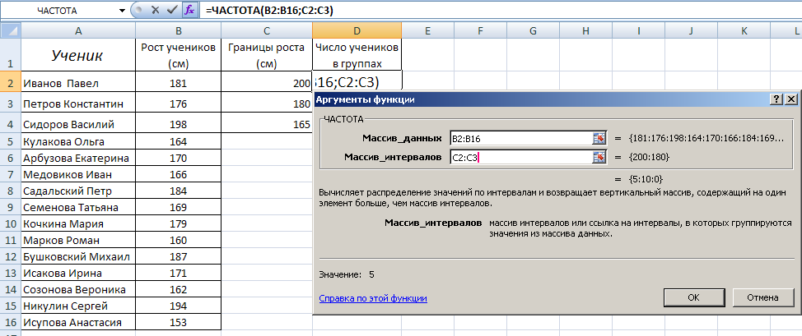
Для оставшихся ячеек множество данных будет одинаковым, а диапазон в D3 будет от 180см до 165см, в D4 от 165см до 160см.

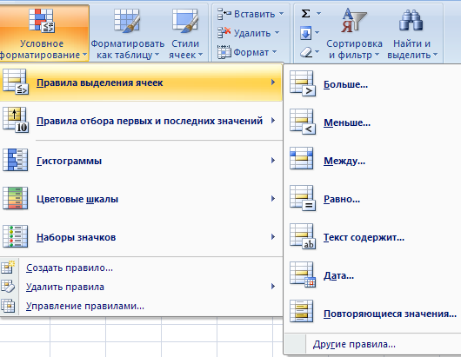
- Выполните условное форматирование по цветам. Выделите красным цветом всех кто выше 180см и зелёным, кто ниже.
Для этого необходимо:
- выделить столбец: Рост учеников (см)
- выбрать вкладку Главная, группу Стили, Условное форматирование /Правила выделения ячеек.
- определить условие, например больше 180
- определить цвет и заливку ячеек
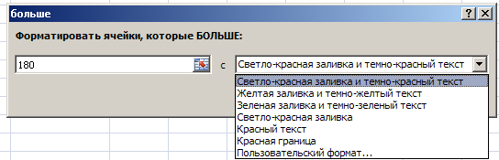
- нажать ОК в этом окне
- аналогично определить условие между 165 и 180
- аналогично определить условие меньше 165
- Примените условное форматирование для столбца «Число учеников в группах», выбрав голубую гистограмму (вкладка Главная, группа Стили, Условное форматирование /Гистограммы).

- Оформите таблицу, выполнив заливку ячеек и изменив шрифты. Переименуйте лист 1 в «Задание 1». Сохраните документ в свою папку под названием «Задание 1».

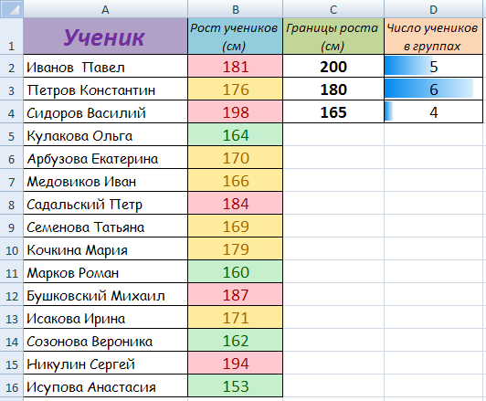
Задание 2.
- На листе 2 создать таблицу по образцу.
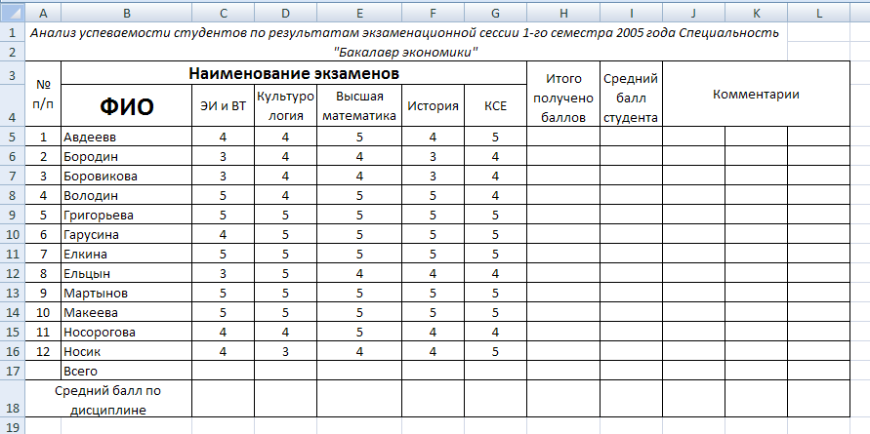

- В ячейки, расположенные на пересечении строки «Всего» и столбцов с наименованием экзаменов, а также на пересечении столбца «Итого получено баллов» и строк с фамилиями студентов, ввести математическую функцию суммирования (вкладка Формулы, группа Библиотека функций, Математические функции / СУММ).

- В ячейки, распложенные на пересечении строки «Средний балл по дисциплине» и столбцов с наименованием экзаменов, а также на пересечении столбца «Средний балл студента» и строк с фамилиями студентов, ввести статистическую функцию вычисления среднего арифметического (вкладка Формулы, группа Библиотека функций, Другие функции / Статистические/ СРЗНАЧ).
- В ячейки столбцов под общим названием «Комментарии», ввести логические функции ЕСЛИ() для получения приведенных в таблице текстовых сообщений:
в J5: =ЕСЛИ(I5=5;"Отлично";"");
в K5: =ЕСЛИ(И(I5>=4;I5<5);"Хорошо";"");
в L5: =ЕСЛИ(I5<4;"Удовлет.";"").
Используйте автозаполнение для оставшихся строк.

- В ячейки, расположенные на пересечении строки «Всего» и столбцов «Комментарии», ввести статистическую функцию, подсчитывающую количество заполненных ячеек для определения числа студентов, получивших отличные, хорошие и удовлетворительные результаты (вкладка Формулы, группа Библиотека функций, Другие функции / Статистические/ СЧЁТЕСЛИ).

- Применить условное форматирование к диапазону ячеек с оценками через правила выделения ячеек и наборы значков.

- Применить условное форматирование к столбцу «Средний балл студента» с помощью цветовой шкалы.

- Для столбца «итого получено баллов» выбрать условное форматирование с помощью гистограммы.

- Обвести таблицу рамкой, к наиболее важным ячейкам применить заливку по вашему усмотрению, изменить цвет текста в ячейках.
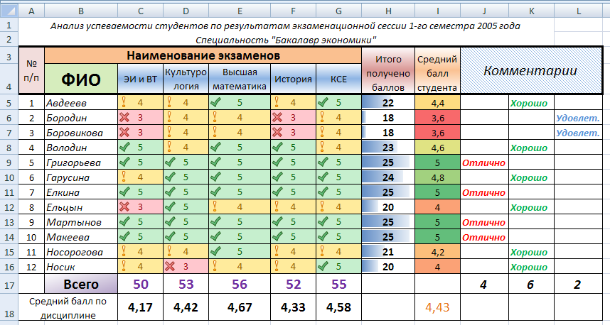
2. Ответьте письменно на вопросы. Оформите ваши ответы в форме отчета (на листе с рамкой, соответствующей гост).

Вопросы к отчету:
- Дайте определение формулы в Excel. Какие элементы может включать формула?
- Перечислите последовательность действий для условного форматирования данных в Excel с помощью цветов (например, выделение зеленым цветом данных в промежутке от 35 до 48).
- Перечислите операторы ссылок. Укажите, для чего нужен каждый из них.

- В приведенных ниже примерах использования функций Excel найдите ошибки, и если они есть, исправьте их, укажите, в чем заключается ошибка (в отчет перепишите исходную формулу и исправленную):
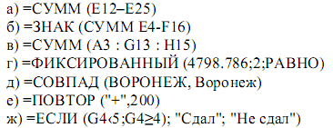

- Запишите выражение для вычисления в виде формулы в excel (в отчет перепишите исходную формулу и из excel):
А) 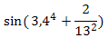;
Б) 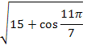;
В) ;

Практическое занятие № 7.
Тема: «Сортировка, фильтрация. Построение диаграмм».

Контролируемые компетенции ОК 02, ПК 1.1, ПК 2.1, ПК 3.1

Цель: научиться создавать диаграммы в MS Excel, производить сортировку и фильтрацию данных на листах.

Ход выполнения:
Выполните задания в excel Результат сохраните в свою папку и в конце занятия покажите преподавателю

Задание 1.
Создать таблицу «Расчет удельного веса документально проверенных организаций» и построить круговую диаграмму по результатам расчетов.
1. Запустите редактор электронных таблиц Microsoft Excel.
2. Создайте новую книгу.
3. Переименуйте ярлычок Лист 1, присвоив ему имя «Удельный вес».
4. На листе «Удельный вес» создайте таблицу «Расчет удельного веса документально проверенных организаций» по образцу.
Примечание. При вводе текстовых данных, начинающихся со знака тире или другого математического знака, сначала нажмите клавишу Пробел – признак текстовых данных, а затем – тире и текст (– государственных, – муниципальных и т.д.).
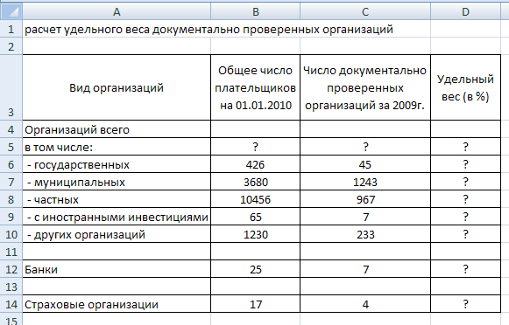
5. Произведите расчеты в таблице. Формула для расчета
Удельный вес = Число проверенных организаций/ Общее число плательщиков.
В колонке «Удельный вес» задайте процентный формат чисел, при этом программа умножит данные на 100 и добавит знак процента.
6. Постройте диаграмму (круговую по результатам расчетов с использованием мастера диаграмм.
Для этого выделите интервал ячеек D6:D10 с данными расчетов и выберите вкладку Вставка/ Диаграммы/ Круговая и тип диаграммы - (Объемный вариант разрезанной круговой диаграммы)
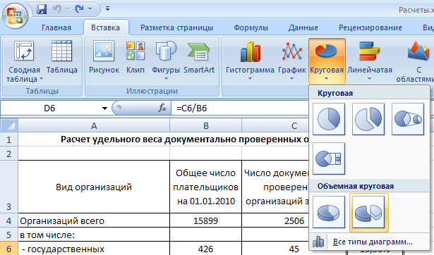

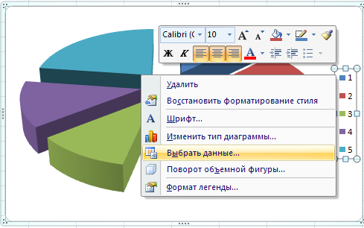
Выделяем легенду диаграммы. Щелкаем по ней правой клавишей мыши, в контекстном меню выбираем пункт Изменить данные.
Появится окно, в котором нужно выбрать данные для подписи \. Щелкаем по кнопке изменить в правом окне и выделяем область ячеек А6:А10. Нажимаем O’K.

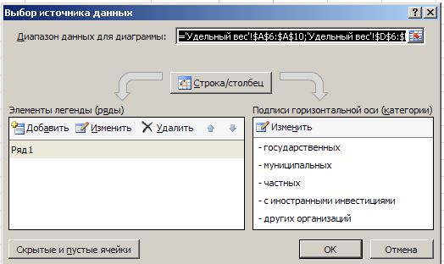

Затем выделяем сами сектора диаграммы, щелкаем по ним правой клавишей мыши, в контекстном меню выбираем пункт Добавить подписи данных.

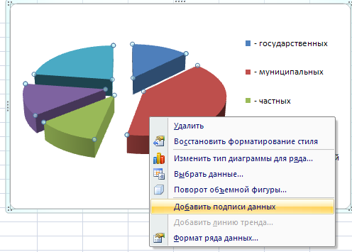
На вкладке Работа с диаграммами/ Макет в группе Подписи выберите кнопку Название диаграммы/ над диаграммой. Укажите название «Расчет удельного веса документально проверенных организаций».
В итоге получаем:
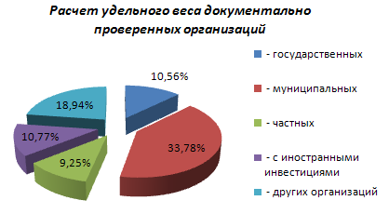

Задание 2.
Форматирование диаграммы «Расчет удельного веса документально проверенных организаций.
1.Сделайте диаграмму активной щелчком мыши по ней, при этом появятся маркеры по углам диаграммы и серединам сторон.
2. Выполните заливку фона диаграммы. Для этого выполните двойной щелчок мыши по области диаграммы. В контекстном меню выберите Формат области диаграммы, откроется окно. Выберите градиентный вариант заливки на основе заготовки Пергамент
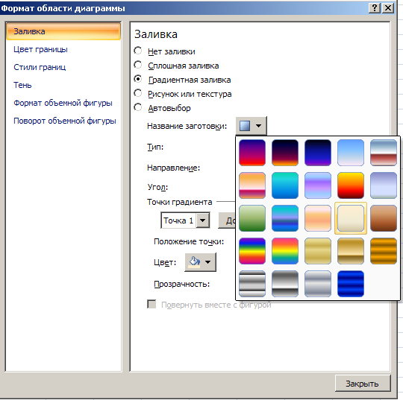
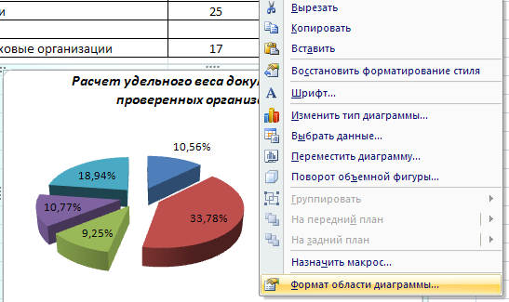

3. Отформатируйте легенду диаграммы. Щелчком мыши сделайте область легенды активной, двойным щелчком вызовите окно Формат легенды.
На вкладке Заливка нажмите на кнопку Рисунок или текстура, укажите вид текстуры Почтовая бумага и нажмите кнопку закрыть.
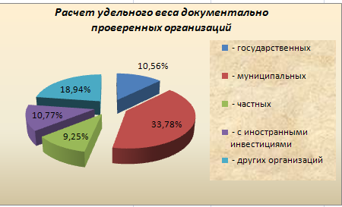

4. Измените цвет одного сектора (дольку) круговой диаграммы. Для этого выделите одну дольку (выполните на дольке диаграммы два одинарных щелчка, при этом маркеры должны переместиться на дольку. Двойным щелчком по выделенной дольке вызовите диалоговое окно Формат точки данных, выберите Заливку и нажмите на кнопку Градиентная заливка. Выберите заготовку Пламя.

5. Проведите форматирование подписей данных (значений 19,76%, 8,45% и т.д.). Для этого выполните двойной щелчок мыши по одному из численных значений подписей данных и в контекстном меню выберите Формат подписей данных, на вкладке параметры подписи установите: положение подписи – у вершины, внутри. Далее на вкладке Главная увеличьте размер шрифта, установите полужирное начертание, измените цвет шрифта на желтый.
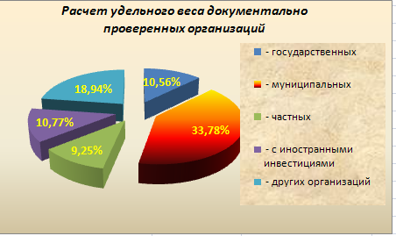

6. Скопируйте созданную диаграмму (после выделения диаграммы используйте команды контекстного меню Копировать и затем Вставить).
7. Измените вид диаграммы на кольцевую. Для этого сделайте диаграмму активной щелчком мыши, далее щелчком правой кнопкой мыши по области диаграммы вызовите команду изменить тип диаграммы. На вкладке работа с диаграммами/конструктор в группе стили диаграмм выберите стиль 29 (зеленый).
8. Установите заливку области диаграммы сплошным цветом.
9. Выполните сохранение файла под названием «Диаграммы» в свою папку.
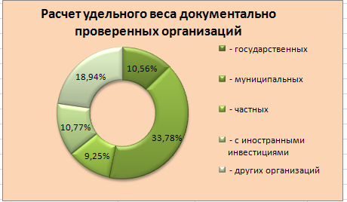

Задание 3.
Откройте Excel 2007. Оформите на листе 2 сведения о набранных абитуриентами баллах на ЕГЭ по образцу ниже.

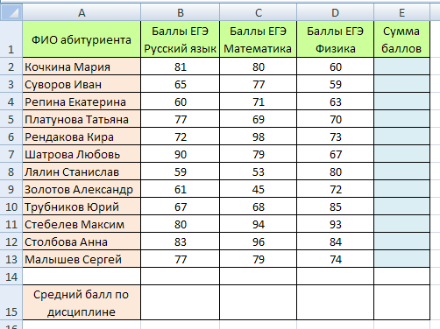
Подсчитайте сумму набранных каждым абитуриентом баллов и средний балл по каждой дисциплине, использовав для этого функции из библиотеки стандартных функций (вкладка Формулы группа Библиотека функций).

Отсортируйте список студентов по алфавиту (вкладка Главная, группа Редактирование, Сортировка и фильтр/ Сортировка от А до Я), выделив ячейки A2: E13. Выполните условное форматирование с использованием гистограмм для столбцов с баллами (вкладка Главная, группа Стили, Условное форматирование/ Гистограммы).

Вставьте гистограмму по столбцам А и Е строк 1-13 (вкладка Вставка группа Диаграммы/ Гистограмма).
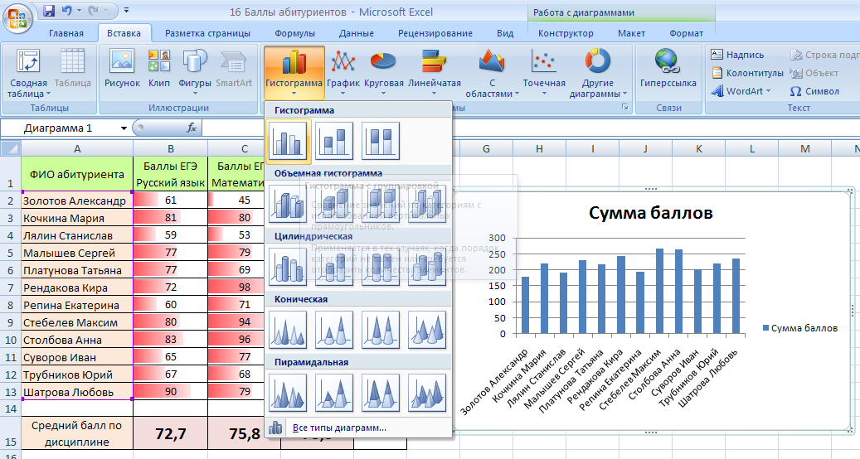

Измените макет диаграммы (вкладка Работа с диаграммами/ Конструктор группа Макеты диаграмм/ Макет 2).
Измените стиль диаграммы (вкладка Работа с диаграммами/ Конструктор группа Стили диаграмм/ Стиль 31) .
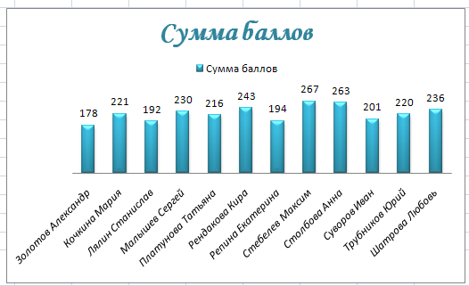

Скопируйте таблицу на лист 2, отсортируйте вторую таблицу по возрастанию суммы баллов за ЕГЭ (вкладка Главная, группа Редактирование, Сортировка и фильтр/ Настраиваемая сортировка).

Скопируйте полученную таблицу на лист 3. Выделите ячейки A2: E13, на вкладке Главная в группе Редактирование в меню Сортировка и фильтр выберите Фильтр.

Произведите фильтрацию данных: оставьте в таблице только тех абитуриентов, баллы которых по каждому предмету больше или равны 65 (щелкаете по стрелке с названием столбца с баллами/ числовые фильтры/ больше или равно, указываете значение 65, нажимаете o’k, для остальных столбцов аналогично).
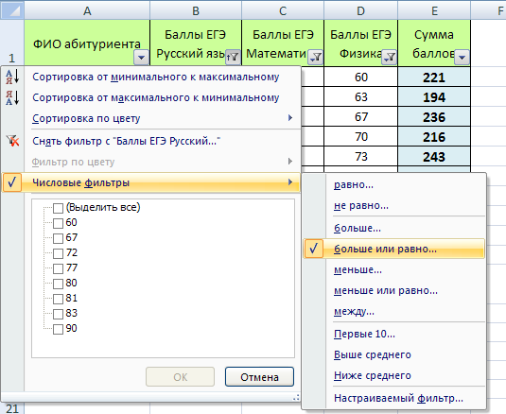
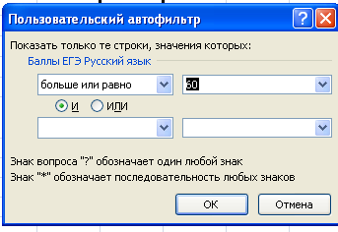

Отсортируйте полученный список по алфавиту.
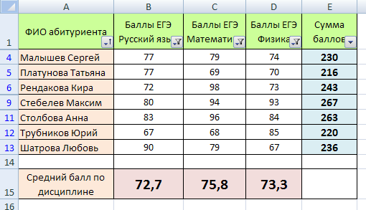

Скопируйте таблицу с листа 2 на лист 4. К данной таблице примените фильтр (вкладка Главная, группа Редактирование / Сортировка и фильтр /Фильтр).

Отфильтруйте список по критерию Выше среднего для баллов по русскому языку.

Затем по критерию Выше среднего для остальных дисциплин.

На лист 5 скопируйте таблицу с листа 1. Отфильтруйте таблицу по критерию выше среднего по сумме баллов ЕГЭ.

Задание 4.
На Листе 6 создайте таблицу по образцу.
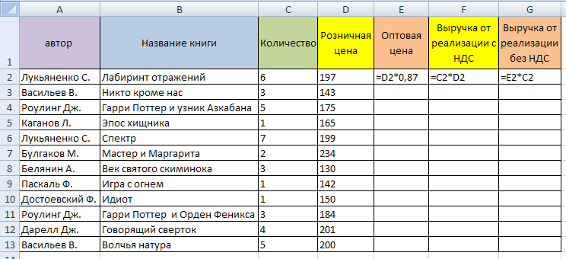

Подсчитайте цену и выручку по формулам.
Постройте диаграмму с областями для столбцов В и D.
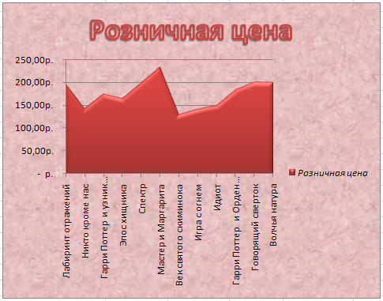
Скопируйте таблицу на лист 7. Отсортируйте список по разным полям.
Отсортируйте столбец «автор» по убыванию. Установите в одном из полей списка фильтр.

2. Оформите ответы на вопросы к отчету на листе с рамкой, соответствующей ГОСТ.

Вопросы к отчету:
- Как создать диаграмму в Excel? Какие типы диаграмм используются в Excel?
- Что такое легенда диаграммы? Перечислите способы расположения легенды диаграммы в Excel.
- С помощью каких инструментов excel и как можно изменить тип диаграммы, изменить внешний вид диаграммы?
- Как установить текстуру в качестве фона области диаграммы?
- Как добавить название диаграммы на область диаграммы?
- Опишите последовательность действий, необходимых для сортировки записей таблицы в алфавитном порядке.
- Укажите, как произвести фильтрацию данных в таблице. Какие критерии для фильтрации можно применить?

Практическое занятие №8
Тема: «Создание баз данных, форм и запросов»

Контролируемые компетенции ОК 02, ПК 1.1

Цель: изучить способы создания и изменения таблиц в СУБД Microsoft Access; научиться создавать связи между таблицами. Изучить назначение запросов и форм. Научиться создавать запросы разных типов, создавать и применять формы.

Ход выполнения:
1. Выполните задание в Microsoft Access. Результат сохраните в свою папку и в конце занятия покажите преподавателю

Задание 1
1. Установите связи между таблицами
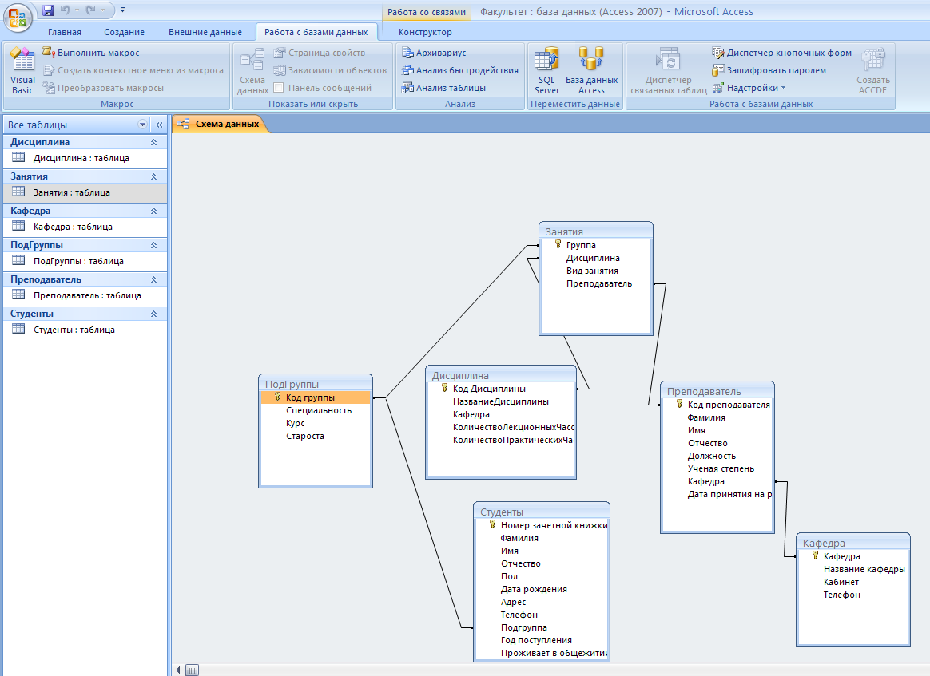
Задание 2
В таблицу Студенты внесите записи про 9 студентов в режиме просмотра таблицы.

Задание 3
Создайте форму по таблице Студенты. Внесите через эту форму сведения еще о 5 студентах (вкладка Создание/ группа Формы/Форма).
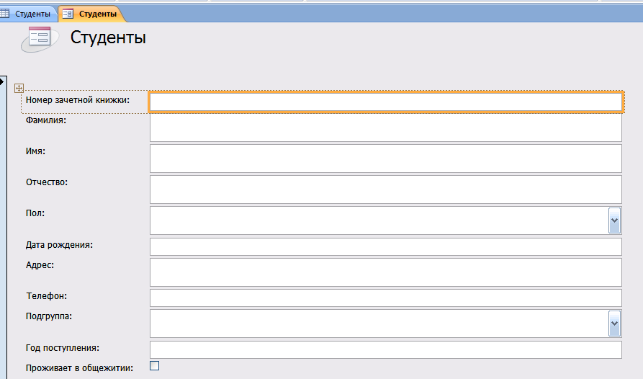
Задание 4
Создайте форму (на основе выделенной таблицы) по таблице Дисциплины (вкладка Создание/ группа Формы/Форма). Внесите данные по 3 дисциплинам.

Задание 5
Используя мастер форм, создайте форму для ввода данных по подгруппам и студентам этих подгрупп по таблицам Подгруппы и Студенты. Внесите через эту форму сведения еще о 3 студентах.
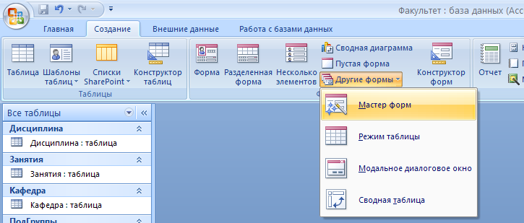

1-й шаг – выбор полей из таблиц, которые будут представлены в форме. Выберите все поля из таблицы Подгруппы и все поля из таблицы Студенты, кроме поля Подгруппа.
2-й шаг - выбор вида представления данных (выберите «Подчиненные формы» и выделите таблицу, которая будет главной –Подгруппы).
3-й шаг – выбор внешнего вида подчиненной формы (выберите табличный).
4-й шаг – позволяет выбрать стиль формы (выберите по вашему усмотрению).
5-м шагом назначается имя форме (Студенты по подгруппам). Сохраните форму.

Задание 6
Создайте запрос Студенты Факультета, выводящий номера зачетных книжек, фамилии, имена и отчества студентов с указанием подгруппы.
Для этого выберите вкладку Создание, группу Другие, мастер запросов. На первом шаге выбирается таблица Студенты и поля, которые необходимо отобразить (НомерЗачетнойКнижки, Фамилия, Имя, Отчество, Подгруппа), а на втором шаге запросу присваивается имя – Студенты Факультета.

Задание 7
Создайте запрос Повтор Даты Принятия, выводящий фамилии и имена преподавателей, принятых на работу в один день.
Для этого примените мастер создания запроса на повторяющиеся записи. Работа с ним состоит из следующих шагов:
1-й шаг – выбрать таблицу Преподаватели, по которой делается запрос;
2-й шаг – выбрать поле, по которому будет идти поиск повторяющихся значений (ДатаПриемаНаРаботу);
3-й шаг – выбрать те поля, которые должны выводиться в запросе (Фамилия, Имя, Отчество);
4-й шаг – ввести имя запроса (Повтор Даты Принятия).

Задание 8
Создайте запрос Должности, показывающий распределение преподавателей по должностям на кафедрах.
Для этого используйте мастер перекрестных запросов (вкладку Создание, группу Другие, мастер запросов/ перекрестный запрос).
1-й шаг – выбрать таблицу Преподаватели;
2-й шаг – выбрать поля, значения которых будут заголовками строк (Кафедра);
3-й шаг – выбрать поля, значения которых будут заголовками столбцов (Должность);
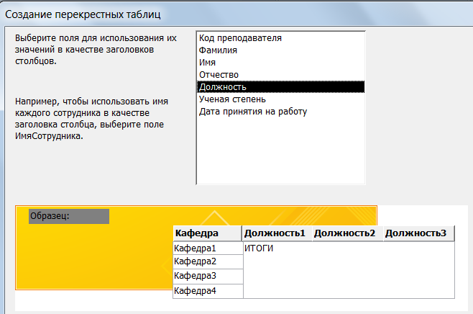
4-й шаг – выбрать поле и функцию для вычисления результатов (поле – Фамилия, так как нужно подсчитать преподавателей, а функция – Число, так как нужно подсчитать их количество);
5-й шаг - ввести имя запроса Должности.

Задание 9
Создайте запрос Дисциплины Факультета, содержащий сведения о наименовании дисциплины, количестве лекционных и практических часов, наименовании кафедры, к которой относится дисциплина. Кроме того, добавьте вычисляемое поле, в котором для дисциплины отображается ее общий объем (сумма лекционных и практических часов).
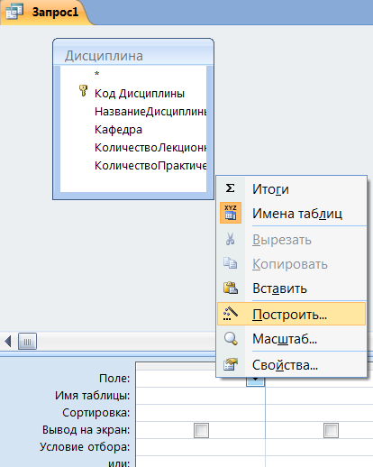
Для этого выберите вкладку Создание, группу Другие, конструктор запросов. Добавьте таблицу Дисциплины.
Внизу выберите поля: Название дисциплины, кафедра, количества лекционных часов и количества практических часов.
В свободном столбце запроса в строке Поле введите имя нового поля – общий объем, поставьте двоеточие, а затем введите формулу вручную или воспользовавшись Построителем выражений, который вызывается кнопкой Построить в контекстном меню.
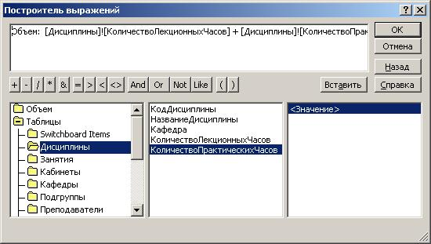В окне Построителя выражений, раскрывая структуру в списке объектов базы данных, можно выбрать поля таблиц и необходимые функции и поместить их в выражение двойным щелчком или кнопкой Вставить. Во избежание ошибок старайтесь выбирать нужные элементы из списка объектов базы данных, а не прописывать вручную их имена.
Имя нового поля
Выражение
Доступ к функциям и объектам
базы данных
Рис. 145
Примечание. Если имя вычисляемого поля сразу не было указано, то по умолчанию оно будет определено как Выражение1 и в дальнейшем по усмотрению пользователя может быть переименовано.

2. Оформите ответы на вопросы к отчету на листе с рамкой, соответствующей ГОСТ.

Вопросы к отчету:
- Дайте определение СУБД.
- Что называют полем и записью в Microsoft Access?
- Чем отличается режим таблицы и конструктора?
- Как можно переименовать поле? Укажите два способа.
- Какие типы отношений можно установить между таблицами в базе данных?
- Перечислите компоненты любой СУБД.
- Запишите определение запроса к базе данных. Какие виды запросов вам известны? В чем их различие?
- Для чего нужны формы в базах данных? Какие виды форм Вам известны?
- Перечислите этапы работы Мастера форм.
Практическое занятие № 9.

Тема: «Создание отчетов в базе данных»

Контролируемые компетенции ОК 02, ПК 1.1

Цель: изучить назначение отчетов в абазах данных, научиться создавать отчеты различной формы в СУБД MS Access.

Ход выполнения:
- Изучите теоретический материал по отчетам (см. ниже) и выполните задания в Microsoft Access. Результат сохраните в свою папку и в конце занятия покажите преподавателю.

Теоретический материал
Отчет – это зафиксированный на бумаге результат анализа и обработки данных, поэтому он не используются как средство ввода или редактирования данных. Отчеты Access – это оптимальное средство для подготовки данных к печати. Конечно, печать данных можно осуществить непосредственно из таблицы или формы, но лишь при помощи отчетов можно представить и структурировать данные, увидеть их в том виде, в котором они будут выведены на лист бумаги посредством принтера.
Как и другие объекты Access, отчеты можно создать при помощи автоотчетов, мастеров или конструктора.

Создание автоотчетов
Access позволяет автоматически создавать отчеты двух форматов:
- Ленточный автоотчет. Автоматически создает простой отчет для выбранной таблицы. В верхней строке располагаются имена полей, а поля каждой записи расположены в строку.
- Автоотчет в столбец. Автоматически создает простой отчет для выбранной таблицы в один столбец: слева имя поля, справа – его значение.

Задание 1
Создайте ленточный автоотчет для таблицы Кафедры.

Для того, чтобы создать данный автоотчет, нужно:
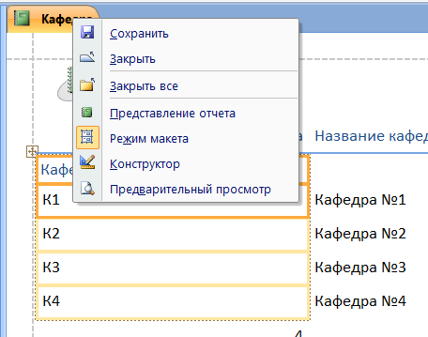
- Выделите нужную таблицу (Кафедра)
- На ленте выберите вкладку Создание/группу Отчеты/Отчет (появится автоотчет по таблице Кафедра)
- На ленте выберите вкладку Упорядочить/группу Макет элемента управления/Табличный
- Сохраните отчет под названием «Кафедра» (щелкните правой клавишей мыши по заголовку отчета, в контекстном меню выберите пункт Сохранить).

Задание 2
Создайте автоотчет в столбец для запроса Дисциплины Факультета.
Для того:
- Выделите нужный запрос (Дисциплины Факультета)
- На ленте выберите вкладку Создание/группу Отчеты/Отчет (появится автоотчет по запросу Дисциплины Факультета).
- На ленте выберите вкладку Упорядочить/группу Макет элемента управления/В столбик
- Сохраните отчет под названием «Дисциплины Факультета».

Теоретический материал

Использование Мастера отчетов
Мастер отчетов позволяет проконтролировать создание отчета более подробно. Для его вызова можно воспользоваться командой Мастер отчетов в диалоговом окне Новый отчет или командой Создание отчета с помощью мастера в окне базы данных.
В общем случае создание отчета с помощью мастера содержит следующие шаги:
1-й шаг - выбор таблиц и полей, которые нужно включить в отчет (можно выбрать поля из разных таблиц или запросов).
2-й шаг - выбор полей группировки. Отчеты становятся более понятными и структурированными, если данные в них организованы в группы. Группировка – это разделение всех записей по группам, определяемым значением какого-либо поля или выражения. Здесь нужно выбрать одно или несколько полей для группировки, а затем можно определить вид группировки (кнопка Группировка).
3-й шаг - выбор полей и порядка сортировки.
4-й шаг - выбор макета отчета из предложенного списка и выбор ориентации страницы отчета. Список макетов может быть различным в зависимости от того, производилась группировка записей или нет.
5-й шаг - выбор стиля отчета.
6-й шаг - задание имени отчета.

Задание 3
Создайте отчет Преподаватели по кафедрам с использованием мастера отчетов по таблицам Преподаватели и Кафедры, в котором будут отражены фамилия, имя, отчество, название кафедры и дата принятия на работу преподавателей. Сгруппируйте по кафедрам и отсортируйте по фамилиям.
Для этого:
- Вкладка Создание / группа Отчеты / Мастер отчетов.
- Выберите таблицу Преподаватель, из неё выберите необходимые поля (фамилия, имя, отчество, дата принятия на работу преподавателей), затем выберите таблицу Кафедра, из неё выберите необходимое поле (название кафедры).
- В следующем диалоговом окне выберите вид представления данных (кафедра).
- При сортировке укажите пункт Фамилия.
- Выберите любой понравившийся стиль.
- Укажите название отчета «Преподаватели по кафедрам».

Теоретический материал

Создание отчетов в режиме Конструктора
Конструктор отчетов предусматривает детальную проработку создания отчетов. Процесс создания отчета в этом режиме очень похож на создание форм с помощью конструктора форм. Конструктор отчетов вызывается через диалоговое окно Новый отчет или командой Создание отчета в режиме конструктора в окне базы данных.
Любой отчет состоит из нескольких разделов (см. табл.), количество которых может меняться в зависимости от структуры отчета.
Название раздела | Содержимое раздела | Вывод содержимого раздела
Заголовок отчета | Название отчета, пояснения к отчету и др. | Только в начале первой страницы отчета
Верхний колонтитул | Номера страниц, пояснения к страницам отчета и др. | Вверху каждой страницы отчета
Заголовок группы | Поле группировки, пояснения к группе, поля с групповыми операциями и др. | В начале каждой группы записей
Область данных | Поля, значения которых будут выведены в основной части отчета | Основная часть отчета
Примечание группы | Поля с групповыми операциями, пояснения к группе и др. | В конце каждой группы записей
Нижний колонтитул | Номера страниц, пояснения к страницам отчета и др. | Внизу каждой страницы отчета
Примечание отчета | Поля с групповыми операциями по всему отчету, пояснения к отчету и др. | Только в конце последней страницы отчета

Задание 4
Создайте отчет Студенты Факультета в режиме конструктора.
- 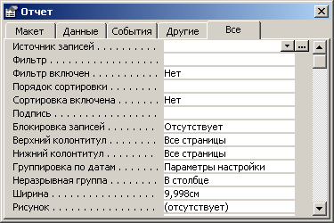Откройте конструктор отчетов (вкладка Создание, группа Отчеты / конструктор отчетов, без указания конкретной таблицы) и вызовите свойства отчета (щелкнув правой клавишей мыши по заголовку отчета, см. рис. 19).
Рис. 19
Рис. 3
- Определите свойство Источник записей (используя кнопку с многоточием), создав запрос, включающий следующие поля: НомерЗачетнойКнижки, Фамилия, Имя, Отчество из таблицы Студенты, КодПодгруппы и Специальность из таблицы Подгруппы. Закройте построитель запросов и окно свойств отчета.
- Откройте окно Сортировка и группировка (щелчок правой клавишей мыши по отчету). В нем выберите поле Специальность. Аналогично поступите для поля КодПодгруппы. Задайте сортировку по возрастанию для поля Фамилия. Закройте окно Сортировка и группировка.
- Из списка полей перетащите поля в соответствующие разделы отчета (вкладка конструктор / добавить существующие поля. Поле Специальность в раздел Заголовок группы 'Специальность', поле КодПодгруппы – в раздел Заголовок группы 'КодПодгруппы', а остальные поля – в раздел Область данных).
- Доработайте отчет таким образом, чтобы группировка производилась по названию группы.
Теоретический материал

Использование вычисляемых полей в отчетах
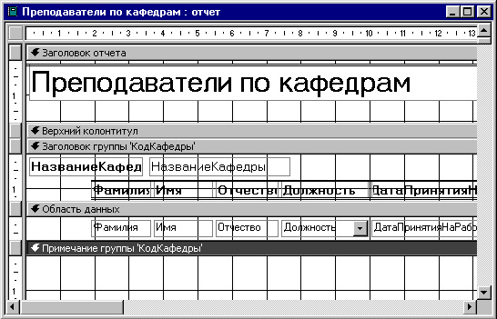Вычисляемые поля в отчетах используются для получения итоговых значений, для проведения специальных вычислений или для изменения формата отчета, например для объединения фамилии и инициалов в одно поле или для установления нумерации объектов.
Рис. 20
Для подведения итогов по группам удобно располагать вычисляемые поля в разделе Примечания группы. Для этого в окне Сортировка и группировка (рис. 18) необходимо выбрать значение «Да» для свойства Примечание группы.
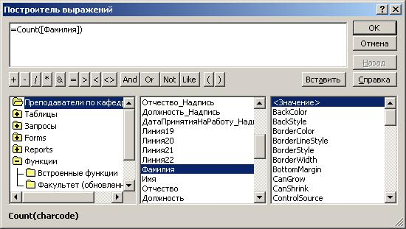После этого в отчете появится раздел Примечание группы (рис. 20), в котором можно размещать вычисляемые поля.
Рис. 21
Для создания вычисляемого поля необходимо в режиме конструктора добавить элемент управления Поле. В это поле вручную или через свойства поля при помощи Построителя выражений (рис. 21) внести нужное выражение, начинающееся со знака «=».
Вычисляемые поля в отчетах могут содержать функции и формулы. Функции для подведения итогов аналогичны функциям, которые используются для создания аналитических запросов.

Задание 5
Добавьте в отчет Преподаватели по кафедрам информацию о количестве преподавателей на каждой кафедре.
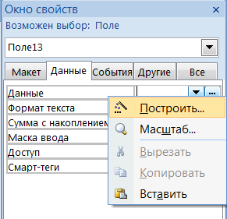
Для этого:
- Откройте отчет в конструкторе и отобразите область Примечание группы 'Кафедры' (щелкните правой клавишей мыши по заголовку группы «кафедра», выберите пункт Сортировка и группировка, затем кнопку больше в открывшемся окне, выберите пункт с разделом примечания).
- Добавьте в область примечания элемент управления Поле (вкладка Конструктор, группа Элементы управления / Поле), вызовите его свойства. Назовите поле «Количество преподавателей»
- На вкладке Данные в одноименном свойстве вызовите Построитель выражений и составьте выражение с использованием статистической функции Count для подсчета количества фамилий (=Count([Фамилия])).
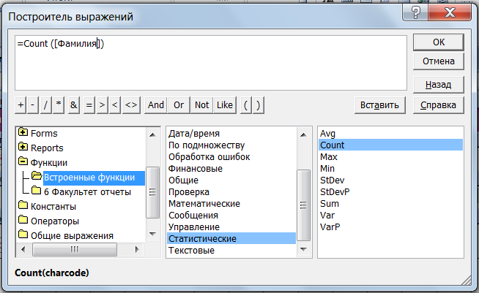
Задание 6
Аналогичным образом добавьте в отчет Студенты Факультета информацию о количестве студентов в каждой подгруппе и по каждой специальности (предварительно добавив примечания к соответствующим разделам). Начните каждую специальность с новой страницы, добавив в раздел Примечания группы элемент управления Разрыв страницы, пронумеруйте страницы (Конструктор / Элементы управления /Номера страниц).

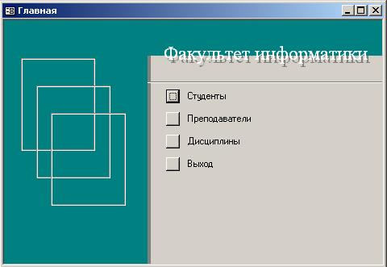Теоретический материал

Главная кнопочная форма
В Access существует надстройка, которая позволяет создать своеобразный путеводитель по объектам базы данных - кнопочную форму. Когда форм и отчетов становится слишком много, полезно иметь систему указателей, которая позволит ориентироваться среди множества объектов. Главная кнопочная форма (рис.) может иметь иерархическую структуру и содержит кнопки, позволяющие выбирать основные объекты или функции.
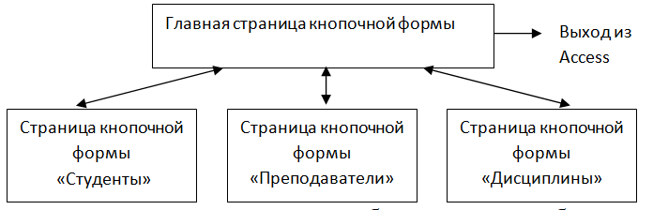
Эту форму можно создать с помощью конструктора форм, а можно использовать специальный мастер – Диспетчер кнопочных форм (меню Сервис/Служебные программы/Диспетчер кнопочных форм). Рассмотрим работу с этим мастером на примере выполнения упражнения.

Задание 7
Создайте Главную кнопочную форму вашей базы данных Факультет, состоящую из четырех страниц (Главная, Студенты, Преподаватели, Дисциплины, причем три последние подчинены первой).
То есть, структуру такой кнопочной формы схематично можно представить так:

Создание кнопочной формы и страниц кнопочной формы
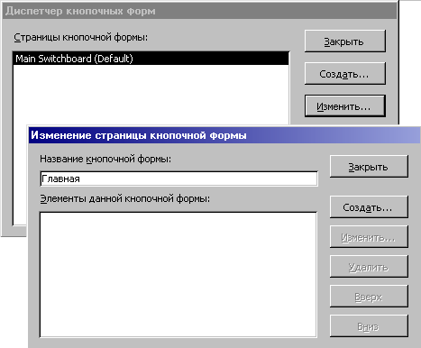При запуске Диспетчера кнопочных форм (Вкладка Работа с базами данных, группа Работа с базами данных, Диспетчер кнопочных форм), если таких форм еще нет, выдается диалоговое окно, запрашивающее, нужно ли создать кнопочную форму.

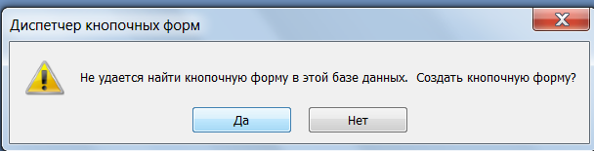
В случае утвердительного ответа мастером создается таблица Swichboard Items (Элементы кнопочной формы) и сама кнопочная форма (Swichboard) и открывается диалоговое окно Диспетчера кнопочных форм (рис.).
В этом окне перечисляются все страницы кнопочной формы. Пока создана только одна страница, которая по умолчанию называется Mаin Swichboard (рис.).
Для того, чтобы переименовать страницу, нажмите кнопку Изменить. В поле Название кнопочной формы можно ввести новое имя страницы (рис. 23). (Переименуйте страницу в Главную, нажмите кнопку Закрыть).
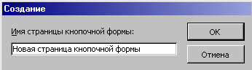Примечание: при работе с диспетчером кнопочных форм обращайте внимание на заголовки открываемых диалоговых окон!

Для создания новых страниц используйте кнопку Создать. При этом открывается окно Создание (рис). (Создайте три новые страницы – Студенты, Преподаватели, Дисциплины).
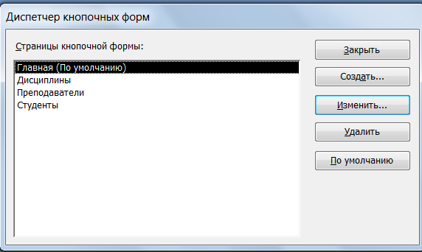

Создание элементов (кнопок) на странице кнопочной формы
Новые страницы пока не содержат никаких элементов. Для создания кнопок на нужной странице выделите ее и нажмите кнопку Изменить. Откроется окно Изменение страницы кнопочной формы.
Чтобы создать элемент, используйте кнопку Создать. Откроется диалоговое окно Изменение элемента кнопочной формы (рис. 25).
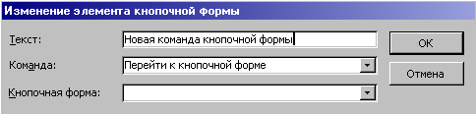Здесь в поле Текст вводится название элемента (то, что мы увидим на форме), в поле Команда выбирается из списка действие, которое будет выполняться при нажатии этой кнопки, в поле Кнопочная форма вводится (или выбирается из списка) имя объекта, с которым будет произведено действие. Количество кнопок на одной странице ограничено восьмью.
Рис. 25
Кроме того, что элементы можно добавлять, изменять и удалять, можно также менять их последовательность кнопками Вниз и Вверх.
На странице Главная создайте кнопки обращения к трем другим страницам кнопочной формы и кнопку выхода из приложения.
На странице Студенты создайте кнопки, открывающие формы, связанные со студентами и кнопку возврата на Главную страницу. Аналогично поступите со страницами Преподаватели и Дисциплины.
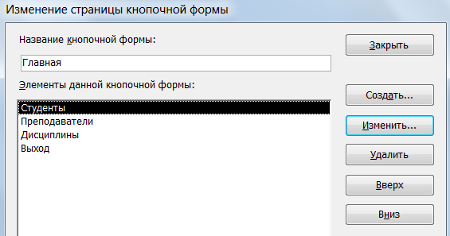
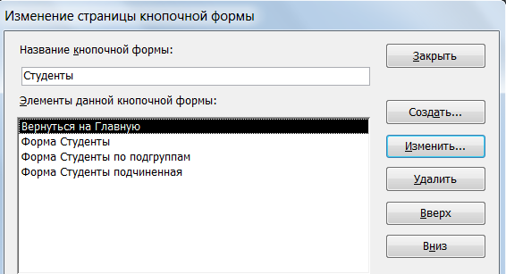
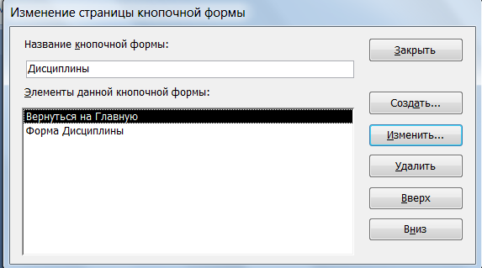
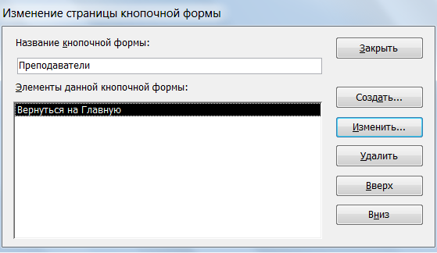

Оформление кнопочной формы
Внешний вид Главной кнопочной формы оформлен по умолчанию. Но если требуется изменить его, это можно сделать в режиме конструктора. В окне базы данных на странице Формы присутствует созданная вами главная кнопочная форма под именем Swichboard. Имя можно оставить таким или переименовать. В режиме конструктора эта форма выглядит пустой, но если посмотреть свойства формы, то можно обнаружить команды. В режиме конструктора можно изменить цвет, вставить картинки и т.п.

Задание 8

Оформите Главную кнопочную форму по Вашему усмотрению, добавьте надписи, вставьте картинки.
Примечание: не удаляйте кнопки этой формы в режиме конструктора!

Задание 9

Сделайте стартовой Главную кнопочную форму.
Для этого: в кнопке Office выберите команду Параметры Access /Текущая база данных / Форма просмотра / из списка выбираем название нужной формы (кнопочная форма).
Теоретический материал

Таблица кнопочной формы
Данные, которые используются командами главной кнопочной формы, хранятся в таблице Swichboard Items (Элементы кнопочной формы), которую можно найти на странице Таблицы основного окна базы данных. Откройте эту таблицу. Первый столбец таблицы содержит номер страницы, второй – номер элемента на странице (этот номер определяет порядок расположения элементов на странице), третий столбец содержит текст, который появляется справа от кнопки. Последние два столбца определяют команду, связанную с элементом: код команды и ее аргумент (код команды 0 соответствует специальному элементу, который задает заголовок страницы и определяет ее начало).

2. Оформите ответы на вопросы к отчету на листе с рамкой, соответствующей ГОСТ.

Вопросы для отчета:
- Для чего необходимо создавать отчеты?
- Перечислите, какие виды отчетов существуют.
- Опишите процедуру создания автоотчета.
- Укажите, для чего нужен мастер отчетов.
- Для чего нужна кнопочная форма? Как сделать кнопочную форму стартовой?

Практическое занятие № 10.
Тема: «Обработка векторных графических объектов».

Контролируемые компетенции ОК 02

Цель: изучить возможности векторных графических редакторов, научиться создавать и редактировать изображения в векторных редакторах.

Ход выполнения:
1. Изучите теоретический материал, просмотрев тестовый документ «Работа с графикой в Word (теория)».
2. Выполните задание в word. Результат сохраните в свою папку и в конце занятия покажите преподавателю

Задание 1.

Создайте изображение гусеницы по образцу, используя вставку фигур (овал и прямая) и настройку их формата (градиент, заливка, цвет контура). Полученные объекты сгруппируйте.

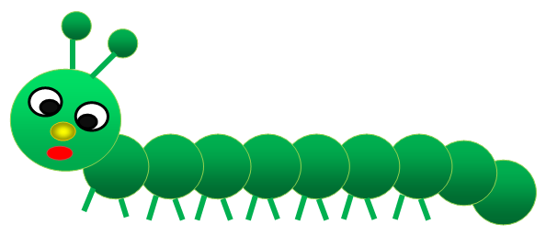

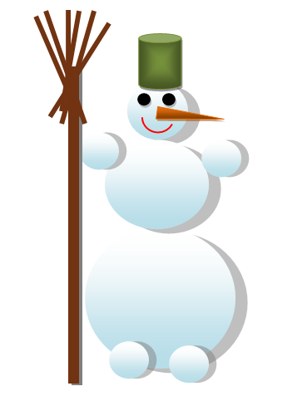

Задание 2.

Создайте изображение снеговика по образцу, используя вставку фигур и настройку их формата. Полученные объекты сгруппируйте.

Задание 3.

Создайте изображение по образцу, используя вставку фигур и настройку их формата. Полученные объекты сгруппируйте.
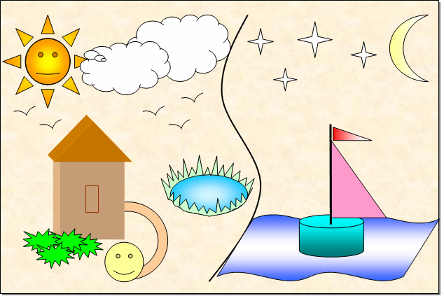

Задание 4*.

Создайте изображение по образцу, используя вставку фигур и настройку их формата. Полученные объекты сгруппируйте.

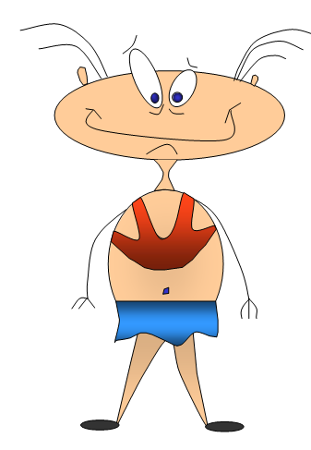

3. Ответьте письменно на вопросы. Оформите ваши ответы в форме отчета (на листе с рамкой, соответствующей гост).
Вопросы к отчету:
1. Укажите, что является минимальным элементом изображения в векторной графике? Перечислите основные достоинства и недостатки векторной графики.

2. Перечислите не менее 20 графических примитивов (фигур), используемых для создания векторного изображения в Word.

3. Перечислите последовательность действий для задания градиентной заливки фигуры в Word. Перечислите другие возможные варианты для заливки фигуры.

4. Перечислите последовательность действий для создания тени фигуры в Word.

5. Перечислите последовательность действий для создания объёма фигуры в Word. Какие параметры доступны для добавления объёма к фигуре в Word?

6. Перечислите возможные варианты обтекания текстом фигуры или картинки в Word. Укажите, где происходит настройка обтекания текстом.

7. Приведите примеры векторных графических редакторов (не менее трёх).

Практическое занятие № 11
Тема: «Обработка растровых графических объектов»

Контролируемые компетенции ОК 02

Цель: изучить возможности растровых графических редакторов Paint и Gimp, познакомится с инструментами копирование, вставка, научиться создавать и редактировать изображения в растровых редакторах.

Ход выполнения

- Выполните задания по созданию рисунков в растровых графических редакторах, после выполнения покажите результат преподавателю.

Задание 1
Создайте простейший рисунок в программе Paint. Нарисуйте изображение бабочки.
Указание: Для рисования крыльев провести вертикальную линию. В верхней части линии сделать 5 горизонтальных засечек на расстоянии 1 см друг от друга. Совместить указатель мыши с самой нижней засечкой и нарисовать окружность справа от линии. Совместите указатель мыши со следующей засечкой и нарисуйте круг большего размера. Повторите действие для остальных засечек, с помощью инструмента дуга нарисуйте крылья. Выполните заливку, получите левое крыло с помощью копирования.
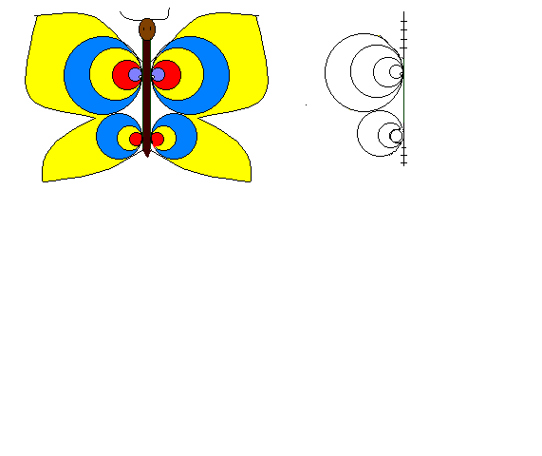

Задание 2
Нарисуйте в программе Paint изображение замка, используя копирование, искажение и вставку.
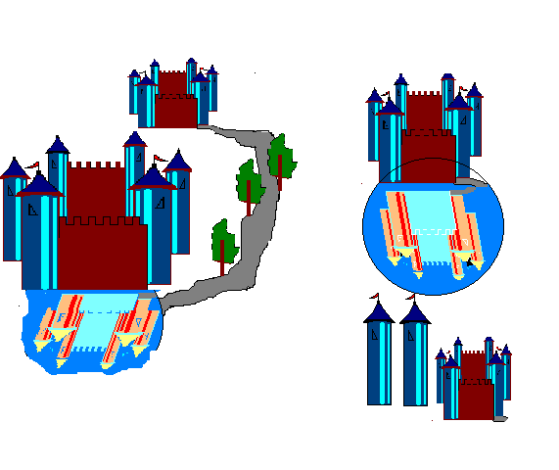

Задание 3
Выполните задание в растровом графическом редакторе Gimp. Создайте анимацию текста.
1. GIF-анимация — это последовательность изображений, хранящихся в одном файле и сменяющихся через определённое время. Единственное ограничение — это то, что GIF- изображение может иметь всего 256 цветов.

2. Создайте новый документ. В окне создания документа введите размеры ширина 300 и высота 100 точек. Создайте документ.
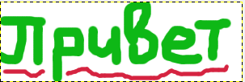
3. На панели инструментов слева выберите инструмент Кисть. 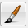 Выберите зеленый цвет кисти и, подобрав размер кисти, нарисуйте кистью на рисунке надпись «ПРИВЕТ». Выберите красный цвет и подчеркните кистью нарисованное слово.

4. На панели «Слои, каналы, Контуры, отменить» справа перейдите на окно Слои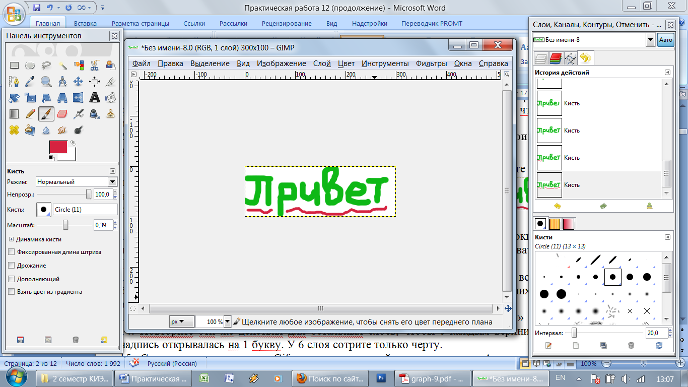 щелкните правой кнопкой мыши на слое Фон и выберите Создать копию слоя. Повторите это 6 раз, чтобы всего получилось семь слоев.
5. Перейдите в окне Слои на самый нижний слой - Фон и сотрите ластиком 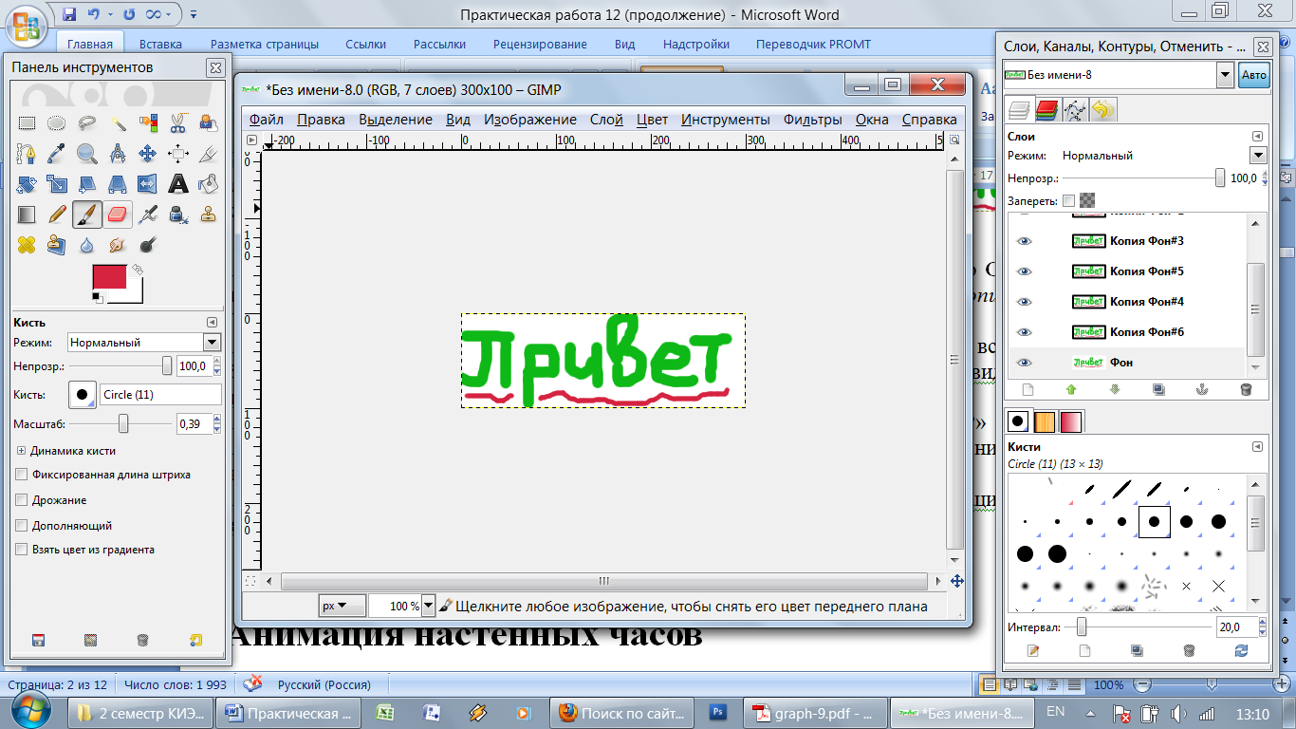 все, кроме буквы «П». Чтобы увидеть нижний слой под верхними, уберите у них режим видимости, щелкнув по изображению глаза.

6. У второго снизу слоя включите режим видимости, перейдите во второй слой и сотрите всё, кроме «ПР»

7. Повторите эти же действия для остальных слоев, чтобы с каждым верхним слоем надпись открывалась на 1 букву. У 6 слоя сотрите только черту.

8. Сохраните документ как Gif-анимацию в вашей папке по именем Анимация-1.gif с временным интервалом между кадрами 500 мс (меню Файл/ Сохранить как, выберите тип файла GIF Image и введите название Анимация-1.gif / Сохранить / Сохранить как анимацию/ Экспорт/ задержка между кадрами 500мс/ Сохранить).

9. Просмотрите вашу анимацию в своей папке.

2. Ответьте на вопросы к отчету, оформите их на рамке, соответствующей ГОСТ.

Вопросы к отчету:
1. Дайте определение графического редактора. Приведите примеры растровых графических редакторов.

2. Укажите, что является минимальным элементом изображения в растровой графике? Перечислите основные достоинства и недостатки растровой графики.

3. Перечислите, какие кнопки содержит панель инструментов программы Paint.

4. Опишите последовательность действий для поворота изображения в Paint.

5. Перечислите инструменты из панели инструментов в графическом редакторе Gimp (не менее 12). Для любых трех из них укажите параметры, которые можно настраивать при использовании данного инструмента.

6. Укажите последовательность действий, необходимых для размытия изображения в графическом редакторе Gimp.

7. Перечислите действия, которые можно осуществлять при работе со слоями изображения в Gimp.

Практическое занятие № 12.
Тема: «Разработка презентаций. Задание эффектов и демонстрация презентации».

Контролируемые компетенции ОК 02

Цель: изучить возможности Power Point для создания презентаций, научиться настраивать эффекты анимации для объектов слайда.

- Выполните задания по созданию рисунков в программе PowerPoint, после выполнения покажите результат преподавателю.
Задание 1. Создайте титульный слайд. Выберите любой понравившийся шаблон оформления. Добавьте надпись с указанием фамилии и имени автора работы.

Задание 2. Создайте слайд с маркированным и нумерованным списками

Задание 3. Создайте слайд с текстом по образцу.

Задание 4. Создайте слайд с Надписями и соедините их линиями связи.
Задание 5. Создайте блок-схему решения задачи.

Задание 6. Создайте слайд с объектами WordArt . Используйте эффект преобразования.

Задание 7. Создайте слайд с рисунками (вкладка Вставка, кнопка Клип).



Задание 8. Создайте слайд с таблицей .

Задание 9. Создайте слайд с гистограммой по исходной таблице:
 | 2003 | 2004 | 2005 | 2006
Word | 21 | 28 | 32 | 20
Excel | 30 | 39 | 35 | 32
Access | 46 | 47 | 45 | 44
PowerPoint | 25 | 28 | 29 | 26

Задание 10. Создайте слайд с формулами (вкладка Вставка, кнопка Объект, в открывшемся диалоговом окне выбрать тип Документ Microsoft Office Word). В открывшемся окне наберите формулы.

Задание 11. Добавьте на третий слайд Содержание. Оформите его в виде гиперссылок. На слайды 4-11 вставьте управляющие кнопки для перехода на предыдущий слайд , следующий слайд , вернуться на содержание  и закончить показ .

Задание 11. Добавьте переходы между слайдами на вкладке Анимация.

- Ответьте письменно на вопросы. Оформите ваши ответы в форме отчета (на листе с рамкой, соответствующей гост).

Вопросы к отчету:
1. Укажите назначение программы «Power Point»? Перечислите основные возможности программы.
2. Опишите последовательность создания нового слайда (не менее двух способов).
3. Укажите способы просмотра готовой презентации (не менее трех)?
4. Укажите, как изменить скорость появления объекта? Какие варианты скорости можно выбрать?
5. Укажите, как удалить эффект анимации для объекта на слайде?
6. Укажите, как можно настроить автоматическую смену слайдов?
7. Перечислите основные требования к оформлению презентации.

Практическое занятие № 13
Тема: «Работа с антивирусной программой»

Контролируемые компетенции ОК 02

Цель: изучить способы защиты информации от вирусов, возможности антивирусных программ, научиться проверять компьютер на наличие вирусов

Ход выполнения:
- Изучение теоретического материала путем просмотра презентации «Работа антивирусных программ».

Запишите в тетрадь:
- достоинства и недостатки различных методов поиска вирусов

2. Выполните проверку на вирусы диска С, D или E (можно флешку) с помощью программы Eset Nod 32.
3. Ответьте письменно на вопросы. Оформите ваши ответы в форме отчета (на листе с рамкой, соответствующей Гост).

Вопросы к отчету:
- Дайте определение вируса.
- Перечислите признаки заражения компьютера вирусом.
- Дайте определение антивирусной программы. Перечислите названия известных вам антивирусных программ.
- Перечислите виды антивирусных программ.
- Перечислите основные методы антивирусной защиты. Поясните, в чём состоит их суть.
- Перечислите основные пункты в меню программы Eset Nod 32. Поясните назначение каждого пункта.
- Опишите последовательность действий для проверки диска на наличие вирусов.

Практическое занятие №14
Построение запроса к нейронной сети в рамках практических профессиональных задач

Контролируемые компетенции ОК 02

Цель: познакомиться с интерфейсом разных нейросетей; научиться формулировать профессиональные запросы для профессиональных решения задач в сфере организации перевозок и управления на железнодорожном транспорте.

Ход выполнения:
- Выполните задания по работе с нейросетями, после выполнения покажите результат преподавателю.
Задание 1. Регистрация и авторизация в GigaChat.
1. Перейдите на сайт https://giga.chat/
2. Зарегистрируйтесь, используя актуальный e-mail или номер телефона.
3. Подтвердите регистрацию.
4. Ознакомьтесь с интерфейсом и возможностями сервиса.

Задание 2. Регистрация и начало работы с Yandex GPT.
1. Перейдите на сайт https://alice.yandex.ru/
2. Пройдите процедуру регистрации/авторизации через Яндекс ID.
3. Изучите интерфейс и доступные функции.

Задание 3. Формулировка профессиональных запросов.
1. Сформулируйте чёткий, структурированный запрос к нейросети на русском языке по каждой ситуации.
2. Отправьте запрос в GigaChat и Yandex GPT. Зафиксируйте ваш запрос и полученные ответы из нейросетей в виде таблицы (1 столбец - GigaChat; 2 столбец - Yandex GPT)
3. Сравните ответы, полученные от разных нейросетей. Оцените полноту, точность и применимость информации для вашей профессиональной задачи.
Ситуации
- Подготовить краткую инструкцию для проводника по действиям при обнаружении неисправности вагона.
- Описать алгоритм действий диспетчера при возникновении нештатной ситуации на станции.
- Сформулировать запрос на получение информации о графике движения поездов на определённом участке.

Задание 4. Формулировка запросов по «формуле» составления промтов к ГИИ.
1. Сформулируйте запрос Составить текст служебной записки о задержке поезда по техническим причинам по «формуле» промтов
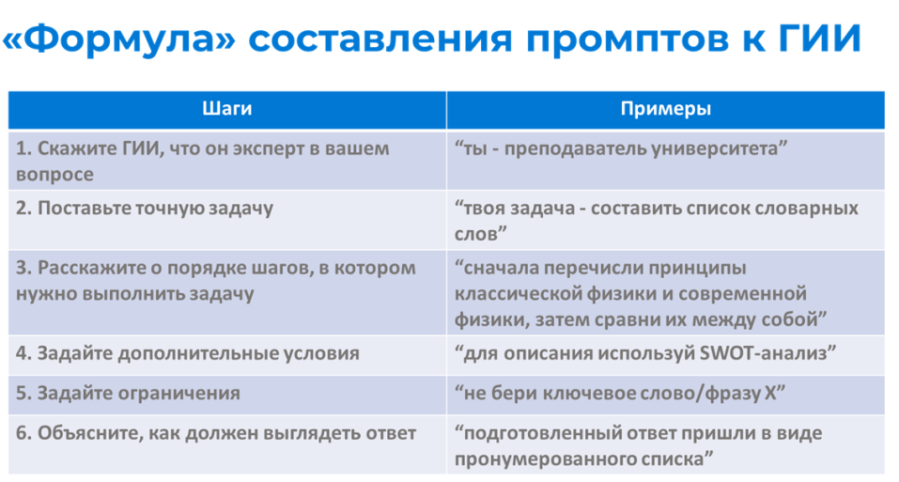
2. Отправьте запрос в GigaChat и Yandex GPT. Зафиксируйте ваш запрос и полученные ответы из нейросетей в виде таблицы
3. Сравните ответы, полученные от разных нейросетей. Оцените полноту, точность и применимость информации для вашей профессиональной задачи.

2. Ответьте письменно на вопросы. Оформите ваши ответы в форме отчета (на листе с рамкой, соответствующей ГОСТ).
Вопросы к отчету:
- Какие элементы должен содержать эффективный запрос к нейросети для получения структурированного ответа (например, инструкции или отчёта)?
- Сформулируйте основные правила построения эффективных запросов к нейросетям.
- Почему могут отличаться ответы разных нейросетей на один и тот же запрос?
- Как проверить достоверность информации, полученной от нейросети?
- Как можно использовать нейросети в повседневной работе на железнодорожном транспорте?

Практическое занятие №15
Генерация изображений с использованием возможностей нейронных сетей

Контролируемые компетенции ОК 02

Цель: научиться генерировать изображения с использованием возможностей нейронных сетей Kandinsky и Шедеврум.

Ход выполнения:
1. Выполните задания по созданию изображений в нейросетях, после выполнения покажите результат преподавателю.
Задание 1. Регистрация аккаунтов.
1. Перейти на сайт Kandinsky (https://www.sberbank.ru/ru/person/kandinsky) и Шедеврум (https://shedevrum.ai/).
2. Пройти регистрацию на каждом из сайтов любым удобным способом (например, почта, подтверждение).
3. Ознакомиться с интерфейсом - найти поле для ввода запроса и изучить доступные настройки: стиль, размер, детализация; посмотреть примеры работ других пользователей.

Задание 2. Генерация изображений.
1. Сформулируйте по 3 чётких, структурированных запроса к нейросети на русском языке по каждому из заданий (в каждом из запросов меняйте/уточняйте детали и стиль).
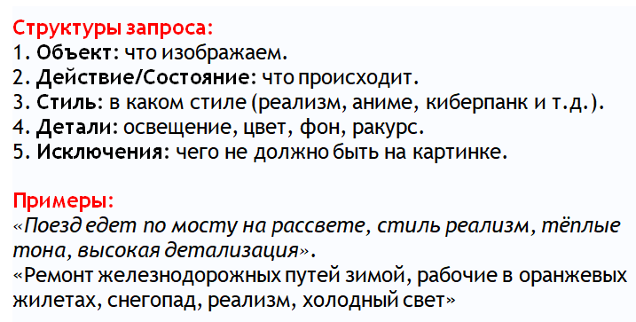
2. Отправьте запросы в нейросети Kandinsky и Шедеврум. Зафиксируйте ваши запросы и полученные изображения из нейросетей в виде таблицы (1 столбец - Kandinsky; 2 столбец - Шедеврум)
3. Сравните изображения, полученные от разных нейросетейи выбрать лучшие варианты.

Тематика изображений
- Железнодорожный вокзал будущего.
- Пассажирский вагон в стиле стимпанк.
- Животные и транспорт

2. Ответьте письменно на вопросы. Оформите ваши ответы в форме отчета (на листе с рамкой, соответствующей ГОСТ).
Вопросы к отчету:
- Для чего используются нейросети Kandinsky и Шедеврум? В чем их особенности?
- Какие основные этапы проходит нейросеть при создании изображения по текстовому описанию?
- Какие основные элементы должен содержать эффективный текстовый запрос для генерации изображения?
- Почему важно указывать стиль и детали в запросе?
- Как можно улучшить результат, если сгенерированное изображение не соответствует ожиданиям?

Критерии оценки:
«5» баллов выставляется обучающемуся, если:
– работа выполнена полностью и правильно; работа выполнена по плану с учетом требований техники безопасности; работа выполнена самостоятельно; работа сдана с соблюдением всех сроков; соблюдены все правила оформления отчета; сделаны правильные выводы;
– во время защиты обучающийся правильно понимает сущность вопроса, дает точное определение и истолкование основных понятий, строит ответ по собственному плану, сопровождает ответ примерами, умеет применить знания в новой ситуации, может установить связь между изучаемым и ранее изученным материалом из курса, а также с материалом, усвоенным при изучении других дисциплин;
«4» балла выставляется обучающемуся, если:
– работа выполнена правильно с учетом 2-3 несущественных ошибок исправленных самостоятельно по требованию преподавателя; работа сдана в срок (либо с опозданием на два-три занятия), есть некоторые недочеты в оформлении отчета;
– во время защиты обучающийся правильно понимает сущность вопроса, дает точное определение и истолкование основных понятий, но ответ дан без использования собственного плана, новых примеров, без применения знаний в новой ситуации, без использования связей с ранее изученным материалом и материалом, усвоенным при изучении других дисциплин;
«3» балла выставляется обучающемуся, если:
– работа выполнена правильно не менее чем на половину или допущена существенная ошибка, но обучающийся владеет обязательными знаниями и умениями по проверяемой теме; обучающийся многократно обращается за помощью преподавателя; работа сдана с опозданием более трех занятий; в оформлении отчета есть отклонения и несоответствия предъявляемым требованиям;
– во время защиты обучающийся правильно понимает сущность вопроса, но в ответе имеются отдельные пробелы в усвоении вопросов курса;
«2» балла выставляется обучающемуся, если:
– выполнено меньше половины предложенных заданий, допущены две (и более) существенные ошибки в ходе работы, показавшие, что обучающийся не владеет обязательными знаниями и умениями по данной теме в полном объеме, обучающийся выполняет работу с помощью преподавателя; работа сдана с нарушением всех сроков; имеется много нарушений правил оформления.
В данном случае обучающийся не допускается к защите отчета. Работа должна быть исправлена с учетом недостатков.
– при защите отчета обучающийся не может ответить ни на один из поставленных вопросов.
В данном случае обучающийся будет допущен к повторной защите отчета только после ликвидации пробелов в знании учебного материала по теме практического занятия.

Комплект заданий для проверочной работы
по теме 3.1. Текстовые процессоры

Вариант 1

Задание 1. Набрать текст по образцу и сохранить его с именем «ТЕКСТ 1».
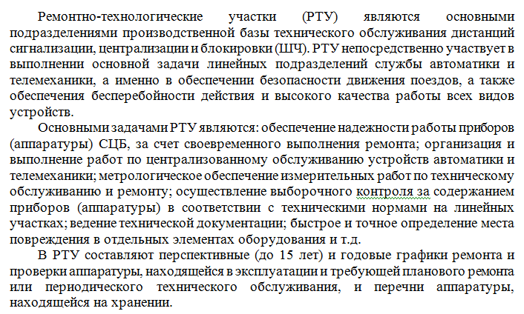
Задание 2. Выполнить следующие преобразования в тексте:
1. Выставить автоматическую расстановку переносов и проверить орфографию.
2. Установить выравнивание по ширине и красную строку 1,25 см.
3. Изменить межстрочный интервал и размер шрифта:
- межстрочный интервал полуторный;
- размер шрифта в тексте больше номера варианта на двенадцать.
4. Поместить в текст рисунок из библиотеки ClipArt, обтекаемый текстом справа.
5. Сохранить отредактированный текст с именем «ТЕКСТ 2».

Вариант 2

Задание 1. Набрать текст по образцу и сохранить его с именем «ТЕКСТ 1».
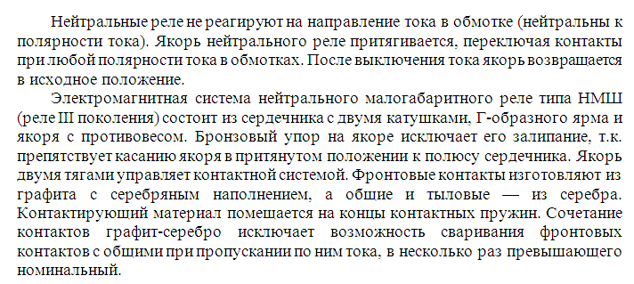
Задание 2. Выполнить следующие преобразования в тексте:
1. Выставить автоматическую расстановку переносов и проверить орфографию.
2. Установить выравнивание по ширине и красную строку 1,25 см.
3. Изменить межстрочный интервал и размер шрифта:
- межстрочный интервал двойной;
- размер шрифта в тексте больше номера варианта на двенадцать.
4. Поместить в текст рисунок из файла, обтекаемый текстом справа.
5. Сохранить отредактированный текст с именем «ТЕКСТ 2».

Вариант 3

Задание 1. Набрать текст по образцу и сохранить его с именем «ТЕКСТ 1».
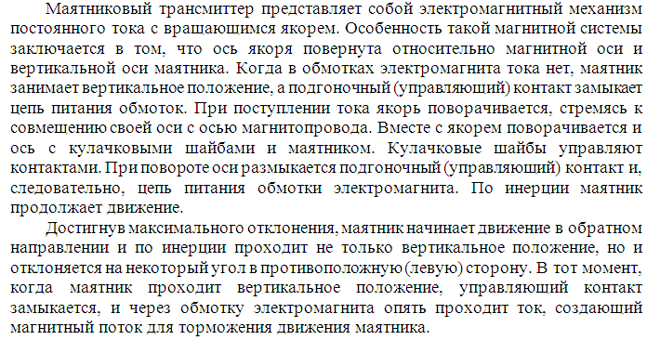
Задание 2. Выполнить следующие преобразования в тексте:
1. Выставить автоматическую расстановку переносов и проверить орфографию.
2. Установить выравнивание по ширине и красную строку 1,25 см.
3. Изменить межстрочный интервал и размер шрифта:
- межстрочный интервал полуторный;
- размер шрифта в тексте больше номера варианта на двенадцать.
4. Поместить в текст рисунок из библиотеки ClipArt, обтекаемый текстом слева.
5. Сохранить отредактированный текст с именем «ТЕКСТ 2».

Вариант 4

Задание 1. Набрать текст по образцу и сохранить его с именем «ТЕКСТ 1».
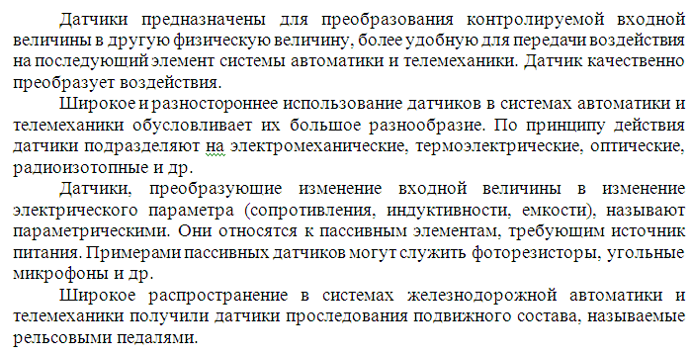
Задание 2. Выполнить следующие преобразования в тексте:
2. Выставить автоматическую расстановку переносов и проверить орфографию.
2. Установить выравнивание по ширине и красную строку 1,25 см.
3. Изменить межстрочный интервал и размер шрифта:
- межстрочный интервал двойной;
- размер шрифта в тексте больше номера варианта на двенадцать.
4. Поместить в текст рисунок из файла, обтекаемый текстом слева.
5. Сохранить отредактированный текст с именем «ТЕКСТ 2».

Вариант 5

Задание 1. Набрать текст по образцу и сохранить его с именем «ТЕКСТ 1».
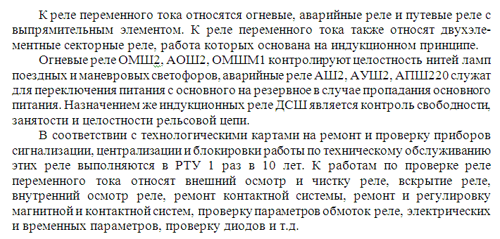
Задание 2. Выполнить следующие преобразования в тексте:
1. Выставить автоматическую расстановку переносов и проверить орфографию.
2. Установить выравнивание по ширине и красную строку 1,25 см.
3. Изменить межстрочный интервал и размер шрифта:
- межстрочный интервал полуторный;
- размер шрифта в тексте больше номера варианта на двенадцать.
4. Поместить в текст рисунок из библиотеки ClipArt, обтекаемый текстом вокруг.
5. Сохранить отредактированный текст с именем «ТЕКСТ 2».

Вариант 6

Задание 1. Набрать текст по образцу и сохранить его с именем «ТЕКСТ 1».
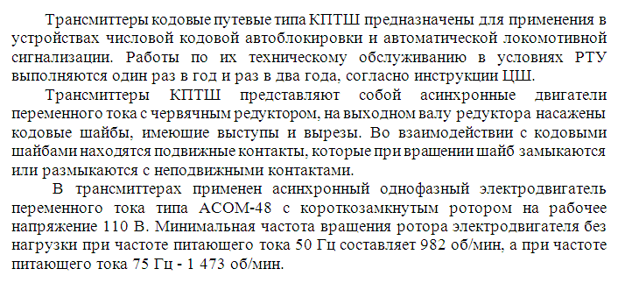
Задание 2. Выполнить следующие преобразования в тексте:
1. Выставить автоматическую расстановку переносов и проверить орфографию.
2. Установить выравнивание по ширине и красную строку 1,25 см.
3. Изменить межстрочный интервал и размер шрифта:
- межстрочный интервал двойной;
- размер шрифта в тексте больше номера варианта на двенадцать.
4. Поместить в текст рисунок из файла, обтекаемый текстом вокруг.
5. Сохранить отредактированный текст с именем «ТЕКСТ 2».

Вариант 7

Задание 1. Набрать текст по образцу и сохранить его с именем «ТЕКСТ 1».
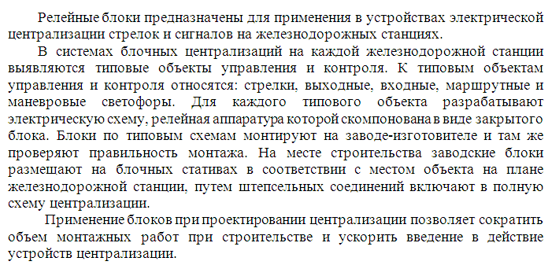
Задание 2. Выполнить следующие преобразования в тексте:
1. Выставить автоматическую расстановку переносов и проверить орфографию.
2. Установить выравнивание по ширине и красную строку 1,25 см.
3. Изменить межстрочный интервал и размер шрифта:
- межстрочный интервал полуторный;
- размер шрифта в тексте больше номера варианта на двенадцать.
4. Поместить в текст рисунок из библиотеки ClipArt, обтекаемый перед текстом.
5. Сохранить отредактированный текст с именем «ТЕКСТ 2».

Вариант 8

Задание 1. Набрать текст по образцу и сохранить его с именем «ТЕКСТ 1».
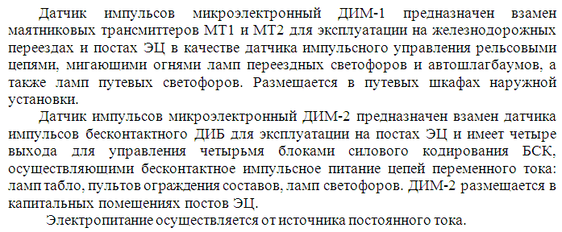
Задание 2. Выполнить следующие преобразования в тексте:
1. Выставить автоматическую расстановку переносов и проверить орфографию.
2. Установить выравнивание по ширине и красную строку 1,25 см.
3. Изменить межстрочный интервал и размер шрифта:
- межстрочный интервал двойной;
- размер шрифта в тексте больше номера варианта на двенадцать.
4. Поместить в текст рисунок из файла, обтекаемый перед текстом.
5. Сохранить отредактированный текст с именем «ТЕКСТ 2».

Вариант 9

Задание 1. Набрать текст по образцу и сохранить его с именем «ТЕКСТ 1».
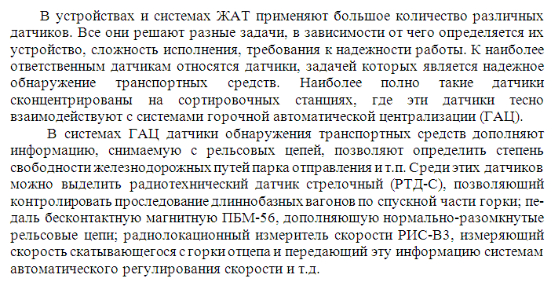
Задание 2. Выполнить следующие преобразования в тексте:
1. Выставить автоматическую расстановку переносов и проверить орфографию.
2. Установить выравнивание по ширине и красную строку 1,25 см.
3. Изменить межстрочный интервал и размер шрифта:
- межстрочный интервал полуторный;
- размер шрифта в тексте больше номера варианта на двенадцать.
4. Поместить в текст рисунок из библиотеки ClipArt, обтекаемый за текстом.
5. Сохранить отредактированный текст с именем «ТЕКСТ 2».

Вариант 10

Задание 1. Набрать текст по образцу и сохранить его с именем «ТЕКСТ 1».
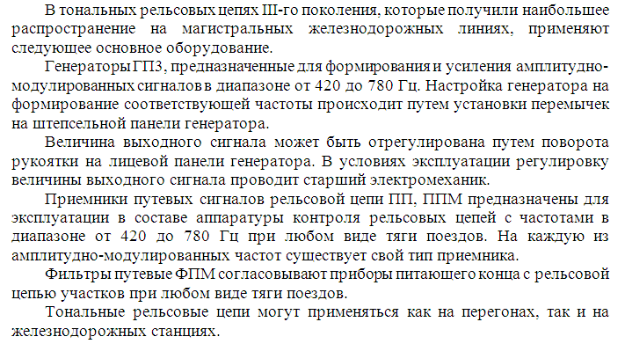
Задание 2. Выполнить следующие преобразования в тексте:
1. Выставить автоматическую расстановку переносов и проверить орфографию.
2. Установить выравнивание по ширине и красную строку 1,25 см.
3. Изменить межстрочный интервал и размер шрифта:
- межстрочный интервал двойной;
- размер шрифта в тексте больше номера варианта на двенадцать.
4. Поместить в текст рисунок из файла, обтекаемый за текстом.
5. Сохранить отредактированный текст с именем «ТЕКСТ 2».

Контролируемые компетенции ОК 02, ПК 1.1, ПК 2.1, ПК 3.1

Критерии оценки:
– «5» баллов выставляется обучающемуся, если самостоятельно выполнены все задачи на ЭВМ; работа выполнена полностью; все задания выполнены правильно, возможна одна неточность или описка, не являющаяся следствием незнания или непонимания учебного материала;
– «4» балла выставляется обучающемуся, если работа выполнена полностью, но при выполнении обнаружилось недостаточное владение навыками работы с ЭВМ в рамках поставленной задачи; работа выполнена полностью или не менее чем на 80 % от объема задания, но в ней имеются недочеты и несущественные ошибки; работа выполнена полностью, но использованы наименее оптимальные подходы к решению поставленной задачи;
– «3» балла выставляется обучающемуся, если работа выполнена более чем наполовину, допущено более трех ошибок, но обучающийся владеет основными навыками работы на ЭВМ, требуемыми для решения поставленной задачи;
– «2» балла выставляется обучающемуся, если допущены существенные ошибки, показавшие, что обучающийся не владеет обязательными знаниями, умениями и навыками работы на ЭВМ или значительная часть работы выполнена не самостоятельно; работа не выполнена.

Комплект заданий для проверочной работы
по теме 3.2. Электронные таблицы

ВАРИАНТ 1
Задание 1. Используя табличный процессор MS Excel, создать таблицу, содержащую информацию о 10 билетных кассирах:
1. ФИО кассира;
2. Количество пассажиров, обслуживаемых кассиром за месяц;
3. План обслуживания на месяц (количество пассажиров – отдельная ячейка);
4. Оклад.
Над информацией выполнить следующее:
1) Подсчитать процент выполнения плана у каждого кассира;
2) Начислить премию за месяц (если план выполнен более чем на 100%, то премия будет равна 30% от оклада);
3) Отсортировать список кассиров по алфавиту;
4) Построить диаграмму, по горизонтальной оси которой обозначены ФИО кассиров, по вертикальной – процент выполнения ими плана.
Сохранить таблицу с именем «Задача №1» на локальном диске в папке с вашей фамилией.
Задание 2. Используя табличный процессор MS Excel, вычислить значение заданной функции и построить ее график:
у=х³-3х+2 на отрезке [-5;6] с шагом 1.
Сохранить таблицу с именем «Задача №2» на локальном диске в папке с вашей фамилией.

ВАРИАНТ 2
Задание 1. Используя табличный процессор MS Excel, создать таблицу, содержащую сведения о 10 локомотивных бригадах:
1. Код бригады;
2. ФИО машиниста;
3. ФИО помощника машиниста;
4. Количество сэкономленного топлива в литрах;
5. Стоимость одного литра сэкономленного топлива (отдельная ячейка).
Над информацией выполнить следующее:
1) Подсчитать стоимость всего сэкономленного топлива;
2) Начислить премию машинисту и помощнику машиниста (50% стоимости сэкономленного топлива – премиальный фонд бригады; 60% общей премии – машинисту, остальное - помощнику);
3) Отсортировать информацию в порядке возрастания кодов бригады;
4) Построить диаграмму, по горизонтальной оси которой обозначены коды бригад, по вертикальной – стоимости всего сэкономленного топлива.
Сохранить таблицу с именем «Задача №1» на локальном диске в папке с вашей фамилией.
Задание 2. Используя табличный процессор MS Excel, вычислить значение заданной функции и построить ее график:
у=х³-3х²+4 на отрезке [-5;7] с шагом 1.
Сохранить таблицу с именем «Задача №2» на локальном диске в папке с вашей фамилией.
ВАРИАНТ 3
Задание 1. Используя табличный процессор MS Excel, содержащую информацию о 10 горюче – смазочных материалах (ГСМ):
1. Наименование предприятия;
2. Цена одной тонны ГСМ, установленная предприятием.
Над информацией выполнить следующее:
1) Определить налог на добавленную стоимость (20% от цены);
2) Определить специальный налог (3% от цены);
3) Определить налог на реализацию ГСМ (25% от цены);
4) Подсчитать стоимость реализации (цена + налоги);
5) Отсортировать список предприятий по алфавиту;
6) Построить диаграмму, по горизонтальной оси которой обозначены наименования предприятий, по вертикальной – стоимость реализации ГСМ.
Сохранить таблицу с именем «Задача №1» на локальном диске в папке с вашей фамилией.
Задание 2. Используя табличный процессор MS Excel, вычислить значение заданной функции и построить ее график:
у=х²-2х на отрезке [-4;5] с шагом 1.
Сохранить таблицу с именем «Задача №2» на локальном диске в папке с вашей фамилией.

ВАРИАНТ 4
Задание 1. Используя табличный процессор MS Excel, создать таблицу, содержащую сведения о 10 рабочих:
1. ФИО рабочего;
2. Табельный номер;
3. Количество изделий категории А, собранных за месяц;
4. Количество изделий категории В, собранных за месяц;
5. Количество изделий категории С, собранных за месяц.
Над информацией выполнить следующее:
1) Подсчитать суммарное количество изделий, собранных за месяц;
2) Определить зарплату рабочим (цена одного изделия категории А, В, С – известна – определена в отдельных ячейках);
3) Подсчитать подоходный налог (13% от зарплаты);
4) Подсчитать конечную зарплату;
5) Отсортировать список рабочих по алфавиту;
6) Построить диаграмму, по горизонтальной оси которой обозначены ФИО рабочих, по вертикальной – суммарное количество собранных ими изделий.
Сохранить таблицу с именем «Задача №1» на локальном диске в папке с вашей фамилией.
Задание 2. Используя табличный процессор MS Excel, вычислить значение заданной функции и построить ее график:
у=х³+2х+3 на отрезке [-6;7] с шагом 1.
Сохранить таблицу с именем «Задача №2» на локальном диске в папке с вашей фамилией.

ВАРИАНТ 5
Задание 1. Используя табличный процессор MS Excel, создать таблицу, содержащую информацию о 10 билетных кассирах:
1. ФИО кассира;
2. Количество пассажиров, обслуживаемых кассиром за месяц;
3. План обслуживания на месяц (количество пассажиров – отдельная ячейка);
4. Оклад.
Над информацией выполнить следующее:
1) Подсчитать процент выполнения плана у каждого кассира;
2) Начислить премию за месяц (если план выполнен более чем на 100%, то премия будет равна 25% от оклада);
3) Отсортировать список кассиров по алфавиту;
4) Построить диаграмму, по горизонтальной оси которой обозначены ФИО кассиров, по вертикальной – процент выполнения ими плана.
Сохранить таблицу с именем «Задача №1» на локальном диске в папке с вашей фамилией.
Задание 2. Используя табличный процессор MS Excel, вычислить значение заданной функции и построить ее график:
у=х³-3х²+2х-1 на отрезке [-3;8] с шагом 1.
Сохранить таблицу с именем «Задача №2» на локальном диске в папке с вашей фамилией.

ВАРИАНТ 6
Задание 1. Используя табличный процессор MS Excel, создать таблицу, содержащую сведения о 10 багажных диспетчерах:
1. ФИО диспетчера;
2. Месячный итог обслуживания (число оформленных документов);
3. Норма обслуживания;
4. Оклад.
Над информацией выполнить следующее:
1) Начислить премию (если итог больше нормы, более чем на 20%, то премия равна 15 % оклада, если итог больше нормы на (10%-20%) 10% оклада, ниже 10% - 5% оклада);
2) Подсчитать зарплату (оклад + премия);
3) Отсортировать информацию по алфавиту;
4) Построить диаграмму, по горизонтальной оси которой обозначены ФИО диспетчеров, по вертикальной – их месячный тог обслуживания.
Сохранить таблицу с именем «Задача №1» на локальном диске в папке с вашей фамилией.
Задание 2. Используя табличный процессор MS Excel, вычислить значение заданной функции и построить ее график:
у=х²+2 на отрезке [-3;3] с шагом 0,5.
Сохранить таблицу с именем «Задача №2» на локальном диске в папке с вашей фамилией.

ВАРИАНТ 7
Задание 1. Используя табличный процессор MS Excel, создать таблицу, содержащую сведения о заработной плате 10 рабочих предприятия:
1. ФИО рабочего;
2. Табельный номер;
3. Заработная плата за месяц.
Над информацией выполнить следующее:
1) Подсчитать подоходный налог с учётом следующего: доход до 12 тыс.рублей – 12% от общей заработной платы; более 12 тыс.рублей, но менее 18 тыс.рублей – 20%; более 18 тыс.рублей –30%;
2) Определить чистую заработную плату за месяц;
3) Отсортировать информацию по алфавиту;
4) Построить диаграмму, по горизонтальной оси которой обозначены ФИО рабочих, по вертикальной – размер их заработной платы.
Сохранить таблицу с именем «Задача №1» на локальном диске в папке с вашей фамилией.
Задание 2. Используя табличный процессор MS Excel, вычислить значение заданной функции и построить ее график:
у=х³-1 на отрезке [-4;4] с шагом 0,5.
Сохранить таблицу с именем «Задача №2» на локальном диске в папке с вашей фамилией.

ВАРИАНТ 8.
Задание 1. Используя табличный процессор MS Excel, создать таблицу, содержащую сведения о 10 рабочих предприятия:
1. ФИО рабочего;
2. Табельный номер;
3. Тарифная ставка (стоимость одного рабочего часа);
4. Количество отработанных дней;
5. Процент выполнения плана.
Над информацией выполнить следующее:
1) Подсчитать зарплату (произведение количества отработанных дней на тарифную ставку);
2) Подсчитать премию, при условии (если процент выполнения плана более 120%, то премия равна 50% от зарплаты; если процент выполнения плана более 100%, но менее 120 %, то премия равна 30%; если менее 100%, то премии нет);
3) Подсчитать общую зарплату;
4) Отсортировать список рабочих по алфавиту;
5) Построить диаграмму, по горизонтальной оси которой обозначены ФИО рабочих, по вертикальной – выполненный ими план в процентах.
Сохранить таблицу с именем «Задача №1» на локальном диске в папке с вашей фамилией.
Задание 2. Используя табличный процессор MS Excel, вычислить значение заданной функции и построить ее график:
у=х³-3х-2 на отрезке [-5;3] с шагом 0,5.
Сохранить таблицу с именем «Задача №2» на локальном диске в папке с вашей фамилией.
ВАРИАНТ 9
Задание 1. Используя табличный процессор MS Excel, создать таблицу, содержащую информацию о 10 рабочих:
1. ФИО рабочего - сборщика;
2. Количество изделий, собранных им ежедневно в течение недели, т.е. раздельно – в понедельник, вторник и т.д.;
3. План сбора изделий, за неделю.
Над информацией выполнить следующее:
1) Подсчитать количество изделий собранных за неделю;
2) Подсчитать процент выполнения плана;
3) Подсчитать премию (если план выполнен более чем на 70%, то премия равна 70%; если менее 70%, но более 40%, то премия равна 50%; если менее 40%, но более 10%, то премия равна 25%);
4) Отсортировать список рабочих по алфавиту;
5) Построить диаграмму, по горизонтальной оси которой обозначены ФИО рабочих, по вертикальной – выполненный ими план в процентах.
Сохранить таблицу с именем «Задача №1» на локальном диске в папке с вашей фамилией.
Задание 2. Используя табличный процессор MS Excel, вычислить значение заданной функции и построить ее график:
у=х³+3х-2 на отрезке [-4;5] с шагом 0,5.
Сохранить таблицу с именем «Задача №2» на локальном диске в папке с вашей фамилией.
ВАРИАНТ 10
Задание 1. Используя табличный процессор MS Excel, создать таблицу, содержащую сведения о 10 составах (в каждом составе находится по четыре типа вагонов):
1. Номер состава;
2. Количество вагонов в составе. Над информацией выполнить следующее:
1) Подсчитать количество вагонов первого типа (25%);
2) Подсчитать количество вагонов второго типа (40%);
3) Подсчитать количество вагонов третьего типа (25%);
4) Подсчитать длину состава, если длина вагонов по осям автосцепок равна: первый тип (шестиосный полувагон) – 17 метров; второй тип (четырёхосный вагон) – 14 метров; третий тип (четырёхосная цистерна) – 12 метров; четвёртый тип (восьмиосная цистерна) – 20 метров;
5) Данные отсортировать по возрастанию длин составов;
6) Построить диаграмму, по горизонтальной оси которой обозначены номера составов, по вертикальной – их длина.
Сохранить таблицу с именем «Задача №1» на локальном диске в папке с вашей фамилией.
Задание 2. Используя табличный процессор MS Excel, вычислить значение заданной функции и построить ее график:
у=х²-х+5 на отрезке [-3;3] с шагом 1.
Сохранить таблицу с именем «Задача №2» на локальном диске в папке с вашей фамилией.
ВАРИАНТ 11
Задание 1. Используя табличный процессор MS Excel, создать таблицу, содержащую сведения о 10 абонентах «Городских электрических сетей»:
1. Код абонента;
2. ФИО абонента;
3. Домашний адрес;
4. Показания счётчика: настоящее, предыдущее;
5. Наличие льготы.
Над информацией выполнить следующее:
1) Определить сумму оплаты за электроэнергию (стоимость одного киловатт часа – 43 коп.);
2) Определить сумму оплаты в зависимости от льгот (о льготах – при наличии льготы у одного человека оплата – 50% за 53 Квт, у двух – 50% за 106 Квт и т.д., а остальные киловатты оплачиваются как 100%);
3) Данные отсортировать по возрастанию кода абонента;
4) Построить диаграмму, по горизонтальной оси которой обозначается код абонента, на вертикальной – показания их счётчиков.
Сохранить таблицу с именем «Задача №1» на локальном диске в папке с вашей фамилией.
Задание 2. Используя табличный процессор MS Excel, вычислить значение заданной функции и построить ее график:
у=х³-3х-2 на отрезке [-5;1] с шагом 0,5.
Сохранить таблицу с именем «Задача №2» на локальном диске в папке с вашей фамилией.

ВАРИАНТ 12
Задание 1. Используя табличный процессор MS Excel, создать таблицу, содержащую сведения о билетных кассирах:
1. ФИО кассира;
2. Табельный номер;
3. Норма обслуживания (количество проданных билетов за месяц);
4. Месячный итог по обслуживанию;
5. Оклад.
Над информацией выполнить следующее:
1) Определить премию (если итог больше нормы на 20-30%, то премия равна 40% оклада, если более 30%, то 80% оклада);
2) Определить зарплату (оклад + премия);
3) Отсортировать информацию по алфавиту;
4) Построить диаграмму, по горизонтальной оси которой обозначены ФИО кассиров, по вертикальной – их месячный тог по обслуживанию.
Сохранить таблицу с именем «Задача №1» на локальном диске в папке с вашей фамилией.
Задание 2. Используя табличный процессор MS Excel, вычислить значение заданной функции и построить ее график:
у=х²-5х+2 на отрезке [1;6] с шагом 0,5.
Сохранить таблицу с именем «Задача №2» на локальном диске в папке с вашей фамилией.
ВАРИАНТ 13
Задание 1. Используя табличный процессор MS Excel, создать таблицу, содержащую следующую информацию:
1. Наименование продукции;
2. Затраты на изготовление данного вида продукции;
3. Общая выручка от реализации данного вида продукции.
Над информацией выполнить следующее:
1) Определить прибыль по каждому виду продукции;
2) Определить общие затраты и прибыль на предприятии;
3) Определить среднюю прибыль по предприятию;
4) Отсортировать информацию по алфавиту;
5) Построить диаграмму, по горизонтальной оси которой обозначены наименования продукции, по вертикальной – прибыль по каждому виду продукции.
Сохранить таблицу с именем «Задача №1» на локальном диске в папке с вашей фамилией.
Задание 2. Используя табличный процессор MS Excel, вычислить значение заданной функции и построить ее график:
у=х²+2х+3 на отрезке [-2;4] с шагом 0,5.
Сохранить таблицу с именем «Задача №2» на локальном диске в папке с вашей фамилией.

ВАРИАНТ 14
Задание 1. Используя табличный процессор MS Excel, создать таблицу, содержащую сведения о наличии товара в магазине:
1. Код товара;
2. Название товара;
3. Количество товара на начало месяца;
4. Количество товара на конец месяца;
5. Цена товара.
Над информацией выполнить следующее:
1) Определить количество проданного товара за месяц;
2) Определить прибыль от продажи данного товара за месяц;
3) Определить какой товар пользуется наибольшим спросом (в зависимости от среднего количества проданных товаров – если продано более среднего, то значит – товар пользуется спросом);
4) Отсортировать таблицу по алфавиту (в зависимости от названия товара);
5) Построить диаграмму, по горизонтальной оси которой обозначены коды товаров, по вертикальной – количество проданного товара за месяц.
Сохранить таблицу с именем «Задача №1» на локальном диске в папке с вашей фамилией.
Задание 2. Используя табличный процессор MS Excel, вычислить значение заданной функции и построить ее график:
у=х³-3х+2 на отрезке [-3;6] с шагом 1.
Сохранить таблицу с именем «Задача №2» на локальном диске в папке с вашей фамилией.
ВАРИАНТ 15
Задание 1. Используя табличный процессор MS Excel, создать таблицу, содержащую сведения о результатах сдачи 10 студентами экзаменов:
1. ФИО студента;
2. Номер зачётки;
3. Оценки по четырём предметам.
Над информацией выполнить следующее:
1) Определить средний балл;
2) Начислить стипендию (если средний балл ≥ 4,5, то стипендия равна произведению минимальной зарплаты на 1,5; если средний балл ≥ 4, то стипендия равна минимальной зарплате; в противном случае стипендия равна 0). Значение минимальной зарплаты определено в отдельной ячейке;
3) Отсортировать данные по алфавиту;
4) Построить диаграмму, по горизонтальной оси которой обозначается ФИО студентов, на вертикальной – их средний балл.
Сохранить таблицу с именем «Задача №1» на локальном диске в папке с вашей фамилией.
Задание 2. Используя табличный процессор MS Excel, вычислить значение заданной функции и построить ее график:
у=х²-6х+2 на отрезке [-3;3] с шагом 0,5.
Сохранить таблицу с именем «Задача №2» на локальном диске в папке с вашей фамилией.

Контролируемые компетенции ОК 02, ПК 1.1, ПК 2.1, ПК 3.1

Критерии оценки:
– «5» баллов выставляется обучающемуся, если самостоятельно выполнены все задачи на ЭВМ; работа выполнена полностью; все задания выполнены правильно, возможна одна неточность или описка, не являющаяся следствием незнания или непонимания учебного материала;
– «4» балла выставляется обучающемуся, если работа выполнена полностью, но при выполнении обнаружилось недостаточное владение навыками работы с ЭВМ в рамках поставленной задачи; работа выполнена полностью или не менее чем на 80 % от объема задания, но в ней имеются недочеты и несущественные ошибки; работа выполнена полностью, но использованы наименее оптимальные подходы к решению поставленной задачи;
– «3» балла выставляется обучающемуся, если работа выполнена более чем наполовину, допущено более трех ошибок, но обучающийся владеет основными навыками работы на ЭВМ, требуемыми для решения поставленной задачи;
– «2» балла выставляется обучающемуся, если допущены существенные ошибки, показавшие, что обучающийся не владеет обязательными знаниями, умениями и навыками работы на ЭВМ или значительная часть работы выполнена не самостоятельно; работа не выполнена.

Перечень вопросов для промежуточной аттестации (дифференцированный зачет)

Контролируемые компетенции ОК 02, ПК 1.1, ПК 2.1, ПК 2.3, ПК 3.1

Теоретическая часть
1. Информатизация общества. Характерные черты информационного общества.
2. Понятие и классификация информации. Основные информационные процессы.
3. Понятие и виды информационных технологий. Этапы развития и направления их применения.
4. Технологии обработки информации, их основные возможности.
5. История развития средств вычислительной техники. Поколения ЭВМ.
6. Архитектура современного персонального компьютера: понятие, схема.
7. Виды памяти компьютера, их характеристики.
8. Устройства ввода и вывода. Их назначение и виды.
9. Носители информации, их характеристики.
10. Операционные системы: понятие, виды, функции. Графический интерфейс.
11. Утилиты: понятие, типы. Архиваторы: возможности, примеры программ.
12. Понятие, назначение и классификация программного обеспечения (с примерами).
13. Назначение и возможности текстовых процессоров. Текстовый процессор Word.
14. Понятие и функции табличного процессора Excel. Виды адресации в ЭТ. Понятие формулы, возможные составляющие и операторы. Типичные ошибки в формулах.
15. Базы данных: определение, классификации, принципы создания, структурные элементы. Возможности и классификации СУБД. Запрос и его виды, отчет, форма.
16. Понятие и функции графического редактора. Векторная и растровая графика, их достоинства и недостатки. Цветовые модели RGB и CMYK, области их применения.
17. Компьютерные презентации, их преимущества. Требования к оформлению презентаций.
18. Понятие и классификации компьютерных сетей. Топологии локальной сети: особенности построения, их достоинства и недостатки.
19. Интернет: понятие, услуги сети Интернет. Поисковые системы Интернета.
20. Понятие и виды компьютерных вирусов. Признаки заражения. Антивирусные программы и их виды.
21. Защита информации. Группы средств защиты информации.
22. Понятие и цель автоматизированной системы. Автоматизированное рабочее место: понятие, структура.

Практическая часть
1. В операционной системе Windows выполните действия по работе с папками и файлами: создание, переименование, перемещение и удаление.
2. В операционной системе Windows создайте систему папок и файлов с указанной структурой.
3. В текстовом процессоре Word создайте документ, содержащий нумерованный и маркированный списки. Используйте таблицы для оформления текста.
4. В текстовом процессоре Word создайте текст по образцу. Используйте вставку объекта WordArt, различные шрифты, настройку границ абзаца. Один абзац оформите в виде нумерованного списка.
5. В текстовом процессоре Word оформите текст по образцу. Используйте настройку заливки и границ абзаца, параметры шрифта и выравнивания текста.
6. В текстовом процессоре Word создайте текст по образцу, предварительно задайте поля границ листа. Установите красную строку. Используйте разные шрифты, начертания и междустрочный интервал.
7. В текстовом процессоре Word создайте таблицу по образцу. Выполните оформление текста (направление, начертание, выравнивание), границ и заливки таблицы.
8. В табличном процессоре Excel создайте таблицу по образцу. Выполните оформление границ и заливки ячеек. С помощью формул и стандартных функцийвыполните расчет среднего и общего значений.
9. В табличном процессоре Excel создайте таблицу по образцу и постройте гистограмму по данным таблицы. Для оформления таблицы используйте различное направление текста, для диаграммы – стандартные стили оформления.
10. В табличном процессоре Excel создайте таблицу по образцу. Постройте график зависимостей, используя стандартный макет и настройку внешнего вида графика. Отсортируйте таблицу.
11. В табличном процессоре Excel постройте график функции с указанным интервалом значений по переменной х. Переименуйте Лист.
12. В табличном процессоре Excel создайте таблицу по образцу. Выполните вычисления по формулам. Отсортируйте таблицу в алфавитном порядке по одному из столбцов.
13. В СУБД Access структуру таблицы по указанным полям. Внесите в таблицу несколько записей. Создайте запрос с условием, используя Конструктор.
14. В векторном редакторе, встроенном в MS Word создайте блок-схему по образцу, вставьте текст в фигуры.
15. В векторном редакторе, встроенном в MS Word создайте рисунок по образцу. Используйте заливку фигур и порядок их расположения.
16. В графическом редакторе Paint создайте рисунок по образцу. Выполните его заливку цветами на ваш выбор.
17. В графическом редакторе Paint создайте рисунок по образцу. Используйте различные инструменты и копирование повторяющихся элементов.
18. В программе PowerPoint создайте презентацию. Используйте одну из стандартных тем оформления. Вставьте стандартные клипы и текст WordArt. Заголовки выделите цветом. Примените к объектам эффекты анимации. Установите автоматический переход между слайдами.

Критерии оценки:
«5» баллов выставляется обучающемуся, если показан глубокий и всесторонний уровень знания дисциплины, успешно выполнены задания, предусмотренные программой.
«4» балла выставляется обучающемуся, если показано полное знание дисциплины, успешно выполнены задания, предусмотренные программой, но допущены незначительные недочеты в ответе.
«3» балла выставляется обучающемуся, если показано знание дисциплины в объеме, достаточном для продолжения обучения, выполнены задания, предусмотренные программой (допускаются неполные ответы на поставленные вопросы).
«2» балла выставляется обучающемуся, если обнаружены значительные пробелы в знании дисциплины, допущены принципиальные ошибки при выполнении заданий, предусмотренных программой.

Билеты для проведения дифференцированного зачета

Инструкция для экзаменующегося:
1. Прочтите внимательно инструкцию.
2. При подготовке к ответу и непосредственно во время ответа на дифференцированном зачете обучающимся разрешается пользоваться лабораторным и демонстрационным оборудованием, калькуляторами, справочниками и таблицами, не содержащими прямого ответа на вопросы билетов.
3. При выполнении заданий Вы можете пользоваться черновиком. Советуем выполнять задания в том порядке, в котором они даны. Для экономии времени пропускайте задание, которое не удается выполнить сразу, и переходите к следующему. Если после выполнения всей работы у Вас останется время, Вы сможете вернуться к пропущенным заданиям.
4. Время на подготовку – 20 минут.

Критерии оценки:
оценка «отлично» – заслуживает обучающийся, показавший глубокий и всесторонний уровень знания дисциплины, успешно выполнивший задания, предусмотренные программой.
оценка «хорошо» – заслуживает обучающийся, показавший полное знание дисциплины, успешно выполнивший задания, предусмотренные программой, но допустивший незначительные недочеты в ответе.
оценка «удовлетворительно» – заслуживает обучающийся, показавший знание дисциплины в объеме, достаточном для продолжения обучения, справившийся с заданиями, предусмотренными программой (допускаются неполные ответы на поставленные вопросы).
оценка «неудовлетворительно» – заслуживает обучающийся, обнаруживший значительные пробелы в знании дисциплины, допустивший принципиальные ошибки при выполнении заданий, предусмотренных программой.

Министерство транспорта Российской Федерации
Федеральное агентство железнодорожного транспорта
Федеральное государственное бюджетное образовательное
учреждение высшего образования
«Приволжский государственный университет путей сообщения»
(ПривГУПС)

Рассмотрено:  на заседании цикловой комиссии  общепрофессионального цикла  Протокол № ____  от «___» __________ 20__ г.  Председатель ЦК  __________ Ф.И.О. | Билет №1  Дифференцированный зачет  по дисциплине  ОП.11. Информатика  для специальности  23.02.01 Организация перевозок и управление на транспорте (по видам)  Группы | Утверждаю:  Начальник учебного отдела  _________________ Ф.И.О.  «____»___________ 20 __ г.

Информатизация общества. Характерные черты информационного общества.
Классификация программного обеспечения (с примерами программ).
Задача. Выполните задание в текстовом процессоре Word.

Оформите текст по образцу.

Приволжский федеральный округ — административно-территориальное формирование в центре европейской части России. Образован указом президента РФ от 13 мая 2000 года.
Территория округа составляет 6,08 % от территории Российской Федерации.
Основу населения составляют горожане. Например, в Самарской области этот показатель составляет более 80 %, что в целом несколько выше общероссийского показателя (примерно 73 %).

Центр ФО | г. Нижний Новгород
Общая площадь | 1 038 000 км²  (6,8 % от РФ)
Население | 31 154 744 чел.  (21,5 % от РФ, 2002 г.)
Плотность населения | 30,53 чел./км²

Преподаватель: ______________ Ф.И.О.

Министерство транспорта Российской Федерации
Федеральное агентство железнодорожного транспорта
Федеральное государственное бюджетное образовательное
учреждение высшего образования
«Приволжский государственный университет путей сообщения»
(ПривГУПС)

Рассмотрено:  на заседании цикловой комиссии  общепрофессионального цикла  Протокол № ____  от «___» __________ 20__ г.  Председатель ЦК  __________ Ф.И.О. | Билет №2  Дифференцированный зачет  по дисциплине  ОП.11. Информатика  для специальности  23.02.01 Организация перевозок и управление на транспорте (по видам)  Группы | Утверждаю:  Начальник учебного отдела  _________________ Ф.И.О.  «____»___________ 20 __ г.

История создания и развития средств вычислительной техники. Поколения ЭВМ.
Назначение и возможности текстовых процессоров.
Задача. Выполните задание в табличном процессоре Excel.
Создайте таблицу «Успеваемость» по образцу. Выполните оформление границ и заливки ячеек. С помощью формул вычислите средний балл у каждого студента, по всем предметам, а так же общий балл по каждому предмету (заполните ячейки со светло-зеленой заливкой).
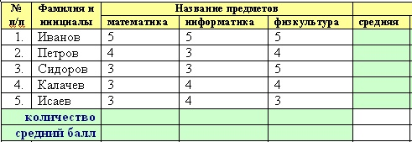
оценка

Преподаватель: ______________ Ф.И.О.

Министерство транспорта Российской Федерации
Федеральное агентство железнодорожного транспорта
Федеральное государственное бюджетное образовательное
учреждение высшего образования
«Приволжский государственный университет путей сообщения»
(ПривГУПС)

Рассмотрено:  на заседании цикловой комиссии  общепрофессионального цикла  Протокол № ____  от «___» __________ 20__ г.  Председатель ЦК  __________ Ф.И.О. | Билет №3  Дифференцированный зачет  по дисциплине  ОП.11. Информатика  для специальности  23.02.01 Организация перевозок и управление на транспорте (по видам)  Группы | Утверждаю:  Начальник учебного отдела  _________________ Ф.И.О.  «____»___________ 20 __ г.

Понятие информации. Классификации информации.
Устройства ввода/вывода (принтер, монитор, сканер, клавиатура, мышь). Их назначение и виды.
Задача. Выполните задание в табличном процессоре Excel.

Для проведения эксперимента выбраны 10 районов Московской области. Известны засеваемые площади и средняя урожайность по району.
Название района | Площадь посева (м) | Средняя урожайность (т/га)
Дмитровский | 93 | 12
Домодевский | 65 | 17
Клинский | 98 | 15
Лыткаринский | 64 | 17
Люберецкий | 102 | 17
Марьинский | 155 | 14
Мытищинский | 207 | 16
Орловский | 307 | 19
Реутовским | 134 | 21
Семеновским | 45 | 14

Определите количество урожая, собранного в каждом районе и в целом по экспериментальным районам области, а также среднюю урожайность по всем районам.

Преподаватель: ______________ Ф.И.О.

Министерство транспорта Российской Федерации
Федеральное агентство железнодорожного транспорта
Федеральное государственное бюджетное образовательное
учреждение высшего образования
«Приволжский государственный университет путей сообщения»
(ПривГУПС)

Рассмотрено:  на заседании цикловой комиссии  общепрофессионального цикла  Протокол № ____  от «___» __________ 20__ г.  Председатель ЦК  __________ Ф.И.О. | Билет №4  Дифференцированный зачет  по дисциплине  ОП.11. Информатика  для специальности  23.02.01 Организация перевозок и управление на транспорте (по видам)  Группы | Утверждаю:  Начальник учебного отдела  _________________ Ф.И.О.  «____»___________ 20 __ г.

Основные информационные процессы, их характеристика, примеры.
Понятие векторной графики, её достоинства и недостатки.
Задача. Выполните задание в текстовом процессоре Word.
Создайте документ, содержащий нумерованный и маркированный списки. Используйте таблицы для оформления данного текста.

Маркированный список | Многоуровневый список
- Компьютерное оборудование  - Системный блок  - Монитор  - Клавиатура  - Принтер  - Программное обеспечение  - Операционные системы  - Прикладные программы  - Информационные материалы | - Компьютерное оборудование  - Системный блок  - Монитор  - Клавиатура  - Принтер  - Программное обеспечение  - Операционные системы  - Прикладные программы  - Информационные материалы

Преподаватель: ______________ Ф.И.О.

Министерство транспорта Российской Федерации
Федеральное агентство железнодорожного транспорта
Федеральное государственное бюджетное образовательное
учреждение высшего образования
«Приволжский государственный университет путей сообщения»
(ПривГУПС)

Рассмотрено:  на заседании цикловой комиссии  общепрофессионального цикла  Протокол № ____  от «___» __________ 20__ г.  Председатель ЦК  __________ Ф.И.О. | Билет №5  Дифференцированный зачет  по дисциплине  ОП.11. Информатика  для специальности  23.02.01 Организация перевозок и управление на транспорте (по видам)  Группы | Утверждаю:  Начальник учебного отдела  _________________ Ф.И.О.  «____»___________ 20 __ г.

Понятие информационной технологии. Этапы развития информационных технологий.
Адресация в Excel. Типичные ошибки в формулах.
Задача. Выполните задание в программе для создания презентаций PowerPoint.
Создайте презентацию по теме: «Устройства компьютера», состоящую не менее чем из 5 слайдов. Используйте одну из стандартных тем оформления. Вставьте стандартные клипы. Примените к объектам эффекты анимации. Настройте автоматическую демонстрацию слайдов.

Преподаватель: ______________ Ф.И.О.

Министерство транспорта Российской Федерации
Федеральное агентство железнодорожного транспорта
Федеральное государственное бюджетное образовательное
учреждение высшего образования
«Приволжский государственный университет путей сообщения»
(ПривГУПС)

Рассмотрено:  на заседании цикловой комиссии  общепрофессионального цикла  Протокол № ____  от «___» __________ 20__ г.  Председатель ЦК  __________ Ф.И.О. | Билет №6  Дифференцированный зачет  по дисциплине  ОП.11. Информатика  для специальности  23.02.01 Организация перевозок и управление на транспорте (по видам)  Группы | Утверждаю:  Начальник учебного отдела  _________________ Ф.И.О.  «____»___________ 20 __ г.

Операционные системы: понятие, виды, функции.
Понятие растровой графики, её достоинства и недостатки.
Задача. Выполните задание в текстовом процессоре Word.
Создайте текст по образцу. Используйте для заголовка вставку объекта WordArt. В первом абзаце шрифт Comic Sans, во втором – Tahoma. Второй абзац оформите в виде нумерованного списка.
Компьютеры бывают: настольные, ноутбуки (в том числе, нетбуки), планшетные компьютеры, карманные компьютеры, игровые приставки.
- Настольные компьютеры состоят они из монитора и системного блока.
- Ноутбук (или портативный компьютер) — плоский переносной компьютер.
- Планшетные компьютеры (Tablet PC). Компьютер представляет собой плоский экран, на котором расположены кнопки для работы с ним.
- Карманные компьютеры (КПК/PDA). Мини-«машины», на которых можно делать все то же, что и на обычных.
- Игровые приставки устроены так же, как и компьютеры (процессор, оперативная память и т.д.). Вместо монитора подключаются к телевизору.

Преподаватель: ______________ Ф.И.О.

Министерство транспорта Российской Федерации
Федеральное агентство железнодорожного транспорта
Федеральное государственное бюджетное образовательное
учреждение высшего образования
«Приволжский государственный университет путей сообщения»
(ПривГУПС)

Рассмотрено:  на заседании цикловой комиссии  общепрофессионального цикла  Протокол № ____  от «___» __________ 20__ г.  Председатель ЦК  __________ Ф.И.О. | Билет №7  Дифференцированный зачет  по дисциплине  ОП.11. Информатика  для специальности  23.02.01 Организация перевозок и управление на транспорте (по видам)  Группы | Утверждаю:  Начальник учебного отдела  _________________ Ф.И.О.  «____»___________ 20 __ г.

Виды информационных технологий, направления их применения.
Особенности построения, достоинства и недостатки топологий звезда и шина.
Задача. Выполните задание в векторном редакторе, встроенном в MS Word.

Создайте схему по образцу, вставьте текст в фигуры.
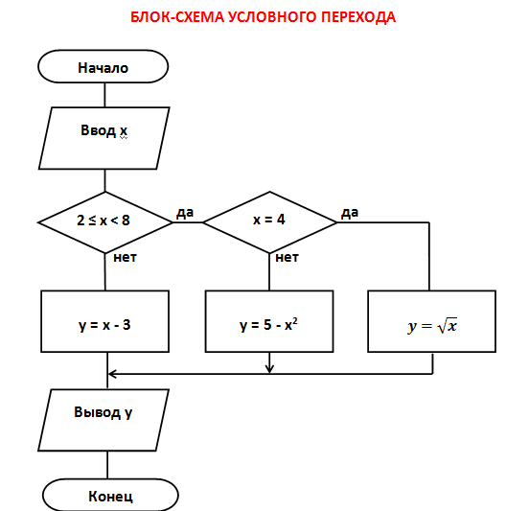

Преподаватель: ______________ Ф.И.О.
Министерство транспорта Российской Федерации
Федеральное агентство железнодорожного транспорта
Федеральное государственное бюджетное образовательное
учреждение высшего образования
«Приволжский государственный университет путей сообщения»
(ПривГУПС)

Рассмотрено:  на заседании цикловой комиссии  общепрофессионального цикла  Протокол № ____  от «___» __________ 20__ г.  Председатель ЦК  __________ Ф.И.О. | Билет №8  Дифференцированный зачет  по дисциплине  ОП.11. Информатика  для специальности  23.02.01 Организация перевозок и управление на транспорте (по видам)  Группы | Утверждаю:  Начальник учебного отдела  _________________ Ф.И.О.  «____»___________ 20 __ г.

Понятие вируса. Признаки заражения.
Особенности построения, достоинства и недостатки топологий дерево и кольцо.
Задача. Выполните задание в векторном редакторе, встроенном в MS Word.

Создайте рисунок по образцу.
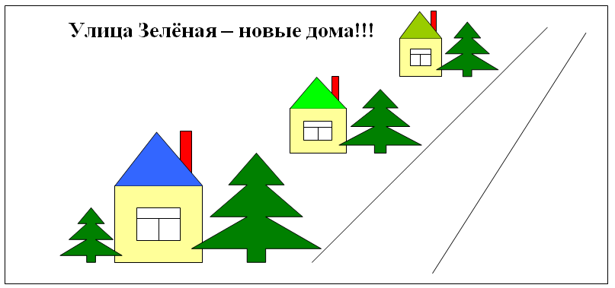

Преподаватель: ______________ Ф.И.О.

Министерство транспорта Российской Федерации
Федеральное агентство железнодорожного транспорта
Федеральное государственное бюджетное образовательное
учреждение высшего образования
«Приволжский государственный университет путей сообщения»
(ПривГУПС)

Рассмотрено:  на заседании цикловой комиссии  общепрофессионального цикла  Протокол № ____  от «___» __________ 20__ г.  Председатель ЦК  __________ Ф.И.О. | Билет №9  Дифференцированный зачет  по дисциплине  ОП.11. Информатика  для специальности  23.02.01 Организация перевозок и управление на транспорте (по видам)  Группы | Утверждаю:  Начальник учебного отдела  _________________ Ф.И.О.  «____»___________ 20 __ г.

Понятие программного обеспечения, его назначение.
Поисковые системы Интернета: понятие, назначение, примеры.
Задача. Выполните задание в графическом редакторе Paint.
Создайте рисунок по образцу. Выполните его заливку цветами на ваш выбор.
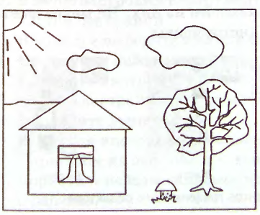

Преподаватель: ______________ Ф.И.О.

Министерство транспорта Российской Федерации
Федеральное агентство железнодорожного транспорта
Федеральное государственное бюджетное образовательное
учреждение высшего образования
«Приволжский государственный университет путей сообщения»
(ПривГУПС)

Рассмотрено:  на заседании цикловой комиссии  общепрофессионального цикла  Протокол № ____  от «___» __________ 20__ г.  Председатель ЦК  __________ Ф.И.О. | Билет №10  Дифференцированный зачет  по дисциплине  ОП.11. Информатика  для специальности  23.02.01 Организация перевозок и управление на транспорте (по видам)  Группы | Утверждаю:  Начальник учебного отдела  _________________ Ф.И.О.  «____»___________ 20 __ г.

Прикладное программное обеспечение специального назначения (с примерами программ).
Виды памяти компьютера, их характеристики.
Задача. Выполните задание в текстовом процессоре Word.
Оформите текст по образцу. Используйте настройку параметров шрифта, а также границ и заливки абзаца.
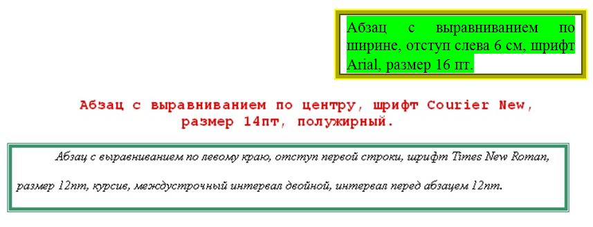

Преподаватель: ______________ Ф.И.О.

Министерство транспорта Российской Федерации
Федеральное агентство железнодорожного транспорта
Федеральное государственное бюджетное образовательное
учреждение высшего образования
«Приволжский государственный университет путей сообщения»
(ПривГУПС)

Рассмотрено:  на заседании цикловой комиссии  общепрофессионального цикла  Протокол № ____  от «___» __________ 20__ г.  Председатель ЦК  __________ Ф.И.О. | Билет №11  Дифференцированный зачет  по дисциплине  ОП.11. Информатика  для специальности  23.02.01 Организация перевозок и управление на транспорте (по видам)  Группы | Утверждаю:  Начальник учебного отдела  _________________ Ф.И.О.  «____»___________ 20 __ г.

Архитектура современного персонального компьютера: понятие, схема.
Компьютерные презентации, их преимущества. Требования к оформлению презентаций.
Задача. Выполните задание в табличном процессоре Excel.
Создайте таблицу по образцу и постройте гистограмму успеваемости согласно таблицы.
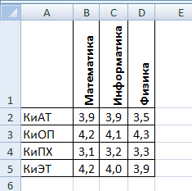

Преподаватель: ______________ Ф.И.О.

Министерство транспорта Российской Федерации
Федеральное агентство железнодорожного транспорта
Федеральное государственное бюджетное образовательное
учреждение высшего образования
«Приволжский государственный университет путей сообщения»
(ПривГУПС)

Рассмотрено:  на заседании цикловой комиссии  общепрофессионального цикла  Протокол № ____  от «___» __________ 20__ г.  Председатель ЦК  __________ Ф.И.О. | Билет №12  Дифференцированный зачет  по дисциплине  ОП.11. Информатика  для специальности  23.02.01 Организация перевозок и управление на транспорте (по видам)  Группы | Утверждаю:  Начальник учебного отдела  _________________ Ф.И.О.  «____»___________ 20 __ г.

Утилиты: понятие, типы.
Понятие и классификации компьютерных сетей (по территориальному признаку и скорости передач).
Задача. Выполните задание в СУБД Access.
1. Создайте структуру таблицы базы данных «Студенты», содержащую следующие поля: фамилия, имя, группа, адрес, год рождения, рост.
2. В режиме таблицы введите в базу данных 9 записей о студентах вашей группы (значения полей можно задавать произвольно).
3. Создайте запрос, который выводит на экран студентов, рост которых выше 175 см., для параметров запроса взять поля «фамилия», «имя», «группа», «рост».

Преподаватель: ______________ Ф.И.О.

Министерство транспорта Российской Федерации
Федеральное агентство железнодорожного транспорта
Федеральное государственное бюджетное образовательное
учреждение высшего образования
«Приволжский государственный университет путей сообщения»
(ПривГУПС)

Рассмотрено:  на заседании цикловой комиссии  общепрофессионального цикла  Протокол № ____  от «___» __________ 20__ г.  Председатель ЦК  __________ Ф.И.О. | Билет №13  Дифференцированный зачет  по дисциплине  ОП.11. Информатика  для специальности  23.02.01 Организация перевозок и управление на транспорте (по видам)  Группы | Утверждаю:  Начальник учебного отдела  _________________ Ф.И.О.  «____»___________ 20 __ г.

Прикладное программное обеспечение общего назначения(с примерами программ).
Интернет: понятие, услуги сети Интернет.
Задача. Выполните задание в табличном процессоре Excel.

Создайте таблицу по образцу. Постройте график зависимости температуры в различных городах от географических широт этих городов. Перед созданием графика отсортируйте таблицу.
Город | Широта | Температура
Воронеж | 51,5 | 16
Краснодар | 45 | 24
Липецк | 52,6 | 12
Новороссийск | 44,8 | 25
Ростов-на-Донy | 47,3 | 19
Рязань | 54,5 | 11
Северодвинск | 64,8 | 5
Череповец | 59,4 | 7
Ярославль | 57,7 | 10

Преподаватель: ______________ Ф.И.О.

Министерство транспорта Российской Федерации
Федеральное агентство железнодорожного транспорта
Федеральное государственное бюджетное образовательное
учреждение высшего образования
«Приволжский государственный университет путей сообщения»
(ПривГУПС)

Рассмотрено:  на заседании цикловой комиссии  общепрофессионального цикла  Протокол № ____  от «___» __________ 20__ г.  Председатель ЦК  __________ Ф.И.О. | Билет №14  Дифференцированный зачет  по дисциплине  ОП.11. Информатика  для специальности  23.02.01 Организация перевозок и управление на транспорте (по видам)  Группы | Утверждаю:  Начальник учебного отдела  _________________ Ф.И.О.  «____»___________ 20 __ г.

Понятие и функции графического редактора. Основные программы для работы с графикой.
Понятие формулы в Excel, возможные составляющие, операторы.
Задача. Выполните задание в текстовом процессоре Word.
Оформите приглашение по образцу. Используйте настройку заливки и границ абзаца.

ПРИГЛАШЕНИЕ

Уважаемый господин Соколов Геннадий Петрович!
Приглашаем Вас на общее собрание общества "СОЮЗ СТУДЕНТОВ РОССИИ".
Будем рады видеть Вас и Ваших друзей, которые хотели бы познакомиться с членами нашего общества и принять участие в обсуждении вопросов.
На вечере Вы сможете посмотреть студенческое шоу и посетить студенческое кафе.
Президент общества "СОЮЗ СТУДЕНТОВ РОССИИ"
Молодцев В.К.
10 апреля 2017 года

Преподаватель: ______________ Ф.И.О.

Министерство транспорта Российской Федерации
Федеральное агентство железнодорожного транспорта
Федеральное государственное бюджетное образовательное
учреждение высшего образования
«Приволжский государственный университет путей сообщения»
(ПривГУПС)

Рассмотрено:  на заседании цикловой комиссии  общепрофессионального цикла  Протокол № ____  от «___» __________ 20__ г.  Председатель ЦК  __________ Ф.И.О. | Билет №15  Дифференцированный зачет  по дисциплине  ОП.11. Информатика  для специальности  23.02.01 Организация перевозок и управление на транспорте (по видам)  Группы | Утверждаю:  Начальник учебного отдела  _________________ Ф.И.О.  «____»___________ 20 __ г.

Технологии обработки информации. Основные возможности программ обеспечения конкретных технологий.
Носители информации, их характеристики.
Задача. Выполните задание в графическом редакторе Paint.

Создайте рисунок по образцу.
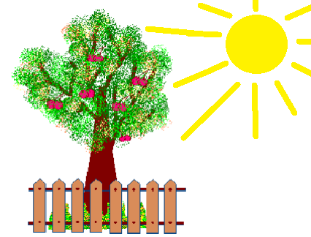

Преподаватель: ______________ Ф.И.О.

Министерство транспорта Российской Федерации
Федеральное агентство железнодорожного транспорта
Федеральное государственное бюджетное образовательное
учреждение высшего образования
«Приволжский государственный университет путей сообщения»
(ПривГУПС)

Рассмотрено:  на заседании цикловой комиссии  общепрофессионального цикла  Протокол № ____  от «___» __________ 20__ г.  Председатель ЦК  __________ Ф.И.О. | Билет №16  Дифференцированный зачет  по дисциплине  ОП.11. Информатика  для специальности  23.02.01 Организация перевозок и управление на транспорте (по видам)  Группы | Утверждаю:  Начальник учебного отдела  _________________ Ф.И.О.  «____»___________ 20 __ г.

Архиваторы: понятие, возможности, примеры программ.
Защита информации. Средства защиты информации.
Задача. Выполните задание в табличном процессоре Excel.

Постройте график функции y=x² ($-5≤x ≤5$). Интервал значений x = - 1. Переименуйте Лист1 в Уравнение.
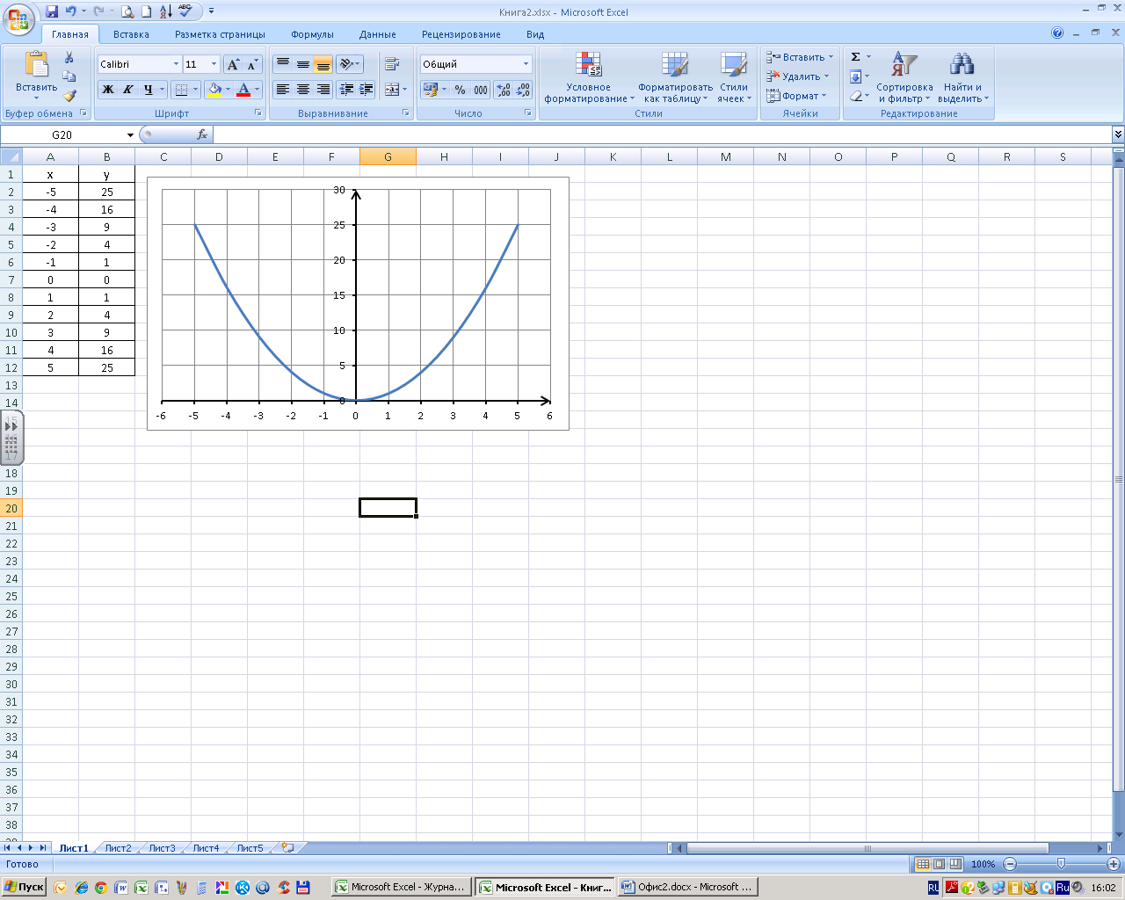

Преподаватель: ______________ Ф.И.О.
Министерство транспорта Российской Федерации
Федеральное агентство железнодорожного транспорта
Федеральное государственное бюджетное образовательное
учреждение высшего образования
«Приволжский государственный университет путей сообщения»
(ПривГУПС)

Рассмотрено:  на заседании цикловой комиссии  общепрофессионального цикла  Протокол № ____  от «___» __________ 20__ г.  Председатель ЦК  __________ Ф.И.О. | Билет №17  Дифференцированный зачет  по дисциплине  ОП.11. Информатика  для специальности  23.02.01 Организация перевозок и управление на транспорте (по видам)  Группы | Утверждаю:  Начальник учебного отдела  _________________ Ф.И.О.  «____»___________ 20 __ г.

Системное ПО, операционные оболочки (с примерами).
База данных: понятие, классификации баз данных.
Задача. Выполните задание в табличном процессоре Excel.

Создайте таблицу по образцу. Добавьте столбец «Стоимость», выполните в нем вычисления по формулам. Вычислите общую сумму заказа. Отсортируйте таблицу по столбцу «Наименование товара» в алфавитном порядке.
№ | Наименование товара | Цена (руб.) | Кол-во
1 | Мыльница | 106 | 196
2 | Стойка душевая | 413 | 98
3 | Крючок для полотенец | 58 | 196
4 | Лейка для душа | 141 | 98
5 | Карниз для душевой кабины | 144 | 98
6 | Кронштейн для душа (пласт.) | 39 | 98
 | Сумма заказа

Преподаватель: ______________ Ф.И.О.

Министерство транспорта Российской Федерации
Федеральное агентство железнодорожного транспорта
Федеральное государственное бюджетное образовательное
учреждение высшего образования
«Приволжский государственный университет путей сообщения»
(ПривГУПС)

Рассмотрено:  на заседании цикловой комиссии  общепрофессионального цикла  Протокол № ____  от «___» __________ 20__ г.  Председатель ЦК  __________ Ф.И.О. | Билет №18  Дифференцированный зачет  по дисциплине  ОП.11. Информатика  для специальности  23.02.01 Организация перевозок и управление на транспорте (по видам)  Группы | Утверждаю:  Начальник учебного отдела  _________________ Ф.И.О.  «____»___________ 20 __ г.

Системы управления базами данных: возможности, классификации.
Графический интерфейс Windows. Возможности настройки рабочего стола.
Задача. Выполните задание в текстовом процессоре Word.
Создайте текст по образцу, предварительно задайте поля границ листа: слева - 2,5 см, справа - 2 см, сверху - 1,5 см, снизу - 1 см. Установите красную строку - 1,5 см.

Понятие информация
Философы под информацией понимают отраженное многообразием, т. е. отражение в сознании человека происходящих вокруг изменений. В технических науках информацией считают коды, знаки и сигналы, которые можно передавать и получать с помощью технических устройств, при этом смысл сообщения значения не имеет.
В информатике информацию можно рассматривать как продукт взаимодействия данных и методов их обработки, адекватных решаемой задаче. Любая информация в компьютере представлена дискретно - последовательностью отделенных друг от друга элементов. Значит, информацию для компьютера необходимо закодировать.

Преподаватель: ______________ Ф.И.О.

Министерство транспорта Российской Федерации
Федеральное агентство железнодорожного транспорта
Федеральное государственное бюджетное образовательное
учреждение высшего образования
«Приволжский государственный университет путей сообщения»
(ПривГУПС)

Рассмотрено:  на заседании цикловой комиссии  общепрофессионального цикла  Протокол № ____  от «___» __________ 20__ г.  Председатель ЦК  __________ Ф.И.О. | Билет №19  Дифференцированный зачет  по дисциплине  ОП.11. Информатика  для специальности  23.02.01 Организация перевозок и управление на транспорте (по видам)  Группы | Утверждаю:  Начальник учебного отдела  _________________ Ф.И.О.  «____»___________ 20 __ г.

Цветовые модели RGB и CMYK, области их применения.
Понятие и виды антивирусных программ.
Задача. Выполните задание в текстовом процессоре Word.
Создайте таблицу по образцу. Выполните оформление текста, границ и заливки таблицы.

№ | Наименование |  | Цена | Количество
1 | Обору-дование | Компьютер | 700 | 4
2 | Обору-дование | Ксерокс | 200 | 1
3 | Обору-дование | Кондиционер | 300 | 3
4 | Расхо-дные мате-риалы | Картридж | 20 | 6
5 | Расхо-дные мате-риалы | Бумага для принтера | 4 | 10
 | ВСЕГО |  | 1224 | 24

Преподаватель: ______________ Ф.И.О.

Министерство транспорта Российской Федерации
Федеральное агентство железнодорожного транспорта
Федеральное государственное бюджетное образовательное
учреждение высшего образования
«Приволжский государственный университет путей сообщения»
(ПривГУПС)

Рассмотрено:  на заседании цикловой комиссии  общепрофессионального цикла  Протокол № ____  от «___» __________ 20__ г.  Председатель ЦК  __________ Ф.И.О. | Билет №20  Дифференцированный зачет  по дисциплине  ОП.11. Информатика  для специальности  23.02.01 Организация перевозок и управление на транспорте (по видам)  Группы | Утверждаю:  Начальник учебного отдела  _________________ Ф.И.О.  «____»___________ 20 __ г.

Понятие и функции табличного процессора Excel.
Классификация вирусов по среде обитания и по особенностям алгоритма.
Задача. Выполните задания в операционной системе Windows.

- На локальном диске D: создайте папку FIO.
- Внутри папки FIO создайте две папки: Текст и Картинки. Внутри папки Картинки создайте папки Фотографии, Рисунки.
- Запустите текстовый редактор Блокнот и запишите свою фамилию и группу. Сохраните набранный текст в папке D:\FIO\Текст под именем анкета.txt
- Запустите графический редактор Paint. Нарисуйте елку и сохраните рисунок в папку D:\FIO\Картинки под именем елка.bmp
- Переименуйте файл елка.bmp в ель. bmp
- Переместите файл анкета.txt из папки D:\FIO\Текст в D:\FIO\Картинки
- Удалите все файлы из папки Картинки

Преподаватель: ______________ Ф.И.О.

Министерство транспорта Российской Федерации
Федеральное агентство железнодорожного транспорта
Федеральное государственное бюджетное образовательное
учреждение высшего образования
«Приволжский государственный университет путей сообщения»
(ПривГУПС)

Рассмотрено:  на заседании цикловой комиссии  общепрофессионального цикла  Протокол № ____  от «___» __________ 20__ г.  Председатель ЦК  __________ Ф.И.О. | Билет №21  Дифференцированный зачет  по дисциплине  ОП.11. Информатика  для специальности  23.02.01 Организация перевозок и управление на транспорте (по видам)  Группы | Утверждаю:  Начальник учебного отдела  _________________ Ф.И.О.  «____»___________ 20 __ г.

Принципы создания баз данных. Запрос и его виды, форма, отчет.
Понятие и структура автоматизированного рабочего места.
Задача. Выполните задание в программе для создания презентаций PowerPoint.

Создайте презентацию по теме «Времена года», состоящую не менее чем из 5 слайдов. Используйте одну из стандартных тем оформления. Вставьте стандартные клипы и текст WordArt. Заголовки выделите цветом. Примените к объектам эффекты анимации. Установите автоматический переход между слайдами.

Преподаватель: ______________ Ф.И.О.

Министерство транспорта Российской Федерации
Федеральное агентство железнодорожного транспорта
Федеральное государственное бюджетное образовательное
учреждение высшего образования
«Приволжский государственный университет путей сообщения»
(ПривГУПС)

Рассмотрено:  на заседании цикловой комиссии  общепрофессионального цикла  Протокол № ____  от «___» __________ 20__ г.  Председатель ЦК  __________ Ф.И.О. | Билет №22  Дифференцированный зачет  по дисциплине  ОП.11. Информатика  для специальности  23.02.01 Организация перевозок и управление на транспорте (по видам)  Группы | Утверждаю:  Начальник учебного отдела  _________________ Ф.И.О.  «____»___________ 20 __ г.

Носители информации, их характеристики.
Операционные системы: понятие, виды, функции.
Задача. Выполните задание в табличном процессоре Excel.

Оформите таблицу по образцу. Найдите среднюю глубину, среднюю высоту и общую площадь озер. Отсортируйте таблицу в порядке возрастания по глубине.

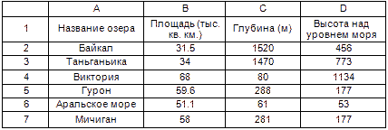

Преподаватель: ______________ Ф.И.О.
Министерство транспорта Российской Федерации
Федеральное агентство железнодорожного транспорта
Федеральное государственное бюджетное образовательное
учреждение высшего образования
«Приволжский государственный университет путей сообщения»
(ПривГУПС)

Рассмотрено:  на заседании цикловой комиссии  общепрофессионального цикла  Протокол № ____  от «___» __________ 20__ г.  Председатель ЦК  __________ Ф.И.О. | Билет №23  Дифференцированный зачет  по дисциплине  ОП.11. Информатика  для специальности  23.02.01 Организация перевозок и управление на транспорте (по видам)  Группы | Утверждаю:  Начальник учебного отдела  _________________ Ф.И.О.  «____»___________ 20 __ г.

Понятие формулы в электронных таблицах, возможные составляющие и операторы.
Понятие мультимедийной презентации. Требования к оформлению презентаций.
Выполните задание в текстовом процессоре Word.
Создайте объявление по образцу. Используйте вставку таблицы, объекта WordArt, клипа и маркированный список.

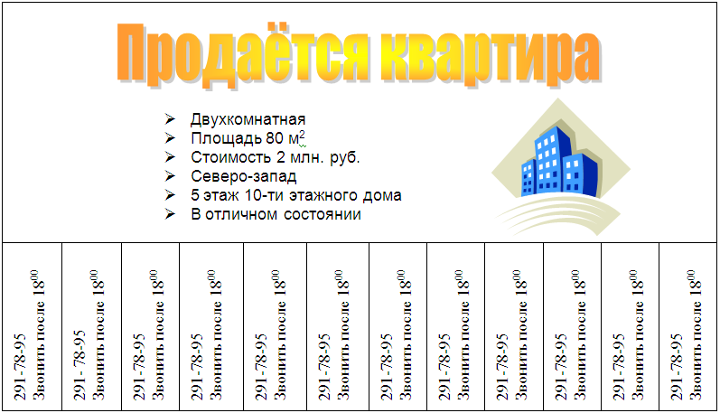

Преподаватель: ______________ Ф.И.О.

Министерство транспорта Российской Федерации
Федеральное агентство железнодорожного транспорта
Федеральное государственное бюджетное образовательное
учреждение высшего образования
«Приволжский государственный университет путей сообщения»
(ПривГУПС)

Рассмотрено:  на заседании цикловой комиссии  общепрофессионального цикла  Протокол № ____  от «___» __________ 20__ г.  Председатель ЦК  __________ Ф.И.О. | Билет №24  Дифференцированный зачет  по дисциплине  ОП.11. Информатика  для специальности  23.02.01 Организация перевозок и управление на транспорте (по видам)  Группы | Утверждаю:  Начальник учебного отдела  _________________ Ф.И.О.  «____»___________ 20 __ г.

Архитектура современного персонального компьютера: понятие, схема.
Группы средств защиты информации (с примерами).
Задача. Выполните задание в табличном процессоре Excel.

Постройте график функции y=(x-3)³+(x+1) на [0; 7] с шагом 0,5. Переименуйте Лист1 в График.

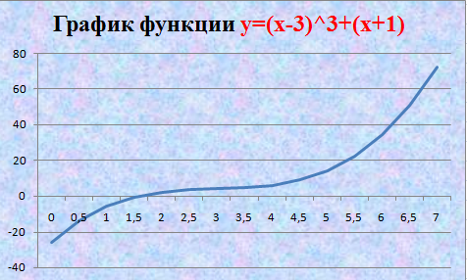

Преподаватель: ______________ Ф.И.О.

Министерство транспорта Российской Федерации
Федеральное агентство железнодорожного транспорта
Федеральное государственное бюджетное образовательное
учреждение высшего образования
«Приволжский государственный университет путей сообщения»
(ПривГУПС)

Рассмотрено:  на заседании цикловой комиссии  общепрофессионального цикла  Протокол № ____  от «___» __________ 20__ г.  Председатель ЦК  __________ Ф.И.О. | Билет №25  Дифференцированный зачет  по дисциплине  ОП.11. Информатика  для специальности  23.02.01 Организация перевозок и управление на транспорте (по видам)  Группы | Утверждаю:  Начальник учебного отдела  _________________ Ф.И.О.  «____»___________ 20 __ г.

Понятие и функции табличного процессора Excel.
Особенности построения, достоинства и недостатки топологий шина и кольцо
Задача. Выполните задание в операционной системе Windows.
Создайте на диске D систему папок и файлов со следующей структурой:
D:
INFORM
TEORET
PRACT

vopr11k2.txt
vopr25_2.txt
vopr25_1.txt

Преподаватель: ______________ Ф.И.О.

Министерство транспорта Российской Федерации
Федеральное агентство железнодорожного транспорта
Федеральное государственное бюджетное образовательное
учреждение высшего образования
«Приволжский государственный университет путей сообщения»
(ПривГУПС)

Рассмотрено:  на заседании цикловой комиссии  общепрофессионального цикла  Протокол № ____  от «___» __________ 20__ г.  Председатель ЦК  __________ Ф.И.О. | Билет №26  Дифференцированный зачет  по дисциплине  ОП.11. Информатика  для специальности  23.02.01 Организация перевозок и управление на транспорте (по видам)  Группы | Утверждаю:  Начальник учебного отдела  _________________ Ф.И.О.  «____»___________ 20 __ г.

Информатизация общества. Характерные черты информационного общества.
Устройства ввода и вывода (монитор, принтер, мышь, клавиатура, сканер). Их назначение и виды.
Задача. Выполните задание в табличном процессоре Excel.

Создайте таблицу для выплаты заработной платы для работников предприятия.

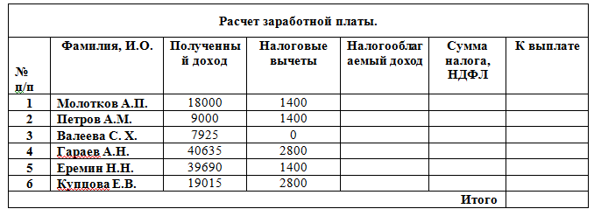
Налогооблагаемый доход = Полученный доход – Налоговые вычеты
Сумма налога, НДФЛ = Налогооблагаемый доход*0,13.
К выплате = Полученный доход-Сумма налога, НДФЛ.

Преподаватель: ______________ Ф.И.О.

Министерство транспорта Российской Федерации
Федеральное агентство железнодорожного транспорта
Федеральное государственное бюджетное образовательное
учреждение высшего образования
«Приволжский государственный университет путей сообщения»
(ПривГУПС)

Рассмотрено:  на заседании цикловой комиссии  общепрофессионального цикла  Протокол № ____  от «___» __________ 20__ г.  Председатель ЦК  __________ Ф.И.О. | Билет №27  Дифференцированный зачет  по дисциплине  ОП.11. Информатика  для специальности  23.02.01 Организация перевозок и управление на транспорте (по видам)  Группы | Утверждаю:  Начальник учебного отдела  _________________ Ф.И.О.  «____»___________ 20 __ г.

Определение, принципы создания и структурные элементы баз данных.
Интернет: понятие, услуги сети Интернет.
Задача. Выполните задание в табличном процессоре Excel.

Создайте таблицу по образцу. Используя формулы, вычислите поступление, продажу и остаток на конец дня по всем отделам магазина и по всему магазину в целом.

Движение товара | Отделы магазина |  |  |  |  | Всего по магазину
Движение товара | Одежда | Трикотаж | Ткани | Обувь | Парфюмерия | Всего по магазину
Остаток на начало дня | 13785,5 р. | 9785,0 р. | 5678,0 р. | 10670,0 р. | 2579,0 р.
Поступило за день | 27800,3 р. | 5670,7 р. | 4300,0 р. | 3900,0 р. | 1501,5 р.
Продано за день | 28600,5 р. | 10345,0 р. | 4890,6 р. | 8760,0 р. | 1345,9 р.
Остаток на конец дня
.

Преподаватель: ______________ Ф.И.О.

Министерство транспорта Российской Федерации
Федеральное агентство железнодорожного транспорта
Федеральное государственное бюджетное образовательное
учреждение высшего образования
«Приволжский государственный университет путей сообщения»
(ПривГУПС)

Рассмотрено:  на заседании цикловой комиссии  общепрофессионального цикла  Протокол № ____  от «___» __________ 20__ г.  Председатель ЦК  __________ Ф.И.О. | Билет №28  Дифференцированный зачет  по дисциплине  ОП.11. Информатика  для специальности  23.02.01 Организация перевозок и управление на транспорте (по видам)  Группы | Утверждаю:  Начальник учебного отдела  _________________ Ф.И.О.  «____»___________ 20 __ г.

Основные информационные процессы, их характеристика, примеры.
Классификация программного обеспечения (с примерами).
Задача. Выполните задание в системе управления базами данных Access.

Создайте базу данных «Медиатека», содержащую таблицу со следующими полями:
Поле | Тип данных
№ | Счетчик
Фирма-разработчик | Текстовый
Предмет | Текстовый
Класс | Числовой
Жанр | Текстовый
Название диска | Текстовый
Заполните таблицу информацией по образцу:
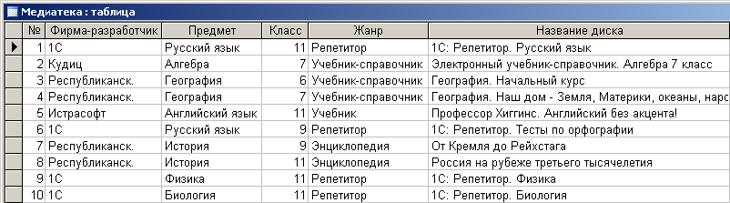
Создайте запрос, выводящий на экран диски, разработанные фирмой 1С.

Преподаватель: ______________ Ф.И.О.
Министерство транспорта Российской Федерации
Федеральное агентство железнодорожного транспорта
Федеральное государственное бюджетное образовательное
учреждение высшего образования
«Приволжский государственный университет путей сообщения»
(ПривГУПС)

Рассмотрено:  на заседании цикловой комиссии  общепрофессионального цикла  Протокол № ____  от «___» __________ 20__ г.  Председатель ЦК  __________ Ф.И.О. | Билет №29  Дифференцированный зачет  по дисциплине  ОП.11. Информатика  для специальности  23.02.01 Организация перевозок и управление на транспорте (по видам)  Группы | Утверждаю:  Начальник учебного отдела  _________________ Ф.И.О.  «____»___________ 20 __ г.

Понятие и классификация информации.
Векторная графика: особенности построения, достоинства и недостатки.
Задача. Выполните задание в табличном процессоре Excel.
Создайте таблицу по образцу. Постройте гистограмму по результатам уборки зерна.

Месяц | Результаты уборки зерна (т)
Месяц | 2001 год | 2002 год | 2003 год | 2004 год | 2005 год | 2006 год
Август | 36000 | 61 000 | 13000 | 65000 | 92000 | 30000
Сентябрь | 45000 | 23000 | 36500 | 20000 | 63000 | 45500
Октябрь | 42500 | 26500 | 82000 | 12500 | 98000 | 50000

Преподаватель: ______________ Ф.И.О.
Министерство транспорта Российской Федерации
Федеральное агентство железнодорожного транспорта
Федеральное государственное бюджетное образовательное
учреждение высшего образования
«Приволжский государственный университет путей сообщения»
(ПривГУПС)

Рассмотрено:  на заседании цикловой комиссии  общепрофессионального цикла  Протокол № ____  от «___» __________ 20__ г.  Председатель ЦК  __________ Ф.И.О. | Билет №30  Дифференцированный зачет  по дисциплине  ОП.11. Информатика  для специальности  23.02.01 Организация перевозок и управление на транспорте (по видам)  Группы | Утверждаю:  Начальник учебного отдела  _________________ Ф.И.О.  «____»___________ 20 __ г.

Виды адресации в ЭТ. Типичные ошибки в формулах.
Понятие и виды компьютерных вирусов по особенностям алгоритма.
Задача. Выполните задание в программе для создания презентаций PowerPoint.

Создайте презентацию по теме: «Периферийные устройства компьютера», состоящую не менее чем из 5 слайдов. Используйте одну из стандартных тем оформления, изменив у нее цветовую схему. Вставьте клипы и текст WordArt. Заголовки выделите цветом. Примените к объектам эффекты анимации. Установите автоматический переход между слайдами.

Преподаватель: ______________ Ф.И.О.

